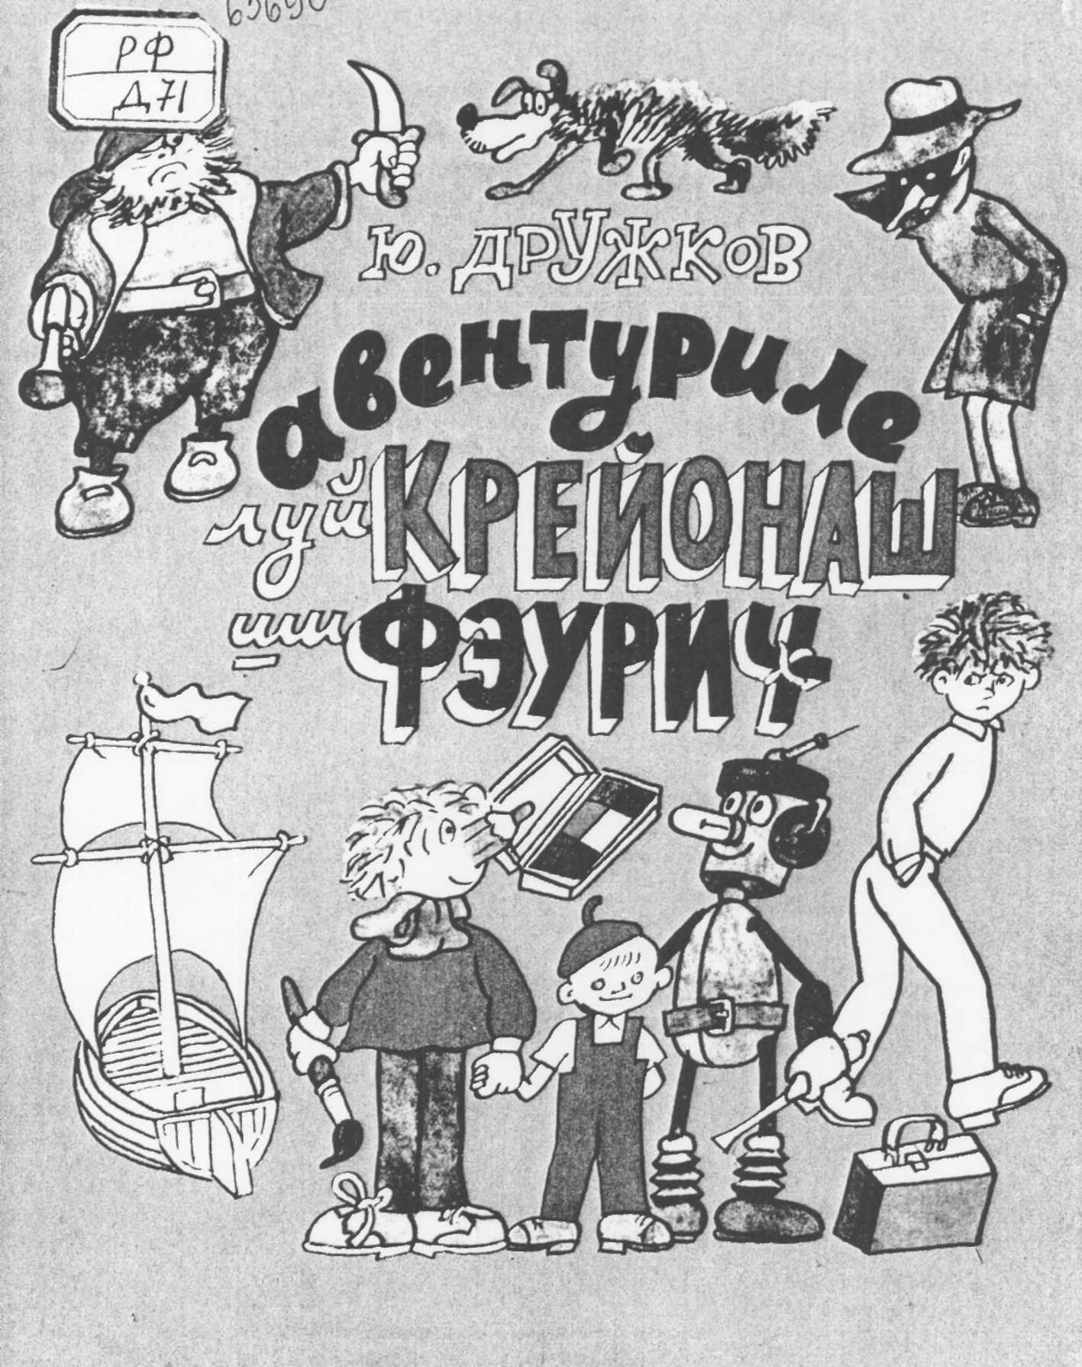

În moldoveneşte de A. Barbăneagră Prezentare grafica de L. Domnin

DRAGĂ COPILE!

Iată că am ajuns să aflăm că florile simt ca şi noi şi poate chiar gândesc. Iată că ajungem cu mâna fundul oceanelor şi faţa Lunin. Dispar după asta - minunile? Nu, Rămâne-vor minuni câtă vreme va fi cuvântul cărţilor care ele înşile sunt adevărate minuni. Pornind pe rândurile acestei cărţi, întra-vei în ţara minunilor, în ţara curăţiei, bunătăţii şi a dreptăţii — în ţara copilăriei. Aventurile Creionaşului Vrăjitor şi ale lui Făurici este o carte minunată, preţuită de veselul şi duiosul prieten al copiilor Cornei CIucovschii, dragă miciilor cititori. Cu Făurici şi. Creionaşul Vrăjitor sunt cunoscuţi copiii din Bulgaria, Cehoslovacia, Polonia şi din alte ţări unde a fost tradusă cartea. Sunt sigur că vei îndrăgi şi tu aceşti atât de vii eroi, cărora le-a dat suflet din sufletul său scriitorul Iurii Drujkov.
Grigore Vieru

I. Drujkov “Pricliucenia Karandaşa i Samodelkina”
Izdatelistvo ŢK VLKSM “Molodaia gvardia” 1970
70802-35
D 5—79 (Noutăţi editoriale) 4803010102
M756(12)-79

Editura “Literatura artistică” . 1971

CAPITOLUL ÎNTÂI,

În care întâlnim bomboane zugrăvită pe hârtie şi bune de mâncat şi castraveţi zburători

Undeva, într-un oraş dintre cele mari, pe-o stradă de toată frumuseţea, — strada Clopoţeilor Zglobii, se înălţa un magazin de jucării cât toate zilele de mare.
Şi Iată că într-o bună zi în magazin cineva strănută fără veste!
De-ar fi strănutat cumva unul din vânzătorii, care înşiră jucăriile în faţa copiilor, n-ar fi stat nimeni să se minuneze. De-ar fi strănutat cineva dintre micii cumpărători, nici atunci n-ar fi fost nimic de mirare. Vorba e, că nici vânzătorii, nici micii cumpărători n-aveau nici un amestec în toată istoria asta. Dar eu ştiu pe cine-l apucase tocmai atunci strănutul în magazinul de jucării! Poate că n-o să mă credeţi, şi totuşi o să vă spun.
A strănutat o cutie! Da, da! O cutie cu creioane colorate. Zăcea pe un raft, printre multe alte cutii şi cutiuţe.

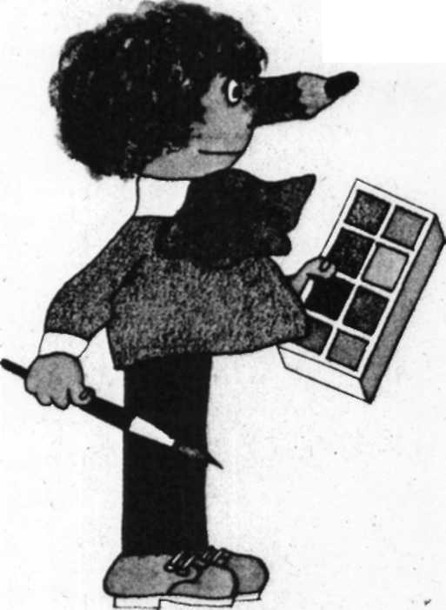
Pe capacul ei era scris cu litere roşii:
CREIOANE COLORATE “MICUL VRĂJITOR”.
Dar asta încă nu-i totul. Alături se mai afla o cutie
pe care scria:
CONSTRUCTOR MECANIC “MEŞTER FĂURICI”.
Când prima cutie strănută, cealaltă îi zise: — Să-ţi fie de bine!
Apoi frumosul căpăcel al primei cutii săltă niţeluş şi căzu alături, scoţând la iveală un creionaş — un singur creionaş şi mic-mititel. Dar ce minune de creionaş! Nu era unul obişnuit şi nici din cele colorate. Era un creionaş cu totul neobişnuit, un creionaş nemaipomenit!
Priveşte, la el, te rog! E nostim, nu-i aşa?
Creionaş se apropie de “constructorul” mecanic, ciocăni în căpăcelul de lemn şi întrebă:
- Cine-i acolo?
- Eu sunt! Meşterul Făurici! — i se răspunse. — Te rog, ajută-mă să ies de-aici. Singur nu pot, cât nu mă zbat!.. Şi din cutie se auzi un fel de zornăit metalic.

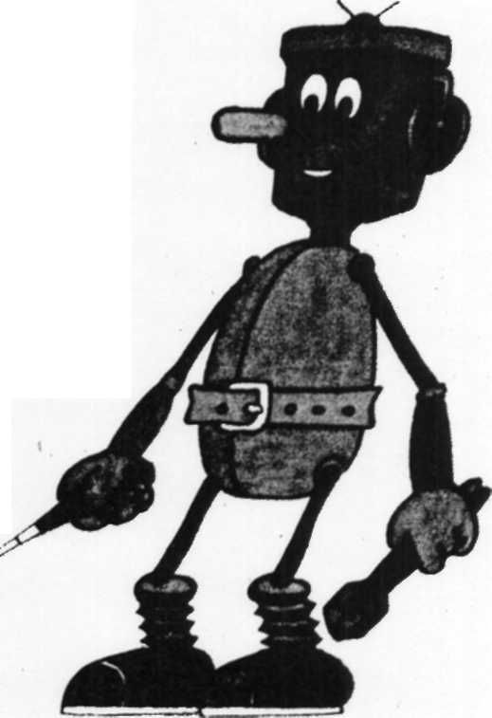
Atunci Creionaş trase capacul, îl puse alături şi aruncă o privire în cutie. Printre o mulţime de şurubaşe şi piuliţe sclipitoare, plăci de tinichea, arcuri şi rotiţe dinţate se afla un straniu omuleţ de metal. El sări afară din cutie ca zvârlit de un resort, prinse să se legene pe nişte picioruşe năstruşnice făcute din arcuri subţirele şi se uită curios la Creionaş. — Tu cine eşti? — întrebă el mirat.
- Eu?.. Sunt un pictor vrăjitor. Mă numesc Creionaş. Ştiu să desenez tablouri vii.
- Tablouri vii? Ci-o mai fi şi asta?
- Poftim, dacă doreşti, îţi desenez o păsărică. Păsărica va prinde îndată viaţă şi îşi va lua zborul. Sau o bomboană. Dacă ai să vrei, o mănânci...
- Nu-i adevărat! Aşa ceva nu e cu putinţă! — zise Făurici şi izbucni în râs.
- Vrăjitorii nu mint nici odată, — se îmbufnă Creionaş.
- Bine, dacă nu minţi, atunci desenează-mi un avion. Să văd de ce eşti în stare.
- Un avion? Dar nici nu ştiu ce-i asta, — recunoscu Creionaş. — Mai bine desenez un morcov. Vrei?

— Nu vreau nici un morcov. Şi chiar n-ai văzut în viaţa ta un avion? Să mori de râs, nu alta!
Creionaş se supără un pic.
— Te rog, nu râde. Odată ce le ştii pe toate, spune-mi cum arată un avion. Cu ce seamănă? Şi atunci mă pun şi-l desenez. În cutiuţa mea se află un album cu tot felul de poze pentru colorat: căsuţe, păsăruici, morcovi, castraveţi, bomboane, căluşei, puişori, găini, pisicuţe, căţeluşi. Mai mult nimic. Nici pomină de avioane!
Făurici săltă în sus de-i zbârnâiră arcurile.
— Vai ce poze urâte ai în cărticica ceia a ta! Fie! Îţi arăt îndată un avion. Seamănă cu un castravete mare, lunguieţ, cu aripioare. Îţi fac un model de avion din “constructorul” meu.
Făurici sări în cutiuţă şi se apucă să zângănească printre plăcuţele metalice, căutând şurubaşele şi rotiţele de care avea nevoie şi înşurubându-le la locul lor. El mânuia cu îndemânare şurubelniţa şi bocănea cu ciocănaşul — boc-boc-boc, tot cântând neîncetat:
Toate singur ştiu a face! în minuni nu cred şi pace! Tot ce-mi place Ştiu a face!
Iar Creionaş îşi scoase din buzunar creioanele colorate şi după ce chibzui puţin, desenă un castravecior. Un castravecior verde, proaspăt. Apoi îi mai desenă şi nişte aripioare.
— Ei, Făurici! — îl chemă Creionaş. — Ia vino încoace! Am desenat un avion.

Aşteaptă o clipă, — îi răspunse Meşterul. — Mi-a rămas să pun elicea şi avionul e gata. Luăm un şurubaş, fixăm frumuşel elicea... Lovim o dată, de două ori... Şi — gata! Uite cum arată un avion!
Făurici sări afară din cutiuţă. ţinând în mână un avion, care semăna leit cu unul adevărat! N-am să vi-l descriu amănunţit, pentru că ştiu prea bine, că toţi copiii au văzut cu ochii lor destule avioane. Numai Creionaş nu văzuse. El zise:
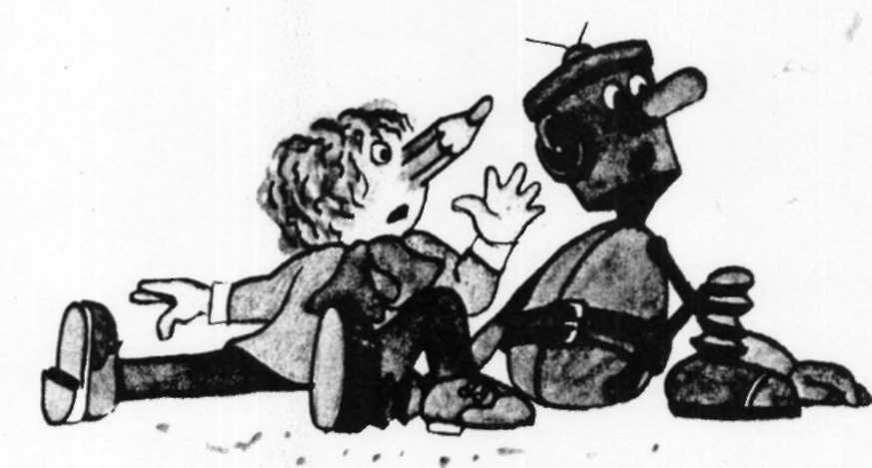
— Vai, ce bine desenezi!
— Da de unde!—zâmbi meşterul. — Eu nu ştiu să desenez. Avionul l-am făcut după “constructorul” meu.
De odată Făurici observă castraveciorul verde şi proaspăt.
- De unde ai luat castraveciorul? — se miră el.
- Păi... e avionul meu...
Meşterul Făurici se cutremură, zângănind din toate arcurile, şi începu să râdă, să se prăpădească nu alta!

Grozav de vesel mai era Făurici! Râdea şi râdea întruna, de parcă-l gâdila cineva, şi nu-şi mai putea stăvili râsul.
Creionaş se supără de-a binelea şi fără a mai sta pe gânduri desenă pe perete un nouraş. Din nouraş porni să cadă o ploiţă deasă care-l udă pe Făurici din cap până-n picioare şi el încetă să mai râdă.
- Brrrr... — zise Făurici.—De unde s-a luat ploiţa asta scârboasă? Ce mă fac dacă ruginesc cumva?
- Atunci de ce râzi de mine? — strigă Creionaş. — Nu mi-ai vorbit chiar tu de un castravecior?
- Vai, nu mai pot! Vai, nu mă face să râd, altfel mă deşurubez... Halal avion! Dar ce-ai mai înfipt în castravete şi penele cele de găină? Ha-ha-ha! Aşa un avion n-o să zboare nici odată!
- Ba o să zboare! Aripile au să-şi ia zborul, şi avionul are să zboare.
- Bine, dar unde-i motorul? Unde-i cârma? Avioanele nu zboară fără cârmă şi motor!
- Urcă-te pe avionul meu şi ai să vezi, zboară sau nu, — zise Creionaş şi se aşeză frumuşel pe castravete.
De atâta râs Făurici se pomeni de odată că pică drept peste castravete. Tot atunci, prin ferestruica deschisă năvăli un vântuleţ, pe neprins de veste aripile se mişcară, castraveciorul zvâcni şi-şi luă zborul întocmai ca un avion adevărat.
— Vai, — strigară într-un glas Creionaş şi Făurici. “Trosc! Bum!..”
Iată aşa acel castravecior verde şi proaspăt zbură prin fereastră şi se prăbuşi la pământ.

Într-adevăr, avionul n-avea cârmă. Şi putea oare să zboare fără cârmă? Sigur că nu. De aceea şi s-a prăbuşit la pământ. Aripioarele i s-au desprins. Vântul le-a prins şi le-a dus sus, tocmai pe acoperişul casei.

CAPITOLUL DOI

despre doi căluţi
Făurici zângăni ca o cutie de tinichea goală. Dar nu-l durea nimic, căci era de fier. Ce-i drept, a tras un pui de frică. Până atunci nu mai avusese prilejul să zboare vreodată.
- Eşti un adevărat vrăjitor! — exclamă Făurici. — Nici chiar eu nu pot meşteri poze vii!
- Acum ce ne facem? Cum să ne întoarcem în cutiuţele noastre? — oftă Creionaş, frecându-şi cucuiul din frunte.
- Atâta pagubă!—dădu din mână Făurici. — Acolo e strâmt! întuneric! Eu vreau să alerg, să sar, să mă plimb, să zbor! Desenează un avion nou! Vom pleca în călătorie. Vom vedea avioane adevărate. Vom vedea tot ce este pe lume!
Dar Creionaş nu mai avea chef să zboare.
— Mai bine desenez nişte căluţi.
Şi Creionaş desenă pe peretele alb al casei doi căluţi de toată frumuseţea. Fiecare purta o şa moale şi câte un căpăstru frumos, împodobit cu steluţe sclipitoare de aur.

Căluţii zugrăviţi şi-au fluturat mai întâi cozile, apoi au nechezat voioşi şi s-au desprins binişor din perete, ca ceva de la sine înţeles.
Făurici rămase cu gura căscată şi se lăsă la pământ, cum se întâmplă de obicei, când vezi ceva care te uluieşte.
- Să ştii că eşti un mare vrăjitor! — exclamă Făurici — Nici odată în viaţă n-aş putea face aşa ceva!
- E timpul să plecăm, — zise cu modestie Creionaş, măgulit de laudă. — Alege-ţi un căluţ şi încalecă, — îi propuse el.
Lui Făurici îi plăcu mai mult căluţul alb. Pictorului îi rămase cel roşcat.
Amândoi şi-au încălecat căluţii şi au pornit la drum.

CAPITOLUL TREI,

în care căluţii galopează prin oraş
În mijlocul celei mai frumoase pieţe din oraş, piaţa Soarelui, stătea un Poliţist. Pe lângă el alergau de zor tot felul de automobile. Autobuse mari, troleibuze lungi, limuzine micii. Motocicletele sprintene^ zbârnâiau nerăbdătoare, căutând să întreacă toate maşinile şi s-o zbughească înaintea lor.
Şi de odată Poliţistul zise:
— Cu neputinţă!
Pe una din străzile largi ale oraşului, ticsită de maşini mari şi mici, galopau doi căluţi drăgălaşi —
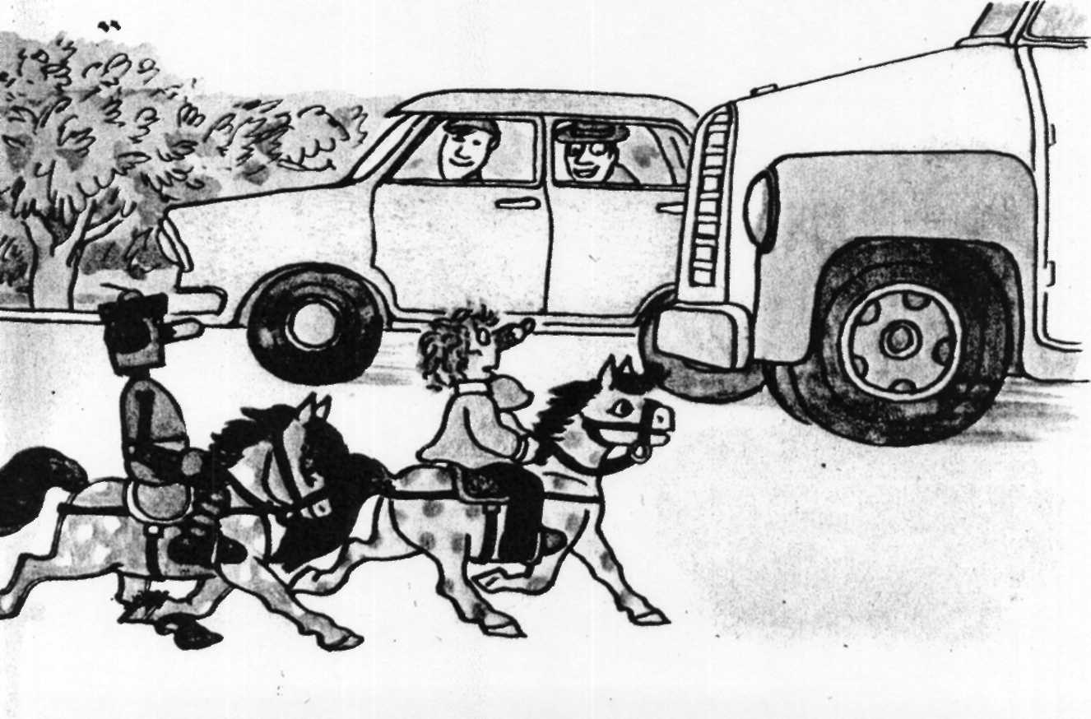

unul roşcat cu pete albe, altul alb cu pete roşcate. Călăreţii, doi micii cetăţeni necunoscuţi, îşi roteau ochii prin părţi, cântând în gura mare un cântec vesel:
Cum mă-urc pe cal, îndată îi şi dau o ciocolată! Du-mă du, căluţ frumos, Că mi-i greu să merg pe jos!
Desigur, erau Creionaş şi Făurici.
Ei se uitau când la dreapta, când la stânga, şi căluţii apucau când la dreapta, când la stânga, ba se repezeau în galop, ba se opreau drept sub botul automobilelor.
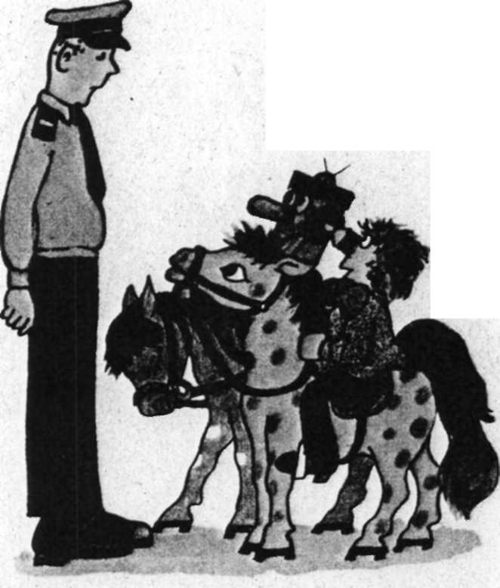
Pe stradă erau atâtea lucruri interesante, neobişnuite! Case, semafoare, maşini, havuze,, copaci, flori, trecători eleganţi, firme, felinare — şi toate trebuiau cer-cetate cu luare aminte! Iată la stânga merge o maşină năstruşnică cu nişte perii mari şi rotunde. Mătură strada, înghite hârtiuţele şi praful de pe caldarâm.
E o maşină-mătură! La dreapta s-a oprit un camion, din care creşte, văzând cu ochii, un catarg înalt. În vârful catargului stau doi oameni în salopete. Oamenii se înalţă spre cer, întind în lungul străzii nişte fire subţiri.
— Sunt montori! — îi spune Făurici lui Creionaş. Poliţistul duse fluierul la gură şi fluieră o dată tare-tare. Toţi şoferii tresăriră surprinşi şi-şi în

toarseră privirile spre Poliţist. Numai Creionaş şi Făurici nu se sinchisiră, pur şi simplu, ei nu ştiau de ce fluieră poliţişti.
Du-mă du, căluţ frumos,
Că mi-i greu să merg pe jos! —
cânta în gura mare Făurici.. legănându-se în şa. La rândul lui, Creionaş îi ţinea isonul cu vocea lui subţirică:
Că mi-i greu să merg pe jos!
“Ce obrăznicie! — se gândi Poliţistul. — Nesocotesc regulile! împiedică circulaţia! Se bagă sub roţi!..”
Lângă Poliţist se afla o motocicletă mare roşie. Poliţistul porni motorul şi se îndreptă cu motocicleta spre mijlocul străzii Nucarilor. De-asupra străzii se aprinse lumina roşie a semaforului.
Şuvoiul de automobile încremeni pe loc. Stăteau pe loc troleibuze, maşini, motociclete, biciclete.
Toată circulaţia se opri. Numai Făurici şi Creionaş îşi urmau calea. Ei nu auziseră nici odată nimic despre semafoare.
- Vă rog să vă opriţi! — zise sever Poliţistul.
- Vai!.. — şopti Creionaş. — Să ştii c-o păţim urât...
În jurul Poliţistului şi a celor doi vinovaţi se adună îndată o mulţime de curioşi.
- Trebuie să fie nişte artişti de circ! — zise un băieţandru.
- Ce înseamnă asta, băieţi? De ce nesocotiţi regulile de circulaţie? Unde locuiţi?
- Noi?.. Am trăit într-o cutie... — răspunse Făurici speriat.

- Care cutie? Aşa îi spune satului vostru — Cutie?
- Ba nu, cutea noastră e o cutie din cele adevărate.
- Nu înţeleg nimic! — Poliţistul scoase batista din buzunar şi-şi şterse fruntea. — Iată, ce-i, băieţi, eu n-am timp să glumesc cu voi. Vă poftesc să respectaţi regulile de circulaţie.
“Ce înseamnă regulă?” — vru să întrebe Creionaş cel curios, dar Făurici îl trase de mâinecă la timp. Se poate oare să-i pui Poliţistului asemenea întrebări?
De-asupra străzii se aprinse lumina verde a semaforului. Maşinile, autobusele, troleibuzele, camioanele, motocicletele şi bicicletele porniră să mişune iarăşi, care încotro.
— Căluţii tăi sunt de vină, — zise atunci Meşterul Făurici. — Prin oraş trebuie să îmbli numai cu automobilul.

CAPITOLUL PATRU,

În care cei doi prieteni se plimbă pe nişte pernuţe moi
- Ce-ar fi să desenăm un automobil? — propuse Creionaş.
- Crezi că-i atât de uşor să desenezi un automobil? Nici să nu încerci. Chiar şi eu aş putea construi un automobil, numai dacă aş avea un constructor dintre cele mai bune. Putem face o trotinetă obişnuită, dar de unde să luăm roţi?..

- De ce crezi că n-aş putea?—îl întrerupse Creionaş. — Doar am văzut atâtea automobile!
- Bine, desenează atunci un automobil, — consimţi Făurici. — Numai nu uita să desenezi cauciucuri la roţi. Fără cauciucuri tare te mai zdruncină pe drum. Eu nu pot să sufăr zdruncinăturile, mă deşurubez îndată. Cauciucurile sunt moi şi cu ele mergi ca pe nişte pernuţe.
- N-ai grijă! — zise Creionaş, cufundat în lucru. — Nu te teme! Ai să mergi pe moale!
I1n timp ce micul pictor desena automobilul, chiar pe zidul alb al unei case, Făurici luă căluţii zugrăviţi şi-i duse pe gazonul verde din scuarul din preajmă, unde-i legă de un gărducean nu prea înalt de fontă.
Făurici se întoarse şi aruncă o privire asupra desenului. Avea de gând să-i dea lui Creionaş unele sfaturi. Dar tocmai atunci Creionaş îşi isprăvi desenul.
“Hop!”
Alături de ei stătea un adevărat automobil.

— Ce-ai făcut? — strigă Făurici. — De ce ai desenat pernuţe pe de asupra roţilor?
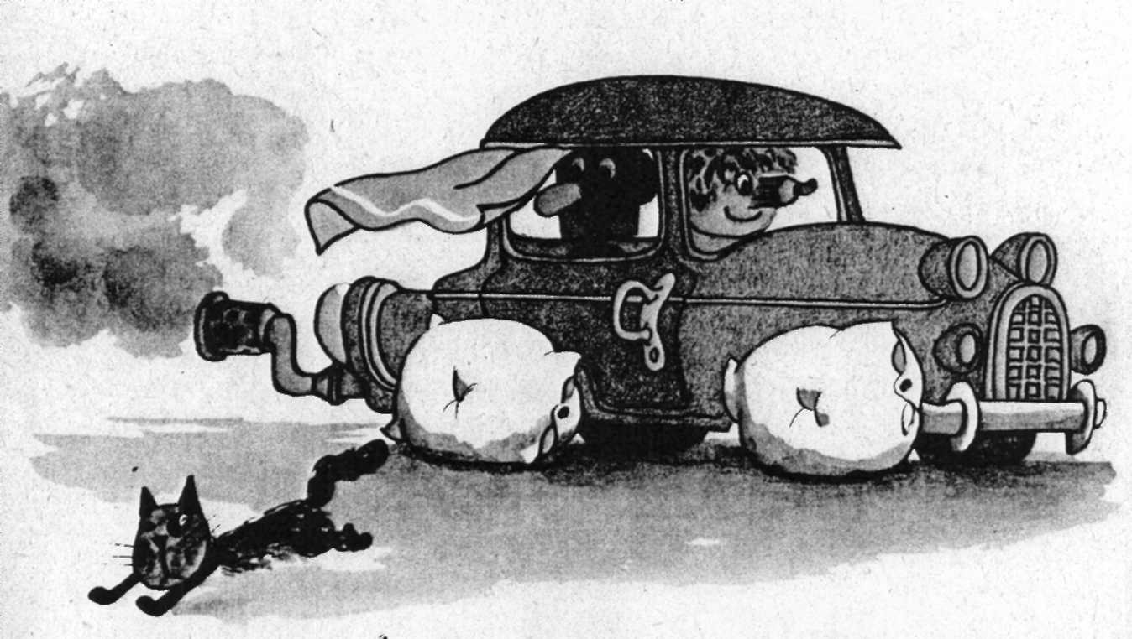
I1ntr-adevăr, de roţile maşinii noi-nouţe erau legate nişte pernuţe! Pernuţe din cele adevărate, înfăţate cu roz şi legate cu panglicuţe albe. Creionaş le desenase cu multă iscusinţă.
— Păi, nu mi-ai spus chiar tu că e nevoie de nişte pernuţe? — întrebă Creionaş.
- Ba nu ţi-am spus nimic!
- Ba mi-ai spus! Mi-ai spus!
— Toate le faci pe dos! Acum maşina ta n-o să poată merge!
— Ba poate! — zise supărat Creionaş.

- Ba nu poate şi n-o să meargă! Eu ştiu mai bine decât tine!
- Ba uite că o să meargă!
- Ba n-o să meargă pentru nimic în lume!
- Încearcă şi te urcă!
- Ş-am să mă urc! Şi tot n-o să pornească!
Făurici se aşeză în maşină alături de Creionaş. Răsună un duduit şi maşina porni.
— Merge! Merge! — strigă Creionaş.
Mirat la culme. Făurici ţinea strâns volanul cu amân-două mâinile. Se temea grozav să nu sară cumva din maşină. Nici n-avea timp să privească în jur. Cu toate acestea observă, că trecătorii se uitau la ei şi arătau cu degetul.
— Ce maşină năstruşnică, — spuneau trecătorii. — Cu perne în loc de roţi!

CAPITOLUL cinci,

În care călătoria continuă
Micii noştri călători nu avură prilejul să se plimbe prin oraş după pofta inimii.
Ascultaţi ce-a fost mai departe.
Creionaş zări în stradă un automobil straniu, ce se-măna cu o tobă uriaşă. El se rostogolea încet pe pavaj. Din urma lui însă pavajul devenea dintr-odată neobişnuit de negru şi neted şi fumega, răspândind un miros pătrunzător şi fierbinte. Celelalte maşini căutau să ocolească ciudatul automobil şi pavajul negru, ce se aşternea în urma lui.
În schimb Făurici se bucură la vederea neobişnuitei maşini:
— O întrecem îndată. Că prea ne întrec cu toţii, pe când noi nu putem întrece pe nimeni ..
Şi îndreptă cu dibăcie maşina către pavajul negru. “Prrrr!”
Feţele moi şi trandafirii ale pernelor se lipiră de asfaltul fierbinte şi se făcură ferfeniţă.
De sub roţi se înălţară nori de fulgi şi, mânaţi de vânt, se împrăştiaseră prin oraş, plutind pe de-asupra maşinilor, caselor, copacilor.
— Iată, — zise un bătrânel ce trecea pe stradă, — zboară puf de plop. Va fi o vară frumoasă.
Iar maşina lui Creionaş şi Făurici se repezi înainte şi-şi văzu de drum, lăsând în urmă pe pavaj nişte zdrenţe moi şi roze.
Ajunseră la capătul străzii. În faţa lor se aşternea o piaţă largă. Dar ea nu era asfaltată, ci acoperită cu piatră de pavaj.
Roţile maşinii lor micuţe începură să hodorogească îngrozitor. Ea se zdruncina, sălta ba într-o coastă, ba înapoi, ba înainte.
Făurici se lovi cu nasul de volan. Creionaş sări ca o minge pe scăunaşul moale.
— Mis-sepparrr-căăă-şur-măă-bez, — bolborosi Făurici.
Voia să spună: “Mi se pare că mă deşurubez”. Dar maşina îl zgâlţâia aşa de tare, că sărmanul şofer nu izbu-ti să scoată nici un cuvânt mai ca lumea.
— Mâcă-bâcă-zât-meau —pronunţă cu greu Creionaş. Adică voi să spună: “Mă zdruncină aşa de tare, că nu
mai înţeleg ce spui!”
— Trrabuc-bubuc-cogâlcă, — răspunse Făurici.
Voia să spună: “Trebuie să ne oprim cât mai repede, ca să punem la roţi adevărate anvelope de cauciuc”.

CAPITOLUL ŞASE,

despre Venea Kaşkin şi despre tâlharii zugrăviţi
Iar între timp apărură în piaţă nişte băieţi bătăioşi. Alergau undeva, strigau în gura mare, rotind în văzduh cele mai adevărate săbii de lemn şi cele mai adevărate pistoale-jucării. Părea că în oraş a dat buzna o ceată întreagă de tâlhari.
— Ura! — strigau băieţii. — Ura! Trage!.. Bum! Buf! Trosc!

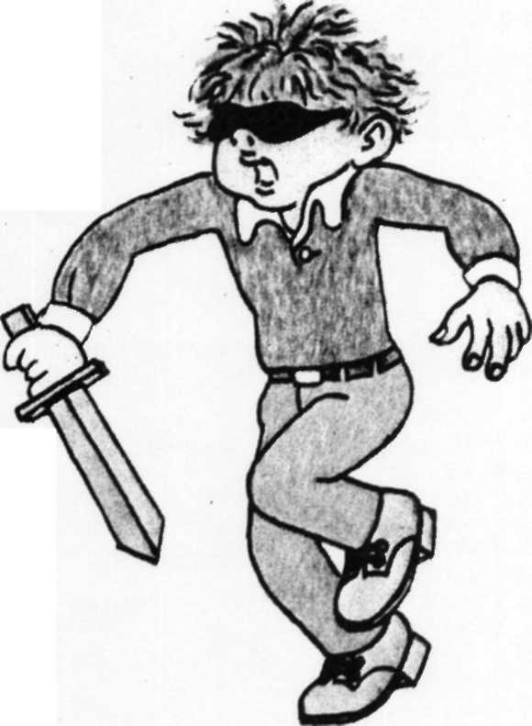
Micii noştri călători o cam băgară pe mânecă. Ar fi fost bucuroşi să-i ocolească, dar era prea târziu: maşina zbura drept peste ceata de copii. Un băieţaş cu părul bălai şi zbârlit alerga chiar în calea lor. Pe ochi purta o mască neagră de tâlhar. O mască adevărată de hârtie neagră. Asemenea măşti se mai întâlnesc doar în filme şi la carnavaluri. — După mine! încălecaţi! — . striga băieţaşul, deşi

n-avea nici un cal. Cum se vede, acelui băieţaş îi plăcea să comande.
De atâta alergătură masca îi lunecă pe ochi, stingherindu-l. De aceea poate băiatul dădu peste maşina lui Făurici şi se duse de-a berbeleacul pe caldarâm.
Maşina scrâşni, se risipi în bucăţi, iar roţile se rostogoliră în toate părţile.
— Avarie!—zise băieţelul, rămânând pe caldarâm. Copiii se opriră, răsuflând din greu.
— Aţi stricat bunătate de automobil! — zise Făurici supărat. Acum putea vorbi corect. Maşina nu-l mai zdruncina.

- N-am stricat-o noi! — răspunseră băieţii. — Atamanul nostru, Venea Kaşkin, a nimerit întâmplător peste maşină.
- “N-am stricat-o...” — îl îngână Făurici. — Atunci de ce aţi tăbărât asupra noastră cu beţele şi scoteaţi nişte ţipete aşa de fioroase? Vasăzică aveaţi de gând să stricaţi maşina cu tot dinadinsul!
- Astea nu-s beţe, — se supărară băieţii. — Sunt săbii. Cele mai adevărate săbii. Ne jucăm de-a spionii şi tâlharii. Iar Venea e atamanul nostru.
Creionaş auzi nişte cuvinte necunoscute şi îndată îşi ciuli urechile. Acest pictor ciudat uită până şi de maşina lor distrusă.
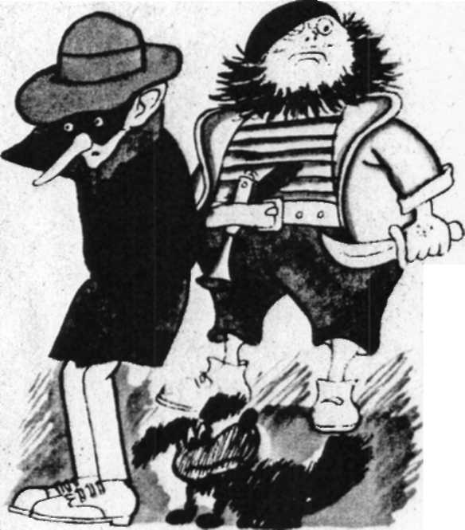
- Cum ai spus — spioni şi tâlhari? — întrebă el.
- Exact! Toţi băieţii din curtea noastră se joacă de-a spionii şi tâlharii.
- Dar ce înseamnă tâlhar şi spion? — întrebă naivul Creionaş.
— Ptiu!.. — fluieră Venea Kaşkin.
— Să nu ştii tu una ca asta! Ar trebui să citeşti mai mult...
— Desenează-mi, te rog, nişte tâlhari şi spioni, să-i văd şi eu, — îl rugă micul pictor, care-şi închipuia, pe semne, că toată lumea ştie să deseneze. Trebuie să fie foarte interesant,— zise Creionaş, — şi eu nu ştiu nimic despre ei. Automobile am văzut,

pe când tâlhari şi spioni n-am întâlnit încă nici odată. Eu trebuie să ştiu toate. Desenează, te rog!
— Ţi-ai găsit! Crezi că n-am altceva mai bun de făcut? N-am timp! — bombăni Venea Kaşkin.
Dar băieţii îl rugară:
— Desenează, Venea! Desenează un pirat şi un spion.
- Poftim pensula şi vopselele mele, — îi propuse Creionaş şi scoase din buzunar o cutiuţă cu vopsele, o foaie curată de hârtie albă şi o radieră.
- Ei, odată ce mă roagă cu toţii, — consimţi Venea, — fie, am să desenez.
El luă vopselele, îşi scoase masca şi se apucă să deseneze.
Pe hârtia albă apăru mai întâi o pată mare neagră, care semăna cu un câne rău cu părul ţepos. Pata apăruse ca din senin, dintr-un strop de vopsea, căzut întâmplător de pe pensulă. Apoi băiatul cu părul bălai desenă nişte poze înfiorătoare, cum nu s-au. mai pomenit vre-o dată!
Un om fioros cu o barbă mare roşcată, îmbrăcat într-o flanelă vărgată şi într-un veston de marinar, ţinea într-o mână un steag negru
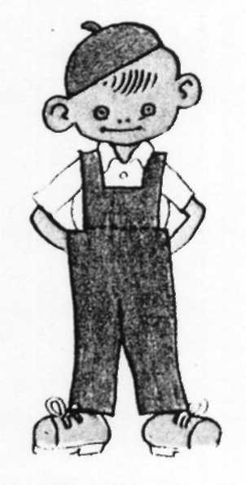

pirateresc, pe care erau desenate o ţeastă
şi două oase încrucişate.
La brâu îi atârna
un uriaş cuţit încovoiat
şi două pistoale străvechi.
Alături mai era un om, înfăşurat într-o
manta de ploaie cu gulerul ridicat,
cu o mască neagră pe faţă şi
cu un nas lung şi scârbos.
Piratul bărbos îşi flutura
drapelul negru, iar celălalt,

care era, desigur, un spion, privea la topi cu răutate prin găurile măştii negre.
- Iată un hoţ, un hoţ de mare, sau pirat, cum i se mai spune ştiinţific. Iar celălalt e un spion, — lămuri Venea.
- Bravo! — îl lăudară băieţii. — Parcă-s vii!
- Groaznic!.. — şopti Făurici.
- Vai, ce-s fioroşi! — zise Creionaş, cutremurându-se de groază. — Nici odată n-am să desenez asemenea străşnicii.
- Ha! — zise Venea. — Pur şi simplu tu nu te pricepi să desenezi aşa ca mine!
- Eu nu mă pricep?! — se supără Creionaş. (De fapt toţi pictorii sunt foarte supărăcioşi).
- Cine nu se pricepe, Creionaş? — zise Făurici, zornăindu-şi arcurile.
Cred că nu mai e nevoie să vă spun, că micul pictor pe loc se şi apucă să deseneze. Să vadă şi Venea Kaşkin, cum ştie să deseneze adevăraţii pictori!
- E> — zise Venea Kaşkin, privind desenul. — Cine nu ştie să facă aşa! Două puncte, două cârlige, un năsuc, o guriţă...
- Unde vezi cârligele? Eu desenez un băieţel — îl contrazise Creionaş.
- Să mergem, băieţi, ce să pierdem timpul cu dânşii? După mine! — comandă Venea supărat.
Băieţii se repeziră după el, fluturându-şi săbiile. Ce-i drept, pe caldarâm rămase un băieţel mic-mititel. Vreţi să întrebaţi, care băieţel? Era chiar băieţelul zugrăvit de Creionaş, pictorul vrăjitor.

Vai-vai, Creionaş! Se poate oare să fii atât de nechibzuit! Sa apucat şi a desenat un băieţaş în carne şi oase! Dar ce va fi cu el mai departe? Cine are să educe copilul? Cine îi va purta de grijă, cine l-a hrăni, l-a îmbrăca? Vai-vai!..
Băieţelul stătea jos şi clipea din ochi.

CAPITOLUL ŞAPTE,
În care au construit o casă

— Cum te cheamă? — îl întrebă Creionaş pe băieţaşul zugrăvit cu mâinile lui.
Băieţelul nu-i răspunse.
— Atunci poate ştii numele tău de familie? Băieţelul nu-i răspunse nici de data asta. îşi duse
doar mâna la gură şi-şi petrecuse un degeţel peste buze. Cam aşa, de sus în jos. Şi scoase un sunet foarte comic, un fel de “prâss”. Băieţelului îi plăcu sunetul şi-şi mai petrecu o dată degeţelul peste buze: “Prâss! Prâss! Prâss!”
“Prâss! Prrââsnea!” — îşi vedea de joacă băieţelul.
- Îi spune Prâsnea! — exclamă Creionaş. — Auzi că zice: “Eu sunt Prâsnea!”
- Într-adevăr, — se bucură Făurici. — Prâsnea! Prâsnel! Minunat!.. Prâsnel, nu vrei să călătoreşti cu noi?
Dar se vede că micuţul Prâsnel încă nu ştia ce înseamnă să călătoreşti, altfel s-ar fi învoit. În loc să-i

răspundă, întinse mânuţele spre Făurici şi-l apucă de picior. Făurici era cât pe ce să cadă.
— Vai, fii cuminte, te rog! — se supără el. Băieţelul se apucă iar să zdrângăne: “Prâss! Prâss!..
Prâsnel...”
— Nu ştie nici măcar să vorbească! Ce ne facem cu el? — exclamă omuleţul de oţel.
Şi de odată căzu un strop sunător drept în creştetul lui Făurici. Cel mai obişnuit strop de ploaie.
— Brrr, — pufni Făurici. — Uite că începe să ploaie!
Un nouraş negru se întinse de-asupra oraşului. Trecătorii se uitau cu îngrijorare la nouraş, ridicându-şi gulerele şi grăbindu-se care încotro: la adăpostul scărilor, prin magazine, în troleibuze. Numai Poliţistul nu se grăbea nicăieri. Stătea liniştit chiar în mijlocul pieţei: poliţişti nu se tem de ploaie.
— Vine ploaia! Vine ploaia! — strigau vesel băieţii.— Ploaie cu bulbucii!..
Răsună un tunet şi începu să ş^oaie. O bură de ploaie călduţă, dar totuşi umedă.
— Băiatul se poate îmbolnăvi. Îl udă ploaia şi răceşte! — strigă Făurici.
Creionaş şi Făurici îl apucară pe Prâsnel de mâni, alergară în grădina publică şi se adăpostiră sub nişte tufari.
Picăturile de ploaie răpăiau pe frunzele verzi şi late, ca pe nişte umbrele deschise. Apa se prelingea de pe frunze, dar nu răzbătea până în mijlocul tufei. Acolo era uscat. În schimb toate cărările, toate băncile goale şi răzoarele din grădină într-o clipită au fost scăldate de ploaie.
“Cling! Pic-pic! Cling! Pic-pic-pic!..”
Ploiţa doborî la pământ fulgii, ce zburau peste oraş şi acum ei zăceau prin băltoace ca nişte bucăţele de gheaţă ce se topeşte.
Iar nouraşul îşi resfiră poala şi-şi văzu de drum. Soarele îi aruncă ploiţei o privire piezişă şi ea încetă pe loc să mai picure.
Făurici se iţi dintre tufari.
- A trecut sau nu ploiţa asta urâcioasă?
- A trecut, a trecut! Hai, ieşi odată!
- Şi dacă plouă iarăşi?
- Nu mai plouă.
— Grozav mă tem de ploaie! Desenează, te rog, o căscioară mititică cu acoperiş în toată regula. Vai!.. — strigă Făurici, iar Creionaş izbucni în râs.
Un strop mare şi sclipitor ce atârna de o crenguţă căzu fără veste drept pe nasul lui Făurici cel neprevăzător. El se ascunse îndată şi zise:
— Nu mă mişc de aici până nu-i gata casa! Creionaş desenă o casă drept pe nisipul aurit, ce era
presărat pe sub tufe.
Da, a desenat-o, n-a construit-o. Aici nu-i nimic de mi-rare: orice casă mai întâi se desenează, ce-i drept, pe hârtie, apoi se construieşte.
— E gata! — zise Creionaş, zugrăvind ultimul olan de pe acoperiş.
Făurici se repezi afară din adăpostul său. Totul era ca într-o poveste! în faţa lui se înălţa o casă nouă-nouţă, cu acoperiş înalt.
— E minunată! — îl lăudă Făurici. — Dar de ce-ai de-senat o fântână? Trebuia să desenezi un robinet...

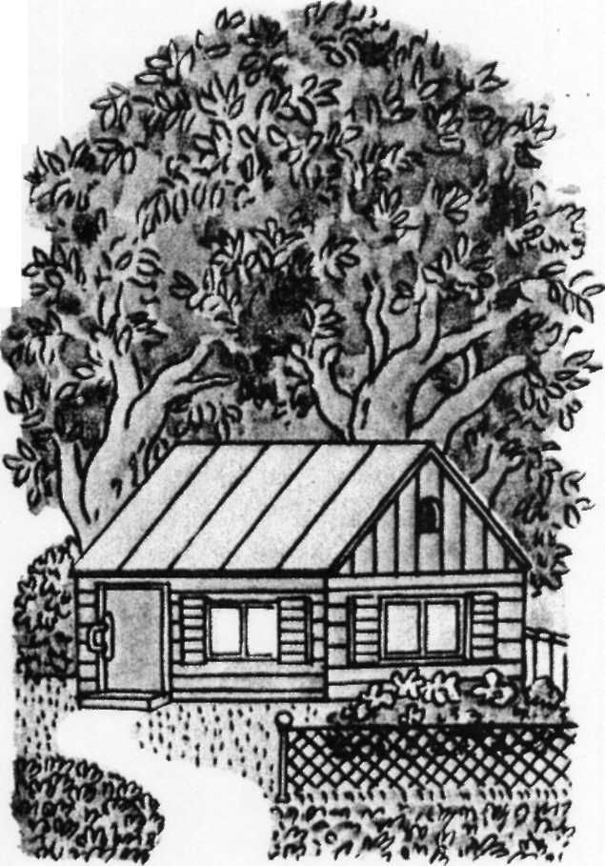
Într-adevăr, lângă casă era o fântână de toată frumuseţea. De-asupra ei atârna o găleată pentru scos apă. Creionaş nu ştia să deseneze un robinet, în schimb fântâna era fără nici un cusur.
- Eu nu ştiu ce-i aceeea robinet, — oftă Creionaş. — Am desenat atât de puţin în viaţa mea...
- Nu-i nimic, —
Îl linişti Făurici,— am să te învăţ eu mai târziu. Mai întâi trebuie să uscăm hăinuţele lui Prâsnel. Că-i ud până la piele... Vai, dar unde-i Prâsnel? Prâsnel, vino încoace!

Făurici dădu crenguţele în lături, căută pe sub tufe, dar băiatul ia-l de unde nu-i! Prâsnel spălase putina!

— Eram sigur! Nu trebuia să ţi-l încredinţez ţie, — se nelinişti Creionaş. — Trebuie să-l găsim numaidecât. Te pomeneşti că nimereşte sub vre-o maşină! Doar e atât de mititel!..

CAPITOLUL OPT,

În care plutesc corăbioare
Aţi observat vre-o dată ce minunat arată oraşul după ploaie? Pe străzi aleargă pârăiaşe zglobii şi-i atât de plăcut să ţopăi desculţ prin apă! Pulberea sclipitoare a stropilor aruncă peste toate lumini de curcubeie. Maşinile aleargă vesele, forfotind cu roţile prin băl-toace. Epuraşi de soare ţopăie prin tot oraşul. Copiii se iau la întrecere cu pâraiele: a trecut o ploicică! A trecut o ploicică!..
Prâsnel zburda şi el cu toţi băieţii laolaltă. Râdea şi lipăia prin apă cu picioruşele goale, alergând după săndăluţa sa nouă-nouţă, ce plutea ca o corăbioară legănată de valuri.
Pe toate străzile pluteau corăbioare. De hârtie, de lemn, cu pânze, mecanice, până şi nişte surceluşe cu

catarge subţirele. Sute de corăbioare, lăsate de copii să plutească spre ţărmuri îndepărtate!
- Corăbioare! Corăbioare! — strigau băieţii.
- Corăbioare! — piscui de odată şi Prâsnel.
Nu ştiu cum e pe la voi, dar în oraşul acesta întotdeauna după ploaie plutesc pe străzi o mulţime de corăbioare. Astăzi, însă, erau mai Multe ca oricând.
- Ce să fie oare, că astăzi au apărut atâtea corăbioare? — se întrebau trecătorii.
- Cum, nu ştiţi? Mâine are loc în oraşul nostru o mare întrecere între corăbioare.
— Şi unde anume?
— La gradina zoologică, pe Marele lac al lebedelor! Fiul meu e tânăr tehnician şi ia şi el parte la aceste competiţii.
Astfel vorbeau între ei trecătorii, privind corăbioarele ce pluteau pe străzi. Maşinile le cedau drumul. Poliţişti opreau circulaţia la intersecţii, deschizând drumul sprintenelor vaporaşe.
Prâsnel petrecea de mi nu ne. Ţupăia întruna: “Pliosc! Pliosc! Pliosc!”
Alături alerga voios Venea Kaşkin. Venea însă nu-şi făcuse nici o corăbioară. El alerga şi tot arunca cu pet-ricele în săndăluia lui Prâsnel.
— Baterie, foc! — comanda Venea. “Trosc! Pliosc!” — zburau pietricelele.
Dar Iată că un obuz lovi în plin săndăluţa-corăbioară. Un val o acoperi şi corăbioara se scufundă.
Între timp pe stradă îşi făcură apariţia Creionaş şi Făurici. Şi îl zăriră pe Prâsnel. Îi făceau cu mâna, îl chemau, a poi au alergat după el.
- Prâsnel!
- Băiat rău ce eşti!
- Vino numaidecât acasă!
Iar Prâsnel parcă nici nu-i auzea.
- Corăbioare! Corăbioare!—cânta el un cântec vesel.
- Prâsnel, ai să-ţi uzi picioruşele! Ai să te îmbolnăveşti! — căută să-l sperie Făurici, sărind pe arcuri de-a lungul trotuarului.
Fără îndoială că Făurici îl ajunse îndată, dar nu-l putea prinde, fiindcă se temea să calce prin apă.
- Vino, când îţi spun, auzi?
- Corăbioare! Corăbioare! — cânta Prâsnel cu glas subţirel.
- Stai, Prâsnel! Opreşte-te! Prâsnel, vrei să-ţi spun o poveste? Atunci vino încoace. Tii, ce poveste ştiu eu!.. Ia ascultă... “A fost odată... o Locomotivă... micuţă şi neascultătoare...” Prâsnel, nu alerga prin băltoace!
Iar Prâsnel nu vedea decât corăbioarele.
— Să vezi ce corăbioară am să-ţi fac eu! O să fie cea mai frumoasă! O corăbioară adevărată!
Băieţelul se opri pe loc şi Făurici, gâfâind de oboseală, izbuti să-l apuce de hăinuţă.
- O corăbioară! Vreau o corăbioară! — zise Prâsnel.
- O să ai o corăbioară!.. Vai, nu mai pot de oboseală!.. Hai acasă! Mai întâi trebuie să îmbraci nişte hăinuţe uscate, să-ţi pui nişte papucei călduroşi şi apoi îţi facem o corăbioară, Creionaş, fii bun şi zugrăveşte o pereche de papucei noi-nouţi. Iar mie să-mi zugrăveşti nişte scule de care o să am nevoie: două scândurele de pin şi nişte şurubaşe. N-am încotro, trebuie să-i meşteresc o corăbioară.
Au alergat toţi trei acasă, l-au dezbrăcat pe Prâsnel, l-au frecat cu un prosop pluşat, zugrăvit de Creionaş, şi a culcat băieţelul în aşternut.
Pictorul vrăjitor avu şi aici de lucru până peste cap:
A zugrăvit de toate: pătucuri moi, plăpumioare, scăunele comode, o măsuţă rotundă, câteva franzeluţe proaspete şi rumene, ceşti pline cu lapte fierbinte şi o sobă mare, pentru orice eventualitate.
Şi numai ornicul nu fusese zugrăvit de mâna lui Creionaş, pentru că se şi afla ca prin farmec în casă, atârnat pe perete. Ştiţi, erau pe vremuri nişte ceasornice de perete cu o pendulă-rotundă ce se legăna dedesubt şi făcea întruna: “Tic-tac, tic-tac şi nu mai tac”...
Dar cum apăruse ornicul acesta odată cu casa, nu ştia nimeni Pe la vrăjitori, însă, se întâmplă adesea câte-o mi nu ne din astea.

Pe Făurici nu-l mai mira nimic. Ce-i drept, era foarte îngrijorat, nu cumva să răcească Prâsnel.
Băieţelul nu vroia nici în ruptul capului să se învelească, nici să bea lăptişor fierbinte. Văzând aşa, Făurici se apucă să-l înduplece.
— Dacă nu mă asculţi, nu-ţi meşteresc corăbioara, — îi zise Făurici.
Nici vorbă că Prâsnel îşi bău îndată laptele. Afară se lăsară umbrele înserării.
- Vai, cum am obosit astăzi! — oftă adânc Creionaş după ce mâncase o franzeluţă rumeoară şi băuse o cănuţă cu lapte. (Vrăjitorii beau şi ei lapte.) — Pic de somn!— şi căscă. (Câte odată cască şi vrăjitorii.)
- Desigur, — zise Făurici,—băieţelul trebuie să doarmă. Toţi copiii dorm la ora asta. Prâsnel, nu mai clipi atâta din ochi! Caută să adormi. Eu în schimb am să-ţi spun o poveste...
- Nu, tu nu ştii să-i faci educaţie, — îl dojeni Creionaş. — Mai întâi de toate trebuie să-i dai. chiar tu exemplu.
Căscând de-i trosneau fălcile, micul pictor îşi scoase pantalonaşii, vestonul, desenă pe peretele de lângă pat un cui, îşi atârnă hăinuţele, apoi se culcă pe-un aşternut alb şi curat, se acoperi cu plapuma până peste cap şi adormi buştean.
— Somnorosule, — bombăni Făurici şi se apucă să spună o poveste. — “A fost odată o Locomotivă mititică şi tare neascultătoare...”
Prin fereastra deschisă fremătau tufarii ca nişte copacii mari. Undeva prin apropiere alergau nişte copii, tropăind zgomotos. În cele din urmă plecară şi copiii

Grădina se cufundă în somn. Se lăsă noaptea. Nimănui, însă, nu-i fusese dat să vadă neobişnuita căsuţă, pitită în verdeaţa deasă din cel mai paşnic colţişor al Grădinii Azurii şi Răcoroase.

CAPITOLUL NOUĂ,

despre un şoricel şi o pisicuţă
Făurici visa prin somn nişte locomotive mititele — albastre, verzi, roşii, negre, vărgate.
Locomotivele alergau pe şine, scoţând un fluierat prelung din coşurile lor subţirele: “Tu-tu-tu! Tu-tu-tu!”
De odată una dintre ele începu să scârţâie, de parcă avea roţile neunse: “Scârţ! Cronţ! Scârţ!”
Şi scârţâia atât de tare şi atât de jalnic, încât Făurici o opri în cele din urmă şi-i unse binişor toate cele douăsprezece rotiţe. Putea el oare lăsa să scârţâie măcar o singură locomotivă, chiar dacă n-o văzuse decât în vis şi alături nu erau de fapt nici un fel de locomotive, nici albe, nici negre, nici vărgate şi nici roşii? Iată din ce cauză Făurici luă un ungător mare şi-i unse bine toate roţile. Locomotiva, însă, porni să scârţâie şi mai tare: “Scârrţ!.. Cronţ!.. Scârţ!.. Scârrrţ!..”
— Nu-nţeleg nimic! — zise prin somn meşterul Făurici ş i se trezi.
În oda s era linişte. Luna bătea în geam, frunzele fremătau de-asupra acoperişului. Numai în colţ ticăia

plăcut ornicul: “Tic-tac, tic-tac şi nu mai tac...” Făurici închise ochii, dar de odată un scârţâit destrămă liniştea odăii: “Scârrţ! Cronţ! Scârrrţ!”
“Scârrrţ! Cronţ! Scârrrţ!” — ronţăia pe undeva un şoricel.
Făurici vru să adoarmă, dar şoricelul începu să ronţăie şi mai tare.
Atunci Făurici pocăni în perete ca să-l sperie pe şoricelul acela obraznic. Dar şoricelul rodea cu atâta înverşunare, că-i trezi din somn pe Creionaş şi Prâsnel.
— Cine-i acolo? — întrebă Creionaş. — Cine-i?
- Ce ţi-a trebuit să zugrăveşti şoricelul? — bombăni Făurici.
- N-am zugrăvit nici un şoricel, — răspunse Creionaş — pe cuvântul meu că n-am zugrăvit nici un şoricel!
— Bună treabă, n-am ce zice! De zugrăvit cică nu l-ai
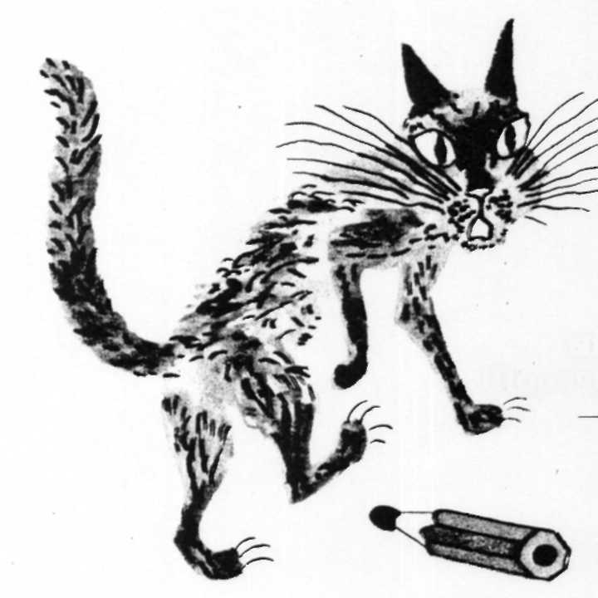
zugrăvit, iar şoricelul uite că stă şi ronţăie! Că doar nu l-am zugrăvit eu!— zise Făurici. Şoricelul, însă, rodea tot mai tare şi mai tare. Pierzându-şi răbdarea, Creionaş înhăţă un papucel şi-l aruncă în ungherul întunecat al odăii. Şoricelul amuţi pe-o clipă, apoi...
Scârrţ! Cronţ! Scârrrţ! — făcu vesel Prâsnel.

- Scârrrţ! Cronţ! Scârrrţ! — răspunse şoricelul.
- Copilul nu doarme!—se supără foc Făurici.
- Nu, aşa nu mai pot! — izbucni Creionaş.
El se ridică şi ce credeţi că se apucă să facă? Se puse şi zugrăvi o pisicuţă, fireşte. O pisicuţă sură, pufoasă şi nespus de simpatică.
În odaie se întronă îndată liniştea. Şoricelul încetă să mai roadă. Făurici se întoarse pe partea stângă şi aţipi, iar Creionaş se înfăşură în plapumă şi...
Pisicuţa zugrăvită se plimbă mai întâi prin odaie, apoi ascultă o vreme cum ceasul cu pendul face “Tic-tac, tic-tac...” Pe urmă observă limba ceasului ce se tot legăna încolo şi încoace. Pisicuţa se uită la ceas cu ochişorii ei verzi şi prinse să miaune. Pe semne luase pendulul drept un şoricel negru şi rotunjor, cu o codiţă lungă subţirică.
Pisicuţa începu să se furişeze tiptil-tiptil, apoi sări. Şi tot atunci şi pendulul, şi ceasul, şi pisicuţa zugrăvită căzură de-a valma pe podea cu un zgomot şi un mieunat îngrozitor.
— Nu mai am puteri!!! — strigă Făurici.
— Câţ! — se răsti Creionaş şi aruncă şi celălalt papucel în poznaşa pisicuţă.
Iar Prâsnel bătu din palme şi izbucni în râs, atât de comice i se păreau lui toate.
Toţi trei se repeziră după pisicuţă. Ei strigau, iar pisicuţa mieuna, alergând prin odaie. Se prăvăleau scaunele, se spărgeau cănuţele. În cele din urmă pisicuţa se dumeri şi sări afară pe fereastră.
— Ce ţi-a trebuit să zugrăveşti mâţa asta? — zise Făurici.

- Uite, băiatul nu doarme încă! — spuse Creionaş.— Se poate una ca asta?
- Dormi! — zise aspru Făurici.
Apoi înveli băieţelul cu plăpumioara, se culcă iarăşi în pătucul său. Şi peste puţin începu să viseze iarăşi locomotive mititele — albe, negre, vărgate.

CAPITOLUL ZECE,
În care Prâsnel a zburat pe Lună
Dimineaţa Făurici săltă în aşternut ca un arcuşor, îşi aruncă privirea spre pătucul lui Prâsnel, în care-l culcase asară, şi scoase un strigăt disperat:
— A dispărut Prâsnel! Creionaş, scoală! Prâsnel a dispărut!
Într-adevăr, pătucul lui era gol.
Şi amândoi se repeziră afară, neştiind încotro s-o apuce, când de odată... dădură cu ochii de Prâsnel.
, Şi ce credeţi că făcea Prâsnel? Pentru nimic în lume n-o să ghiciiţi! Băieţelul atârna într-un copac, agăţat cu cămăşuica sau pantalonaşii de-o creangă şi râdea! Capul şi faţa îi erau acoperite cu o pungă transparentă. O pungă obişnuită, în care se păstrează pâinea ca să nu se usuce.
Sub copac erau câţiva copii, care purtau şi ei pe cap, ca şi Prâsnel, nişte pungi transparente. Unul dintre băieţi comanda:

- Pregătiţi-vă de zbor! Toţi sunteţi gata?
- Toţi! — strigară copiii într-un glas.
- Toţi! — piscui şi Prâsnel.
- Start racheta!
Copiii apucară creanga, pe care se legăna Prâsnel în culmea fericirii, şi traseră cu toată puterea creanga în jos...
Dar tot atunci Creionaş şi Făurici se repeziră asupra
băieţilor, dând cu înverşunare din mâni, şi “rachetarii”
şi-au luat picioarele la spinare, împrăştiindu-se care
încotro.
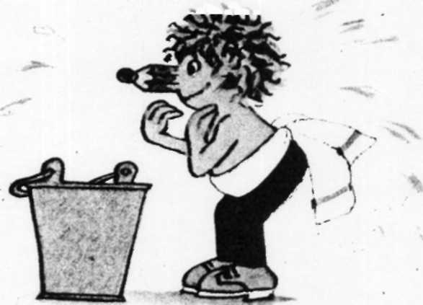
Creanga se dezdoi şi Prâsnel se înălţă în văzduh odată cu dânsa.
— Ura! —strigară din depărtare băieţii entuziasmaţi. — Racheta s-a înscris pe orbită. S-a înscris! S-a înscris!..
Ca să-l coboare pe Prâsnel de pe creangă, Creionaş fu nevoit să deseneze o scăriţă. Dar tulburat cum era, zugrăvise scăriţa cam strâmbă. Făurici desprinse băieţelul de. pe creangă, se uită la el supărat şi clătină din cap:

- Mare nevoie pe capul nostru cu copilul acesta! Eram cât pe ce să mă deşurubez de atâta emoţie!
- Vai, vai, vai! — îl dojeni şi Creionaş,
- Ce ţi-a trebuit să-l zugrăveşti atât de neascultător? — zise Făurici, ducând băieţelul acasă. — Prâsnel, parcă se poate să fugi de-acasă?
- Nu-l mai întreba degeaba,—zise Creionaş. — Copilul nu ştie încă să vorbească şi nu înţelege nimic.
- Ba ştiu! — pe neprins de veste se amestecă în vor-bă Prâsnel. — Ştiu... lună... rachetă... orbită... cască... fotbal... a-gea-miu...
- Vai, ce cuvinte neînţelese! — se miră Creionaş.— Se vede treaba că-i un cetăţean străin!
În schimb Făurici nu se ştie de ce se bucură nevoie mare, de-i zângăniră arcurile:
- Băiatul vorbeşte corect. Bravo! Acum văd că Prâsnel al nostru e foarte capabil! Trebuie să-l învăţăm să vorbească cât mai repede. Am să-l învăţ eu! Prâsnel, repetă după mine! Ta-ta! Ei, hai, spune:
- Ta-ta, — repetă Prâsnel.
- E un băieţaş extrem de capabil! —exclamă Făurici.
- Extrem de capabil, — repetă Prâsnel.
- Mai întâi de toate trebuie să-l spălăm, să-l hrănim, — observă Creionaş nemulţămit, — şi după aceeea poţi să-l înveţi să vorbească. — Prâsnel, uite cum mă spăl eu!
Micul pictor aduse un prosop pluşat, cufundă găleata în fântână, o scoase plină cu apă şi se apucă voios să se spele, împroşcând în toate părţile apa rece şi scânteietoare.
Vrăjitorii obişnuiesc şi ei să se spele.

— Brrr!.. — pufni Făurici, zgribulindu-se, — Vai, ce prost obicei mai este şi spălatul!
Ţineţi minte, desigur, că meşterul Făurici se temea grozav de apă.
- Prost obicei! — repetă Prâsnel, iar Creionaş se supără.
- Strici copilul! Se poate să-l înveţi asemenea lucruri?
- Ia te uită!.. — mormăi Făurici. — N-ai voie nici să spui nimic!

CAPITOLUL UNSPREZECE,

despre îngheţata de vanilie, o zi cu arşiţă şi cu o adevărată zăpadă
Mai întâi Prâsnel refuză să se spele, apoi refuză şi laptele.
— Dacă n-ai să te speli în fiecare dimineaţă, dacă n-ai să bei lapte, — îi zise atunci Făurici, — să ştii că n-am să-ţi meşteresc nici o corăbioară.
Prâsnel bău îndată laptele şi înfulecă o franzeluţă rumeoară.
Creionaş îi pregătise lui Făurici toate sculele necesare. Dar în timp ce micul pictor desena, neobositul Făurici îl învăţa pe Prâsnel să vorbească:
- Spune după mine: motoraş.
- Mo-to-raş, — repetă băieţelul.

- Acu spune: becuşor.
- Be-cu-şor!
- Eşti un băieţel foarte capabil! — îl lăudă Făurici.
- Sunt un băieţel foarte capabil.
- Atunci zi: elicopter.
- E-li-cop-ter.
— Bravo, minunat! — se bucură învăţătorul. — Astăzi vom învăţa cele mai frumoase cuvinte!
Peste puţin, însă, Prâsnel se plictisi. În loc de “ventilator” rostea “vânturător”, în loc de “lopăţică” spunea “săpăţică”.
- Nu-l mai chinui atâta,— interveni Creionaş. — Cum se poate să-l înveţi chiar toate într-o singură zi! Ai să-l zăpăceşti cu totul!
- Sigur! — se supără învăţătorul. — Pe mine mă critici, dar singur ce faci! Nu mă laşi să-l educ! Te sfătuiesc...
- Mai întâi ia şi zugrăveşte un asemenea băieţel, dacă vrei să dai sfaturi altora, — îl întrerupse Creionaş. — Mi se pare chiar că-l doare capul!
— Mă doare! — repetă vesel băieţelul.
Atunci şi Creionaş şi Făurici se repeziră la dânsul şi-i pipăiră căpuşorul, tot oftând şi văicărindu-se.
- Pur şi simplu i-i cald, — zise Făurici.
- Cald, — repetă băieţelul.
- Trebuie să facem ceva,—se nelinişti Făurici.
— Am să zugrăvesc nişte zăpadă, ca băiatul să se mai răcorească — hotărî micul pictor.
Într-adevăr, era o căldură de te topeai. Floricelele din grădină nu mai răspândeau în jurul lor miresme. Străzile şi clădirile de piatră dogorau în arşiţa soarelui, geamurile păreau că ard în flăcări. Auto-stropitoarele treceau prin oraş, stropind străzile, trotuarele, gazoanele, copacii, până şi copilaşii ce se nimereau în cale. Iar cei vârstnici îi priveau şi oftau cine mai ştie de ce.
Făurici se înfierbântase şi el, căci era de metal.
- Eşti fierbinte ca un fier de călcat, — îi zise Creionaş, zugrăvind nişte zăpadă albă pe ierbuşoara verde.
- Ce minune! Ce minunăţie! Priviţi, zăpadă, adevărată zăpadă! — strigară de odată copiii din grădină.
- Nemaipomenit! — se mirau trecătorii. — E chiar zăpadă! O adevărată minune!
Zăpada era curată, transparentă, albă-albă şi foarte-foarte rece! Alături foşnea frunza verde a copacilor şi pe răzoare pâlpâiau ca nişte flăcărui fierbinţi flori-cele roşii. Oamenii gâfâiau de căldură, făcându-şi vânt cu batistele sau cu ziare. În lădiţele vânzători-lor se topea îngheţata “eskimo”. Şi tocmai pe un pui de căldură ca acela o zăpadă trainică şi îndesată, o adevărată zăpadă scăpăra în lumina soarelui! Toţi o pipăiau, o netezeau şi se bucurau la vederea ei. Fotografii amatori înveşniceau neobişnuita zăpadă pe pelicula colorată. Se

găsi chiar şi un pictor amator, care se apucă să picteze o pânză întitulată “Zăpadă în toiul verii”. Toată lumea era fericită. Părea că se răcoriseră cu toţii.
Între timp se apropie o femeie cu o năframă albă pe cap, îmbrăcată într-un hălăţel alb, ducând o lădiţă albă, atârnată de o curea, petrecută pe după gât. Ea se uită la zăpadă, apoi la Creionaş şi strigă mirată:
— Unde-ai găsit comoara asta? Mi se topeşte îngheţata! Iar gheaţa de la depozit s-a isprăvit! “Ei, — m-am gândit eu, — sunt pierdută. S-a zis cu îngheţata mea!” Şi numai ce aud că strigă cineva: “Zăpadă, zăpadă!..”
Femeia cufundă lădiţa cu îngheţată în zăpada proaspătă, scârţâitoare. Pe urmă scoase din lădiţă câteva porţii de îngheţată, învelite în hârtiuţe argintii aburite şi le dădu lui Creionaş, Făurici şi Prâsnel.
— Primiţi, dragii mei, drept mulţămire din partea mea. Luaţi, nu vă ruşinaţi...
Femeia aceasta era o Vânzătoare de îngheţată.
Şi dacă în clipa aceea s-ar fi găsit cineva să-i spună ce nenorocire are să-i pască pe micuţii noştri prieteni din cauza îngheţatei, desigur, vesela Vânzătoare nu i-ar fi dat pentru nimic în lume lui Creionaş îngheţata.
Cu părere de rău, nimeni nu-i spusese nimic, iar Creionaş înfulecă îngheţata într-o clipă şi la urmă linse bine şi beţişorul.

CAPITOLUL DOISPREZECE,

În care Venea Kaşkin sparge un geam
Venea Kaşkin îşi făcu şi el apariţia în Grădina publică urmat de o droaie de băieţi cu pistoale-jucării în mâni şi cu săbii de lemn la şold. Şi tot atunci o ploaie de bulgări vârtoşi de zăpadă începu să zboare prin aer.
Erau băieţii din ceata lui Venea Kaşkin, care aruncau cu bulgări de zăpadă: “Poc! Poc!”
— Ia tâlhari! — strigă o bătrânică, ce trecea prin preajmă. Nu ştiu cine chitise bătrâna cu un bulgăre drept în spate. — Ce neobrăzare!
“Parcă ei sunt tâlhari?” — vru să întrebe Creionaş, dar în aceeaşi clipă un bulgăre zgrunţuros de zăpadă îi astupă gura.
- Ce neobrăzare! — se indignau trecătorii. — Trebuie să punem imediat capăt acestei bătălii!
- Să mergem de-aici, — zise Creionaş, ştergându-şi gâtul cu batista, căci zăpada îi nimerise şi după guler.
Prâsnel nici nu se gândea să plece de-acolo. Tocmai îşi făcuse un bulgăraş de zăpadă şi se pregătea s-o şteargă la băieţi. Făurici îl apucă la timp de hăinuţă.
— Nu vreau acasă, — ţipa Prâsnel.
Băieţelul se zbătea, tremurând de nerăbdare şi privind către băieţi cu nişte ochişori plini de neastâmpăr, dar Făurici îl ţinea zdravăn.
— N-ai ce căuta acolo! N-ai să înveţi nimic bun de la dânşii, — îi spuse Făurici. — E vremea să meşterim corăbioara.

Se înţelege că la auzul cuvântului “corăbioară“ Prâsnel se linişti îndată, deşi bătăliia cu bulgări de zăpadă era în toi.
Venea Kaşkin îşi făcu vânt şi mai aruncă un bulgăre.
“Poc! Trosc! Zdrang!”.
Bulgărele de zăpadă nimerise din întâmplare drept în geamul unei case din preajmă.
“Zdrâng! Zdrang!..”.
Pe trotuar au zburat cioburi de sticlă.
— Ştiam că o să se întâmple aşa! Ce băiat nesuferit!— izbucni prin fereastră o voce mânioasă. — Şi i-am prevenit! Alţii au copii ca lumea, da uite el s-a îmbuibat cu cărţi despre război şi acum aleargă cu pistolul în mână ca un tâlhar şi se războieşte ziulica întreagă. Nu face alta nimic! E un leneş fără pereche!
Fereastra supărată se închise. Numai geamurile, care scăpaseră tefere, zângăniră iritate: “Zurrr!..”

CAPITOLUL TREISPREZECE,

dispariţia lui Prâsnel
Făurici îl duse pe Prâsnel acasă, îşi luă sculele pregătite de Creionaş şi se apucă să meşterească o corăbioară.
Făurici jeluia scândurelele cu un adevărat gealău, le tăia cu un adevărat ferestrău, despica, sfredelea şi ciocănea, tot fredonând cântecul cunoscut:

Toate singur ştiu a face! în minuni nu cred şi pace! Tot ce-mi place Ştiu a face!
— Ştiu! Ştiu! Ştiu! — îi ţinea isonul Prâsnel. Apoi Făurici înşiră pe masă o mulţime de şurubaşe,
rotiţe dinţate, tot felul de arcuşoare trebuincioase şi se apucă să monteze motoraşul pentru corăbioară.
— Minunăţie nu alta! — îi tot zicea Creionaş, clătinând din cap şi uitându-se la corabia ce creştea văzând cu ochii în mâinile lui Făurici. .
Făurici ascunse motoraşul în pântecul corăbioarei, aşternu puntea, puse catargele, fixă elicea şi zise:
— Am isprăvit!
Făurici construise o corăbioară de toată frumuseţea. Avea două catarge zvelte, prevăzute cu scăriţe de frânghie, cârmă la pupă, bărcii de salvare pe punte, un şir de cabine cu hublouri deschise, o punte de comandă. De un lănţişor subţirel atârna strălucind o ancoră, numai cât un cârligel de undiţă.
- Eşti un adevărat vrăjitor!—îl lăudă Creionaş.— Eu unul n-aş putea face aşa ceva pentru nimic în lume!
- Vrăjitor! Vrăjitor! — repetă băieţelul, sărind în jurul lui Făurici.—Dă-mi corăbioara! Vreau s-o las pe apă.
- Iar ai să te vâri în vre-o băltoacă? — se încruntă Făurici.— Brrr! Să îmbli prin băltoace!
- Mă duc eu cu dânsul,— zise Creionaş.— Căci nu mă tem de apă.
“Poftim, n-aveţi decât,— se gândi şiretul Făurici.— Că nu mai găsiţi apă nicăieri. S-au uscat demult băltoacele”.

Creionaş şi Prâsnel luară corăbioara şi plecară fredonând cântecul:
În minuni nu cred şi pace! Tot ce-mi place Ştiu a face!
— Îngheţată de vanilie! îngheţată! — strigau pe stradă nişte fete, îmbrăcate în alb.— Zece copeicii! Cincisprezece bani! îngheţata noastră e mai gustoasă decât prăjiturile!
La auzul cuvântului “îngheţată” micul nostru pictor tresări, îşi încetini paşii şi oftă, zicându-şi în sinea lui: “E o vrăjitoare! O bună vrăjitoare mi-a dat o îngheţată. Pe lume nu există nimic mai gustos decât îngheţata...”
Creionaş nu mai auzi cum undeva în apropiere începu să cânte muzica şi radioul anunţă cu voce tare:
- Atenţiune! Peste treizeci de minute pe Marele Lac al Lebedelor din Grădina zoologică încep competiţiile corăbiilor de toate modelele. Toţi participanţii sunt rugaţi să se prezinte pe malul lacului.
- Ah, ce mai vrăjitoare! — îngâna Creionaş, fără să observe că Prâsnel rămăsese în urmă.
Pe stradă treceau copii cu corăbioare în mâni. Ei îl zăriră pe Prâsnel.
— Priviţi ce corăbioară are! Hai cu noi, puştiule! Prâsnel împreună cu ceilalţi băieţi traversară în
fugă strada şi se îndreptară spre o poartă înaltă de fier cu doi lei de piatră pe de lături. De asupra porţii, sclipind în bătaia soarelui, cu litere de-o şchioapă era scris:

GRĂDINĂ zoologică
ELEFANŢI VII!

CROCODILI COLŢAŢI!

TIGRI FIOROŞÎ LEI SĂLBATICII! ŞERPI VENINOŞI!

DRAGI COPII. POFTIM, INTRAŢI! . Preţul unui bilet —
zece bani. PENTRU COPIII CU CORĂBIOARE ASTĂZI INTRAREA E GRATUITĂ!

Prâsnel trecu ţupăind prin poarta veselă. Toni copiii au ciudatul obicei de a ţupăi, când întră în grădina zoologică.

CAPITOLUL PAISPREZECE,

În care Creionaş şi Făurici nu dau de urma lui Prâsnel
— Vai,— se trezi de odată Creionaş.— Unde eşti, Prâsnel? Nu cumva s-a rătăcit iarăşi?
Creionaş porni la fugă pe stradă, oprind trecătorii: “Nu l-aţi văzut pe Prâsnel?” Toţi ridicau din umeri.

Nu-l văzuse nimeni Numai o fetiţă îi întinse lui Creionaş un prâsnel adevărat din lemn de mesteacăn, cu care se jucase până atunci.
Amărât afară din cale, micul pictor se întoarse acasă.
- Prâsnel nu s-a întors încă? — întrebă el din prag.
- Ce-ai făcut? — întrebă Făurici, cutremurându-se.— Unde-i Prâsnel? Cine m-a pus să-ţi încredinţez copilul!
Amândoi ieşiră afară în fuga mare, dar cum să ghiceşti unde să fie Prâsnel?
În întâmpinare veneau copii cu corăbioare în mâni, copiii se îndreptau spre poarta veselă cu cei doi lei de piatră.
- N-aţi întâlnit cumva un băieţel cu o corăbioară?
- Astăzi toţi băieţaşii cu corăbioare se duc să participe la competiţii,—răspunseră copiii.—Curând în-cep întrecerile!
“N-o fi alergat şi el la întreceri?” — se gândiră Creionaş şi Făurici.
Dar să treci prin poarta veselă nu era chiar atât de uşor.
— N-aveţi corăbioare? Şi nici bilete? — îi întrebă la intrare Controlorul mustăcios.— Cumpăraţi, vă rog, la casă, două bilete.
“N-avem pe ce le cumpăra”,— dădu să răspundă Făurici, dar tăcu. El aruncă o privire prin ferestruica de asupra căreia era scris “Casă de bilete” şi zări o femeie necunoscută, care tăia cu foarfecele nişte bilete albastre. Se vedea cât colo, că se sufocă de căldură.
— Vai, ce căldură! — oftă femeia.

Făurici se scărpină la cеafă. Aşa fac unii, când pun la cale ceva.
— Am născocit ceva!—îi zise Făurici prietenului său, care stătea amărât alături. — Desenează două îngheţate!
Creionaş desenă cu o repeziciune uimitoare îngheţata. Dar nu se ştie de ce greşi şi în loc de două îngheţate desenă trei. Ce-i drept, Făurici nu-i observă greşeala. El luă de la Creionaş două îngheţate şi se apropie de ferestruică, în timp ce micuţul pictor se apucă să înfulece de zor îngheţata.
— Mătuşică, ţi-i cald? Ţi-am adus îngheţată. Poftim!
— Vai, ce bomboană de băiat! — zise femeia, trezindu-se din toropeală.— Vai, ce drăguţ eşti! Poftim două bilete. Vai, ce minunăţie!..
Ferestruica se închise şi de asupra ei apăru o tăbliţă cu inscripţia:
ÎNCHIS: CINCI MINUTE PAUZĂ
Creionaş şi Făurici porniră la fuga în căutarea lui Prâsnel, iar între timp se apropie de poartă Venea Kaşkin,, nemulţămit şi bosumflat.
El n-avea bani pentru bilete. Vă amintiţi, fireşte, că Venea spărsese un geam. Nu ştiu cum se face, dar cam aşa
se întâmplă întotdeauna:
cum sparji un geam, părinţii
nu-ţi mai dau nici o copeică,
nici pentru îngheţată,
nici pentru cinema, nici pentru
grădina zoologică. Însă Venea voia

cu orice preţ să se strecoare prin poarta veselă şi să privească şi el întrecerile corăbioarelor. Nici Venea n-avea corăbioară. Ce să facă? N-are nici bilet, nici corăbioară.
Venea se uita încruntat la copii şi de odată zări printre ei un băieţel cunoscut, pe micul Tima. Tima ţinea într-o mână o corăbioară meşterită chiar de dânsul.
— Ei, Timca! — îi strigă Kaşkin pe un ton, care nu admitea nici o împotrivire.— Dă încoace corăbioara! Hai, mai repejor! Pe un picii ca tine au să te lase să întri şi fără bilet.
— Nu ţi-o dau! — zise Tima curajos.
- Ceee?!.— se răsti Venea Kaşkin.— Când ţi-oi şterge una!..
- Am să-i spun lui tata! — strigă Tima.— Uite-l, cumpără bilete.
Tatăl lui Tima se apropie de dânşii.
— Ce vrea bătăuşul acesta?
Venea făcu îndată mutricica cea mai nevinovată cu putinţă şi zise cu voce neplăcută:
— Am făcut şi eu o glumă — he-he!..— şi el a luat-o drept bună. Hi-hi!.. Am glumit.
Tata lui Tima se uită cu luare aminte la Venea şi zise ca pentru sine şi cam nelămurit:
— Nici nu bănuiam că băiatul acesta poate vorbi pe două vocii... Mă tem că de bună samă e în stare să jefuiască vre-un prichindel şi să-i ia corăbioara. Mai bine să meargă cu noi. Lăsaţi-l să treacă, vă rog, — zise tatăl lui Tima către controlor.— Poftim biletele!

CAPITOLUL CINCISPREZECE,

despre un elefant, un tigru, un pui de leu şi nişte corăbioare cu pânze
— Unde o fi Prâsnel? — se nelinişteau prietenii noştri, alergând prin grădina zoologică.— Ce băieţaş neascultător! Te pomeneşti că s-a băgat undeva într-o cuşcă cu fiare sălbatice!
Făurici şi Creionaş se opreau lângă fiecare gărducean, se uitau prin toate cuştile.
Într-o poieniţă verde au văzut un elefant uriaş ce-şi flutura trompa cenuşie. “Bine-aţi venit! — voia să spună elefantul.— Ia priviţi ce mare sunt! Iar cei mari nu fac nici odată rău nimănui”. Prâsnel însă nu era aici.
Nişte maimuţele mititele ţipau pe diferite glasuri de-ţi luau auzul: “Ce băieţaşi caraghioşi! — voiau să spună ele, văzându-i pe Creionaş şi Făurici. — Chiar mai caraghioşi decât maimuţele! Vasăzică noi nu suntem cele mai caraghioase! Nu! Nu!” Iată ce guralive erau maimuţele!
Tigrul vărgat nici nu-i luă în samă pe prietenii noştri. Se plimba de colo până colo prin cuşcă şi se gândea: “Lumea zice că seamăn cu o pisică! Dar nu-i adevărat! Nu-i adde-văărr-rat! Eu nu prind şoricei!”. Un falnic leu, prins undeva în pustiuri, îşi lăsă

trist capul pe labe şi stătea întins singuratic în cuşca lui pustie.
— Sărăcuţul de el! — zise Făurici.— Cât e de trist! Vreau Să-l mângâi.
Şi lui Creionaş i se făcu milă de leul singuratic. El stătu o clipă pe gânduri, apoi desenă un pui de leu.
Un pui de leu atât de mic, încât semăna cu un adevărat motănaş.
Dacă ai lua un mosorel de aţă, ai rune din el un fir lung şi ai lega la capătul lui o hârtiuţă de în-velit bomboane, apoi ai trage de celălalt capăt al firului, puiul de leu neapărat ar alerga după hârtiuţă.
Iată de ce toţi savanţii spun, că puiul de leu seamănă cu un motănaş.
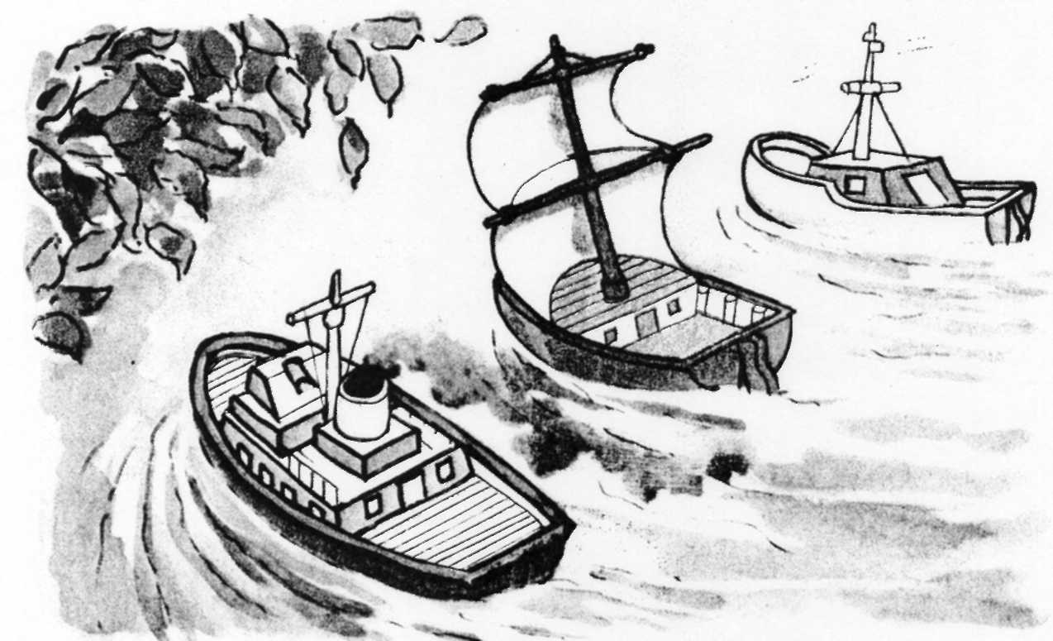

Puişorul de leu se strecură printre gratii în cuşca leului Şi leul cel mare se bucură grozav: cei micii aduc întotdeauna bucurie celor singuraticii.
Apoi Creionaş şi Făurici trecură pe la ursuleţi, hipopotami, crocodili, girafe şi papagali. Nu se ştie de ce, Creionaş mereu îşi băga nasul şi prin cărucioarele cu îngheţată, de parcă Prâsnel s-ar fi putut ascunde într-un cărucior cu îngheţată! Mare şmecher mai era Creionaş!
— Atenţiune,-— zise de odată radioul, — pe Marele Lac al Lebedelor începe marea întrecere a corăbioare-lor. Tineri constructori, grăbiţi-vă, grăbiţi-vă!
Pe o alee din grădina zoologică apărură Venea Kaşkin, micuţul Tima şi tatăl lui Tima.
— Întârziem! — zise tata.
Tima ducea în mână o corăbioară de lemn, meşterită după toate regulile. Făurici era şi el meşter şi nu putea să nu observe minunata corăbioară de pin. Da, da, era anume de pin! Corăbioara era întocmită dintr-o obişnuită scândurică de pin, cu un beţişor înfipt în ea drept catarg. De catarg era prinsă o pânză albă dintr-o foaie de caiet de caligrafie.
Pe bordul corăbioarei era scris cu un creion albastru: “Tima”:
- Ascultă, băieţele,— îl întrebă politicos Făurici,— spune-mi, te rog, cine ţi-a meşterit această minunată corăbioară?
- Nimeni nu mi-a meşterit-o, mi-am cioplit-o singur cu cuţitaşul.
- Şi de ce se numeşte “Tima”?
- Eu sunt Tima,— zise cu mândrie băieţelul.

Făurici vru să-i laude corăbioara, dar tot atunci ajunseră la un lac mare şi rotund.
Pe malul lacului se adunase multă lume. De pretutindeni veneau şi alergau încoace copii. Peste mulţimea adunată fâlfâiau adevărate steaguri marinăreşti, fanfara cânta un marş după altul. Pe o punte de comandă, construită chiar pe malul apei, stătea un adevărat Căpitan de Marină, într-o tunică albă. El scruta întinsul lacului cu un adevărat binoclu de marină, de parcă vedea adevărate corăbii plutind pe adevărate valuri, de care Căpitanul nu se temea câtuşi de puţin.
Însă de după mulţimea de copii Făurici şi Tima nu vedeau nici corăbioarele, nici valurile.
- Băieţelul acesta are şi el o corăbioară, o corăbioară construită chiar de el! — arătă spre Tima un cetăţean, ce stătea în preajma lor.— Tovarăşi, lăsaţi-l să treacă înainte. Băiatul a venit la întreceri.
- Să treacă înainte! — ziseră cu toţii. — Lăsaţi băiatul să treacă înainte!
Tima cu corăbioara, iar după el tata, Făurici şi Venea Kaşkin s-au apropiat chiar de apă.
Pe oglinda albastră a lacului stăteau neclintite falnice corăbii. Vapoare cu coşuri, spărgătoare de gheaţă, submarine, o întreagă flotă de nave cu pânze. Vântul agita pânzele, însă corăbiile stăteau pe loc, legate bine cu adevărate odgoane de aţă.
Toţi băieţii priveau ca vrăjiţi la corăbiile cu pânze aşteptând parcă să apară din clipă în clipă bravii căpitani şi să strige cu voce de bas:
— Ridicaţi ancorele!
Vântul va umfla pânzele şi vor porni corăbioarele

în zări depărtate. Încolo unde peste largul mării zboară albii pescăruşi şi valurile înspumate aleargă spre insulele pustii.
Nu-i vorbă, vapoarele plutesc şi ele pe mări, pe valuri, duc oamenii în diferite oraşe. Dar nu se ştie de ce ele nu nimeresc nici odată pe acele insule pustii. Pe când corăbioarele cu pânze răzbat până în cele mai depărtate colţişoare. Iar acolo pentru fiecare băieţel se găseşte şi o insulă pustie. Şi până acolo nu răzbate nici un fel de vapor.
Iată de ce tuturor băieţilor curajoşi din lumea întreagă le plac atât de mult pânzele albe...
— Ridicaţi ancora! — ordonă cu glas tunător Căpitanul de pe puntea de comandă. Era un adevărat Căpitan de Marină, din cei vârstnici.
Şi celor vârstnici le plac corăbioarele cu pânze.

CAPITOLUL ŞAISPREZECE,

În care toţi îl laudă pe Făurici
Căpitanul dădu comanda şi băieţii de pe mal dezlegară otgoanele.
Vapoarele porniră să vuiască, corăbioarele tresăltară şi începură să plutească pe apa liniştită, îndreptându-se spre malul celălalt. Acolo le aşteptau nişte unchi cu banderole roşii la mânecii. Ei se uitau la ceas ca să vadă care corabie va ajunge cea dintâi la mal.

- Eh,— oftă Venea Kaşkin,— dacă voi deveni cândva vrăjitor, voi face dintr-o corăbioară cu pânză una mare şi mă voi porni cu ea în largul oceanului... Voi comanda: “Cârma, banda stânga! Cârma banda dreapta!”
- E minunat să pluteşti pe ocean, nu-i vorbă,— îl lăudă tatăl lui Tima.— Dar pentru asta trebuie să fii foarte îndrăzneţ, foarte viteaz şi bun la inimă.
- Păi eu sunt viteaz! — sări de colo Venea.
- Oho,— spuse îngăduitor tata,— văd că-ţi place să te lauzi. Mai întâi încearcă şi meştereşte singur mă-car o corăbioară ca astea.
- Fleacuri! — răspunse Venea Kaşkin.— Vaporaşe din astea poţi găsi şi la magazin. Eu, însă, vreau unul adevărat!
- Ah, aşa! Vasăzică nu vrei să faci nimic,— zise tatăl lui Tima.— Cum se vede, eşti un leneş fără pereche.
- Cine-i leneş? — întrebă un cetăţean ce se afla în preajmă.
- Unde-i leneşul? — întreba care mai de care, aruncând priviri către Venea Kaşkin.— Ia arătaţi-ni-l, să-l vedem şi noi. În oraşul nostru nu există leneşi. Au dispărut cu toţii demult.
- Fiţi pe pace, cetăţeni,— se grăbi să-i liniştească tatăl lui Tima.— Vi s-a părut numai. Băiatul acesta nu-i de fel leneş. Pe semne, îi place să citească. Ce cărţi citeşti? — îl întrebă el pe Venea.
- Despre război, hoţi de mare şi spioni! — se lăudă Venea.
- Ei, măcar atât,— oftă nu ştiu de ce tata.
- Priviţi! Priviţi!—zise Tima.— Vedeţi, o corăbioară le întrece pe toate celelalte.

- E corăbioara mea! — exclamă Făurici. — Vasăzică Prâsnel e pe-aici.
- E corăbioara dumitale? — întrebă un cetăţean din preajmă.
- A mea! A mea! — răspunse omuleţul de metal, şi toţi cei din jur se uitară la el cu stimă.
- Eşti cu adevărat meşter! Dă-mi voie să-ţi strâng mâna,— zise tata lui Tima.
Corabia lui Făurici înainta iute spre malul îndepărtat. Lăsase în urmă motonavele sclipitoare, submarine-le, spărgătoarele de gheaţă. Era cât pe ce să ajungă din urmă până şi navele de mare viteză, dar fregatele cu pânze, iahturile şi brigantinele îi stăteau în cale. Pe neaşteptate corăbioara îşi schimbă direcţia. Acum plutea aşa, de parcă înăuntrul ei s-ar fi aflat marinari mititei, în frunte cu căpitanul şi cârmaciul. Corăbioara ocoli flota cu pânze, se legănă pe valuri şi se repezi în goana mare după vedetele reactive.
Corăbioara se apropia tot mai mult de mal!
Încă puţin şi toată flota rămase în urmă! Corăbioara lui Făurici sosi prima la chei. Îşi încetini mersul, aruncă singură ancora şi încremeni pe loc. Pe catargul din faţă al corăbioarei se înălţă un steguleţ mic-mititel.
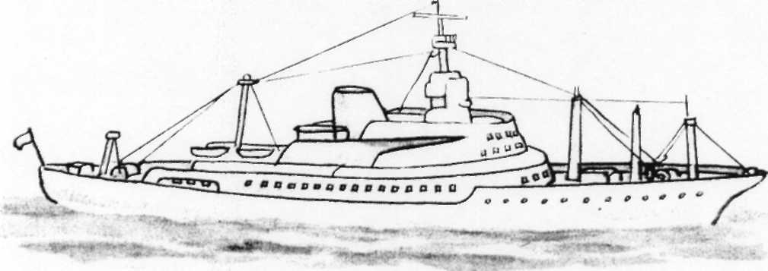

CAPITOLUL ŞAPTESPREZECE,

În care Prâsnel devine remu mat
- A cui oare e corăbioara, care a sosit prima? — întrebă cu glas tare adevăratul Căpitan de Marină.
- A cui e corăbioara? A cui? Nu ştiţi, cine a meşterit această corăbioară? — întreba lumea, ce se afla de-parte de Făurici.
Radioul anunţă:
- Atenţiune! Rugăm pe cel care a construit corăbioara numărul unu să urce pe puntea de comandă. Învingătorului i se va conferi titlul onorific şi-i vor fi în-mânate cadouri de preţ.
- Ştiu că au noroc unii! — mormăi Venea Kaşkin.
- Te felicit! Eu şi feciorul meu suntem fericiţi să facem cunoştinţă cu dumneata.— Şi tatăl lui Tima îi mai strânse o dată mâna lui Făurici. — Grăbeşte-te spre puntea de comandă. Eşti invitat!
- Faceţi drum meşterului!—zise un cetăţean ce se afla în preajmă.— Faceţi drum meşterului!
Nici odată încă Făurici nu fusese atât de fericit. Micul omuleţ de metal strălucea, râdea de fericire. Toată lumea îi făcea loc să treacă.
Şi de odată, ca din senin, răsună o voce subţirică:
— Corăbioara aceasta e a mea! A mea!
Prâsnel, băieţelul zugrăvit de Creionaş, urcă în fugă puntea de comandă.
— S-a găsit Prâsnel! — strigă, zângănind de fericire, Făurici.

— E corăbioara mea! — zise băieţelul, ajungând pe puntea de comandă,— daţi-mi cadourile.
Cadourile erau alăturea. O cutie mare şi frumoasă plină de jucării, bomboane, biscuiţi şi ciocolată.
- Cum te cheamă? — îl întrebă adevăratul Căpitan de Marină.— Numele tău şi cel de familie?
- Prâsnel Creionaru!
- Eşti şcolar sau preşcolar? Cine eşti?
- Sunt un băieţel foarte capabil! — răspunse Prâsnel.
- Ai construit corăbioara cu mâinile tale? învingător se consideră numai acel, care şi-a meşterit singur corăbioara. Înţelegi? SINGUR!
Băieţelul se uită la cadourile neobişnuit de frumoase, apoi la Căpitan şi zise:
- Singur am meşterit-o.
- Pentru această corabie,— rosti solemn adevăratul Căpitan de Marină, — ţi se conferă titlul onorific de tânăr tehnician! Te salut şi te felicit!
Căpitanul îi strânse mâna băieţelului şi-l salută milităreşte.
Muzica intonă un marş solemn, toţi copiii strigară “Ura!” şi bătură din palme. Tatăl lui Tima aruncă o privire spre Făurici şi clătină dojenitor din cap.
— Să-ţi fie ruşine, tinere,— zise cu dispreţ cetăţanul ce se afla alături.— Ai hotărât să-ţi însuşeşti pe nedrept meritul altuia!
— Nu-i frumos aşa! — zicea lumea adunată împrejur. Făurici zdrăngăni jalnic din arcuşoarele sale.
— Pungaşul! — strecură printre dinţi Venea Kaşkin.— Păi, să nu-i tragi una la ceafă?

O mulţime de fotografi, reprezentanţi ai obştimii şi jurnalişti înconjurară puntea de comandă. Topi doreau să stea de vorbă cu învingătorul. Îi ofereau care mai de care bilete de favoare la cele mai bune cinematografe ale oraşului, la tot felul de matinee pentru copii. Palatul Tinerilor Tehnicieni trimise un Reprezentant Extraordinar şi Plenipotenţiar cu o însărcinare de mare răspundere — de a-l invita pe învingător în ospeţie pentru două săptămâni întregi!
Sus, de-asupra punţii, încremenise în văzduh un mare elicopter cu o inscripţie roşie pe bord:

— Prâsnel Creionaru este invitat să facă un tur le onoare de asupra oraşului! — anunţă radioul elicopterului.
Aviatorii coborâră o scară de frânghie. Adevăratul Căpitan de Marină îl ridică în braţe pe fericitul băieţel, adică pe Tânărul Tehnician, şi-l dădu în grija aviatorului.
— Prâsnel! Prâsnel! — îl chemă tânguios Făurici.— Te-am căutat atâta!
Dar băieţelul pur şi simplu nu-l observase pe Făurici. Elicopterul îl ridică pe Prâsnel în înaltul cerului însorit.
— Eh, Creionaş, Creionaş, ce ţi-a trebuit să desenezi băieţelul! — oftă Făurici şi abia acum, ca şi noi, de altfel, observă lipsa lui:—Dar unde-i Creionaş?
“
Oare unde să fie Creionaş? Toţi am uitat cu desăvârşire de dânsul!
- Poftim un creionaş,— zise darnicul Tima şi scoase din buzunăraş un creionaş albastru.
- Eu întreb de un alt creionaş! S-a pierdut Creionaş!..
Făurici, alarmat peste samă, ţâşni din mulţime, aler-gă la stânga, apoi o luă la dreapta.
,— Creionaş! Creionaş! — îl striga el.
— Hâr-hâr-hâr...— auzi Făurici un hârcâit jalnic. După speteaza înaltă a unei bănci de grădină Făurici
Îl zări pe Creionaş.
— Hâr-hri-hre! — rosti cu un aer vinovat Creionaş. Adică vroia să spună: “Sunt aici!”.
În faţa lui se înălţa o moviliţă de beţişoare de l a îngheţată.
- Creionaş nesuferit ce eşti! — strigă disperat Făurici.— Ai îngheţat cu totul! Te-ai îndopat cu îngheţată! Creionaş prost ce eşti! Cine ţi-a dat atâta îngheţată?
- Hâr-hri-hre.— şopti Creionaş.
Adică: “Eu am desenat-o. Din întâmplare. Mai mult nu mai fac”. Însă răcise atât de tare, încât îşi per-duse vocea.
- Trebuie să bea lapte fierbinte. Ajută de minune la răceală,— zise un bătrânel.
- Hai acasă, Creionaş neascultător, urâcios şi nesuferit! — strigă supărat Făurici, bătând din picioare.
Creionaş oftă şi porni încet spre casă. Maimuţele făceau haz de dânsul. Elefantul clătina din cap: “Vai-vai-vai!..”

Leul nu observase nimic: se juca de-a şoarecele şi pisica cu puişorul de leu.
Despre puiul acesta a doua zi scria în ziare:
“O ÎNTÂMPLARE ÎN GRĂDINA ZOOLOGICĂ

Ieri în cuşca leului a apărut un leu mititel. Puiul de leu bea lapte şi cântăreşte un kilogram. Savanţii ţin sub observaţia lor puiul de leu nou-născut”

CAPITOLUL OPTSPREZECE,
În care Făurici al nostru s cât pe ce să plângă

Făurici îl aduse pe Creionaş acasă şi îl culcă îndată în pat.
Ar fi trebuit să cheme “Salvarea” dar în casă nu era telefon.
- Sărmanului Creionaş i se făcuse rău de tot.
Micul vrăjitor se îmbolnăvise. |
Îi ardea tot trupul, însă i se părea că în casă
e un frig îngrozitor. Tremura şi clănţănea din dinţi.

Făurici trase storurile la fereastră, îl înveli pe Creionaş cu toate plăpumioarele, ba chiar şi cu pernele. Dar nimic nu-i ajuta!
Afară se lăsă înserarea, apoi înnoptă de-a binelea. În casă se făcu întuneric şi linişte. Se auzea numai cum clănţăie din dinţi Creionaş.
Făurici hotărî să aducă frunze uscate pentru sobă. Ieşi din casă şi se apucă să strângă frunzele căzute pe jos.
În grădină nu era nimeni. Toţi plecaseră demult la culcare.
— Creionaş prostuţ,—mormăia Făurici, alergând pe cărăruşe.— N-ai putut să desenezi un reşou electric! Creionaş prostuţ!
Făurici bombănea numai aşa,de formă. Era foarte-foarte-foarte amărât, şi ca să nu izbucnească în plâns, se prefăcea că e supărat foc.
Iar Creionaş stătea culcat în odăiţa cufundată în întuneric şi aiura.
Când bolnavii aiurează, tot ce spun ei nu are nici o noimă.
— Doi ori doi — fac şapte,— bolborosea Creionaş.— Trei ori trei — cinci, şapte ori şapte — nouă...
Creionaş îşi pierdu cunoştinţa. Iar când bolnavii îşi pierd cunoştinţa, se întâmplă că se ridică din pat, dar tot ce fac nu are nici o noimă.
Creionaş ieşi de sub plăpumioare şi perne, se apropie poticnindu-se de perete şi se puse să deseneze, fără să-şi dea sama ce.
— Şapte ori şapte — cinci...— bolborosea Creionaş, continuând să zugrăvească.

Vai, unde eşti tu, Făurici? Aleargă mai repede acasă! Nu-l lăsa pe Creionaş, bolnav cum este, să deseneze!
Între timp Făurici strânse un braţ zdravăn de frunze şi îl ducea cu greu acasă. Cu o povară atât de mare, fireşte, că nu putea să alerge.
Creionaş zugrăvi pe perete un pirat fioros cu un cuţitoi mare încovoiat, cu două pistoale înfipte în brâu şi cu un steag negru—steagul piraţilor. Cândva Creionaş îl văzuse pe acest pirat pe desenul lui Venea Kaşkin, băiatul acela bătăios.
Piratul, zugrăvit pe perete, îi făcu din ochi lui Creionaş, strânse steagul negru pirateresc şi-l ascunse în buzunarul pantalonilor.
Dar pictorul bolnav nu observă nimic. Se apucă să zugrăvească şi un spion, îmbrăcat într-o manta de ploaie cenuşie cu gulerul ridicat şi cu o mască neagră pe ochi.
Apoi Creionaş mai zugrăvi şi o pată neagră de cerneală, ce semăna cu un căţel. Întocmai ca şi în desenul lui Venea Kaşkin!
Foşnind din frunze, pe uşă întră Făurici. Aruncă pe podea maldărul de frunze şi se apu-că zorit să-l culce pe Creionaş în aşternut.
Bolnavul dădea din mâni, striga:
— Doi ori doi — fac cinci! Daţi-i îngheţată lui Venea Kaşkin! Daţi-i îngheţată!.. Vai, sărmanul Creionaş!..
Făurici nu observă, cum două umbre se desprinseră din perete, cum se strecurară pe nesimţite afară prin uşa întredeschisă şi dispărură în grădina învăluită de întunericul nopţii. Iar după ei se repezi o umbră mititică ce semăna cu un căţel.

În grădină fremătau tainic copacii. Făurici închise uşa şi aprinse focul în sobă. Vâlvătăile calde împlură odaia cu lumină. În sobă trosneau frunzele, flăcările jucau şi lumina juca pe pereţi.
Creionaş adormi.
Iar Făurici stătea lângă sobă şi ofta amar şi trist: — Sărmanul Creionaş!..

CAPITOLUL NOUĂSPREZECE,

În care apar nişte tâlhari noptaticii
În noaptea aceeea nu se ştie de ce în oraş nu ardea nici un felinar. Era întuneric beznă. În asemenea nopţi întunecoase trebuie negreşit să se întâmple ceva.
Orăşenii se culcaseră demult şi nici într-o fereastră nu ardea lumina. Ce le trebuie oamenilor lumină, când dorm?
Şi Iată că în acea noapte întunecoasă alergau pe străzile oraşului doi omuleţi mititei neştiuţi de nimeni şi un căţel neştiut nici el de nimeni. Toţi trei îşi aruncau mereu privirile prin părţi, căutând străzile cele mai întunecoase, strecurându-se pe ulicioarele cele mai dosnice şi neluminate. Alergară aşa, până se po-meniră pe strada tihnită a cheiului, unde se auzea în preajmă vuietul râului şi plescăitul valurilor, ce se izbeau în malul de piatră. Pliosc-pliosc, pliosc-pliosc, pliosc-pliosc.

“Bam! Bam! Bammm!..” — sună orologiul din turnul oraşului.
“Ham-ham!” — lătră căţelul neştiut de nimeni.
- Ţâbă! — se răsti la căţel omul neştiut de nimeni cu o uriaşă barbă roşcată, un cuţit mare încovoiat şi cu două pistoale la brâu.
- Nu mai pot, — scânci unul. — încotro fugim aşa, stimabile?
- Să ştii că ne urmăreşte cineva! — îi răspunse cu o şoaptă înfricoşătoare bărbosul.
— După mine, nu ne urmăreşte nimeni.
Omuleţul în manta se opri. Se opri şi bărbosul. Ei îşi rotiră privirile prin părţi şi traseră cu urechea. Nicăieri nu se vedea ţipenie de om.
— Ciudat,— făcu bărbosul.— într-adevăr, nu ne urmă-
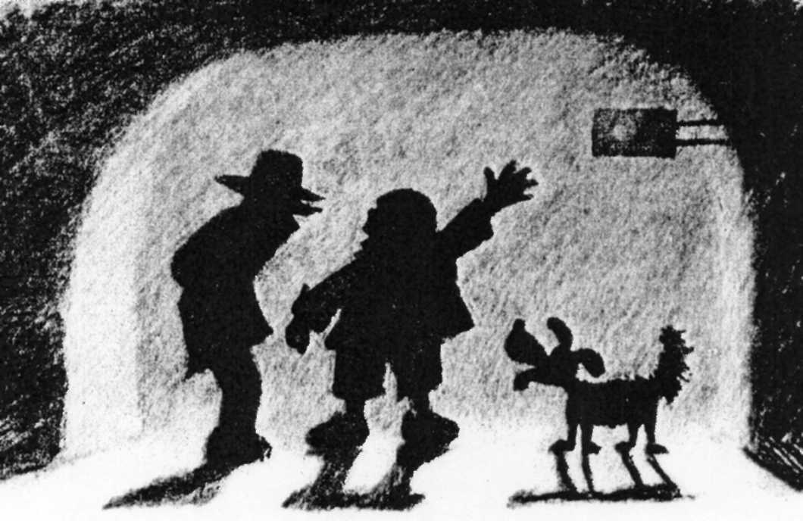

reşte nimeni. Suntem tâlhari şi totuşi nu ne urmăreşte nimeni! în cărţi nu se întâmplă aşa ceva!
- Eu nu-s tâlhar,— făcu supărat omul în manta.— Sunt un spion cinstit, cult şi bine educat. Mă numesc Glonţ.
- Pfi! — îl bătu pe spinare bărbosul.— Păi tâlhar şi spion e unul şi acelaşi lucru. Numai că tu eşti un tâlhar obişnuit, pe când eu nu-s un tâlhar de rând. Sunt un tâlhar de mare. Sunt pirat! Renumitul căpitan Gâl-gâl! Spaima mărilor!
- Bucuros de cunoştinţă, stimate pirat,— răspunse spionul Glonţ, uitându-se cu frică la vecinul său fio-ros.
De i-ar fi auzit cineva, ar fi crezut că vorbeşte un singur om, şi nu doi. Şi piratul şi spionul aveau aceeaşi voce. Vocea lui Venea Kaşkin! Ce-i drept, vocile se deosebeau întrucâtva. Vocea piratului semăna cu vocea lui Venea, când acela stătea de vorbă cu cei micii. În schimb spionul vorbea întocmai ca Venea, când acesta se linguşea pe lângă mamă-sa, încredinţând-o că nu el a înfulecat bomboane-le din vază, ci şoarecii.
Se întâmplă uneori, ca omul să vorbească pe două vocii.
“Rrrr!” — mârâi căţelul flocos. Voia să spună: “Aţi uitat de mine!”.
— Ha-ha-ha, Iată şi cânele nostru colţat şi credincios, pe nume Mâzgâlici! Vino-ncoace, javră! — îl strigă piratul.— Poftim, Iată că s-a adunat banda toată — ptiu— ce-spun eu — ceata! De azi înainte eu sunt căpetenia voastră. Eu poruncesc aici! Aveţi ceva împotrivă?
Fireşte că toţi au fost de acord.
— Foarte bine! — făcu piratul.— Foarte bine! Eram

sigur Acum să mergem să jefuim pe cineva, altfel mor de urât.
- Dar de ce să jefuim? Eu nu mă pricep,— scânci jalnic membrul de rând al cetei de tâlhari.
- Căpăţână proastă ce eşti! Unde ai mai văzut tu, ca tâlharii să nu fure? Ai? în cărţi nu găseşti aşa ceva!
— Bine, şi dacă vom fi bătuţi?
— Eu nu mă tem! Sunt viteaz! După mine, prietene! Un-doi! Un-doi! Un-doi!
Tâlharii ieşiră la drumul mare.

CAPITOLUL DOUĂZECI,
În care Făurici caută lapte fierbinte pentru bolnavul Creionaş
Făurici aruncă în sobă cât mai multe frunze uscate şi se apropie tiptil de bolnav. Creionaş dormea neliniştit.
“Trebuie să bea lapte fierbinte, şi are să se vindece mai repede,— îşi zise Făurici.— Nu ştiu cum să zugrăvesc laptele. Dar voi născocii eu ceva”.
Făurici potrivi binişor plăpumioara bolnavului şi ieşi afară nespus de amărât.
În oraş se lumina de ziuă. Noaptea copacii par negri, în schimb acum erau de un albastru-cenuşiu. Treptat-treptat deveneau tot mai verzi. Geamurile caselor se luminau

şi începeau să strălucească. În grădină apăru Măturătorul. Într-un şorţ alb, cu o mătură mare de mesteacăn în mână ca să măture cărările.
— Ca să vezi!.. — îşi zise Măturătorul. — în fie-care noapte cad atâtea frunze, iar astăzi toate cărările sunt curate!
De unde avea să ştie Măturătorul că Făurici strânsese toate frunzele ca să facă focul în sobă!
Făurici se opri în piaţa orăşenească, neştiind încotro s-o apuce. Nu-i venea nimic în minte.
Prin toată piaţa, pe străzile din preajmă în aerul răcoros al dimineţii plutea un miros plăcut de pâine proaspăt coaptă. Dar cine nu ştie cât de plăcut miroase pâinea proaspăt coaptă!
În cel mai îndepărtat colţ al pieţei apărură cei doi tâlhari noptaticii. Făurici nu-i vedea. Nu-l vedeau nici ei.
Tâlharii se opriră locului uluiţi. Piratul trase cu lăcomie aer pe nări. Spionul adulmecă şi el aerul.
— Mor de foame! — scânci spionul.
“Bam-bam! Bam! Bammm!” — bătu orologiul din turnul oraşului. Copaciii deveniră cu desăvârşire verzi. Pe acoperişuri, pe sub streşini şi pe balcoane se trezi-seră porumbeii şi băteau de zor din aripi. Apoi îşi luară zborul şi asemeni unui nouraş azuriu se lăsară în piaţă, făcând-o să pară albastră.
În piaţă apăru un camion lung, ce semăna cu un vagon. Merse cât merse şi se opri. Porumbeii, însă, nici nu-l luară în samă. Ocupaseră toată piaţa, şi parcă nici n-aveau de gând să-şi ia zborul.
Camionul pufnea şi dârdâia supărat. Iar porumbeii se plimbau ţanţoş printre roţi şi nu se grăbeau nicăieri.

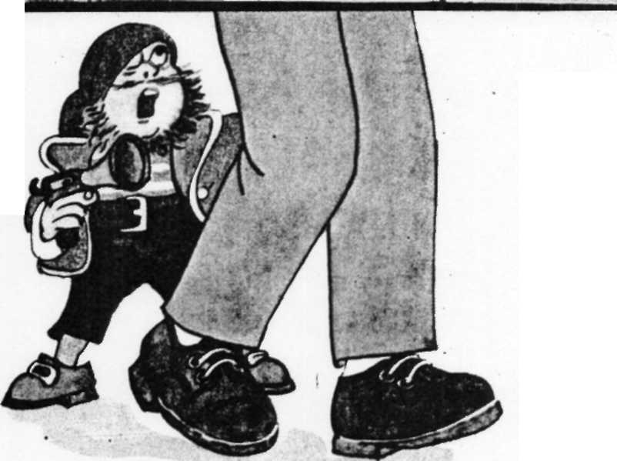
Atunci din cabina camionului sări un om în halat alb şi începu să fluture nemulţămit din mâni: — Cşşş! Cşşş! Porumbeii se ridicară alene în văzduh. Omul mergia înainte fluturând din mâni, iar camionul
porni încet din urma lui, străbătând întreaga piaţă.
Camionul se opri în faţa unei mari cofetării, care nu-şi închidea uşile nici ziua, nici noaptea. Noaptea la cofetărie se aduceau prăjituri, bomboane, biscuiţi şi cio-colată. Iar ziua, de dimineaţă şi până în sară, cofetăria era plină de cumpărători veseli, care veneau după bomboane, biscuiţi, prăjituri, ciocolată.
Nu ştiu cum se face, dar oameni trişti sau amărâţi nu întră nici odată în magazinul acesta.
Camionul mirosea a vanilie, ca o prăjitură. Din magazin ieşiră câţiva muncitori, deschiseră uşile camionului şi se apucară să ducă lăzile în magazin.
Cei doi tâlhari se furişară spre muncitori. Unul din ei mergea înainte, iar celălalt venea tiptil, de parcă abia dovedea să se ţină de dânsul. Alături cu paşi de mâţă se strecura căţelul negru Mâzgâlici.
— Tu să le strigi: “Sus mâinile!” — şopti primul tâlhar. — Iar eu am să aştept aici. Când ai să bagi frica-n ei, am să mă reped asupra lor şi am să-i jefuiesc. Ei, hai, du-te!

- Eu nu p-pot! Eu sunt slăbuţ! — se rugă cel de-al doilea tâlhar. — Şi nici n-au să mă creadă! Mai bine spune-le dumneata: “Sus mâinile!” — iar eu am să aştept aici.
- Ba mai întâi tu! — sâsâi piratul.
- Ba după dumneata! — şopti celălalt cu glas plângăreţ.
- Ia nu încurcaţi lumea, băieţi, — le zise Muncitorul, dând cu ochii de tâlhari. Cum se vede, nu-i recunoscu-se. — Nu-mi staţi în drum. E vremea să vă duceţi la culcare! Marş acasă!
- Mâinile sus! — zbieră primul tâlhar, sărind asupra Muncitorului.
- Sus mâinile, n-auzi? — piscui cel de-al doilea tâlhar de după colţul casei vecine.
- N-am timp să mă joc cu voi, — râse Muncitorul, fără să se întoarcă.
Şi scoase din autofurgon o ladă cu bomboane aromate.
— Mâinile sus! — urlă primul tâlhar. “Mrr-ham!” — mârâi Mâzgâlici.
Muncitorul se întoarse şi atinse din întâmplare tâlharul cu lada.
Tâlharul zbură cât colo, măturând trotuarul cu barba.
Muncitorul îşi roti mirat privirile, dar nu văzu pe nimeni.
Bietul tâlhar stătea pe caldarâm după colţul casei vecine. Celălalt tâlhar şi căţelul lăţos nimeriseră cine ştie cum în lada cu gunoi şi se iţeau din ea, scâncind şi tremurând.
Muncitorul reuşi să ducă lada în magazin şi se întoarse după alta. Şi îl întâlni pe Făurici.

— Tu ţipai? — întrebă Muncitorul.
— Nu, nu eu. Vreau să vă ajut la cărat lăzile, — zise Făurici întocmai ca un om mare.
Muncitorul zâmbi:
— Îţi mulţămesc, puştiule. Pentru asta ţine o bomboană. Lasă că o scot eu la capăt şi fără tine. Lăzile astea sunt peste puterile tale.

CAPITOLUL DOUĂZECI ŞI UNU,

despre nişte porumbei, care nu ascultă de poliţişti

Muncitorul n-avea de unde să ştie ce căuta des de dimineaţă prin oraş micul Făurici, amărât c a, vai de el. Nu ştia, că o singură bombonică era cam puţin pentru Creionaş, care zăcea bolnav la pat. Creionaş avea nevoie de nişte lăptişor fierbinte şi pâinică proaspătă. Dar chiar în clipa când Făurici se pregătea să-i spună Muncitoru-lui despre toate astea, în piaţă începură să sosească de pretutindeni o mulţime de camioane, vopsite în diferite cu-lori, ce semănau cu nişte vagoane. Din cabinele lor coborau oameni în halate, supăraţi foc, şi alungau porumbeii.
— Câşş! Câşş! Câşş! — fluturau ei din mâni.
Porumbeii se înălţau în văzduh, se roteau în stoluri de-asupra pieţei, şi când cineva înceta să dea din mâni, se lăsau iarăşi pe caldarâm, închizând drumul camioanelor.

- Eu sunt Brutar!—zise atunci unul dintre oameni.— Duc pâine! Curând se vor deschide magazinele. Orăşenii vor veni după pâine, iar eu n-am să reuşesc să aduc pâinea proaspătă la timp.
- Eu duc lapte! — zise un altul. — Curând se vor trezi copiii. Dar nimeni n-o să le aducă lapte, şi mamele n-o să le fiarbă griş cu lapte. N-o să reuşesc să duc la timp laptele pe la magazine.
- Eu sunt Pescar, —se plânse al treilea. — Duc peşte. În fiecare zi pierd o mulţime de timp pe drum, tot alungând porumbei. Şi din cauza asta nu totdeauna este cegă vie la magazin.
- Eu sunt Cârnăţar, duc mezeluri, — zise cu o voce răguşită
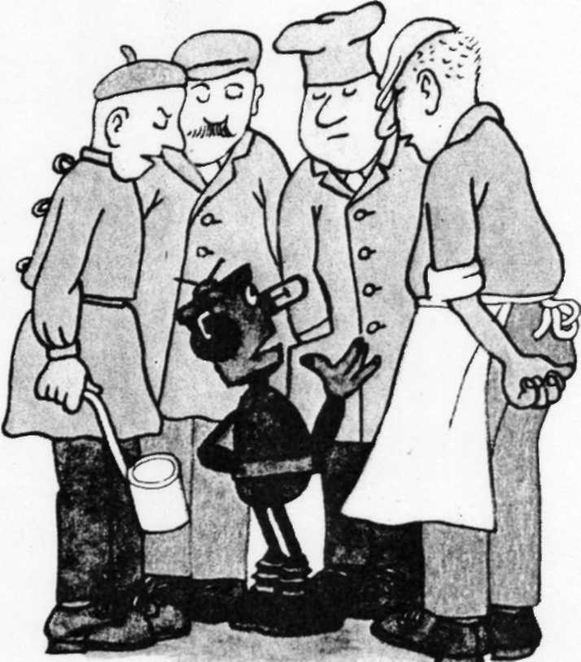
cel de-al patrulea.
- Mă doare gâtul de aceea că strig mereu “Câşş! Câşş!” Am obosit să tot dau din mâni la hulubi. Ei nu se tem şi n-ascultă de nimeni Nici chiar de miliţieni! Porumbeii nu se sinchisesc nici de semnalele semafoarelor.
- Aşa nu se mai poate lucra! — începură să strige

şi ceilalţi. — Trebuie să născocim ceva! Toate gazetele lumii scriu despre asta. Până şi savanţii îşi frământă minţile, şi nu pot născocii nimic. Ce-i de făcut?..
- Nu-i adevărat! — exclamă Făurici! — Eu am o idee!
- Cine-i acolo? Cine? — întreba care mai de care.

- Trebuie să fie un învăţat-inventator, —zise Brutarul. —
- L-am observat demult. Tot timpul stă şi se gândeşte la ceva.
- Mi-a venit o idee! — zise Făurici. — De azi încolo n-o să mai strigaţi “Câşş! Câşş!” şi n-o să daţi din mâni. Aduceţi sârmă, beţişoare, un ferestrău, un ciocan, o şurubelniţă, şurubaşe, un cleşte şi tot felul de cârpe. Am să vă arăt ce aveţi de făcut.
- Eu duc şipcii de lemn, — zise Dulgherul. — Ia câte îţi trebuie. Am să-ţi ajut şi eu.
- Eu duc instrumente, — zise Lăcătuşul. — Ia-mă şi pe mine ca ajutor.
— Iar eu vă dau sârmă, — zise Montorul.
- Iar eu vă dau material pentru cârpe, — zise Ţesă-torul.
- Vă dăm şi noi o mână de ajutor! —ziseră toţi ceilalţi, scoţându-şi halatele.
A doua zi gazetele scriau:
“O INVENŢIE UIMITOARE!

Ieri dimineaţă un talentat constructor necunoscut a realizat o invenţie la care visau toţi conducătorii de vehicule şi poliţişti.
Fiecare cetăţean va putea să se plimbe cu maşina prin

oraş fără să se teamă că va călca porumbeii! La toate maşinile vor fi montate fluturătoare. Fluturător — aşa se numeşte invenţia, despre care vorbeşte întreg oraşul. Fluturătorul e compus dintr-o stinghie de lemn, fixată în faţa automobilului. La capătul stinghiei se-leagă o panglică. Două sârme leagă stinghia de lemn cu ştergătoarele de parbriz. În timpul mersului motorul trage pe rând sârmuliţele când la dreapta, când la stânga, iar stinghia fane să fluture panglica. Tehnicienii sunt pur şi simplu impresionaţi de simplitatea construcţiei!..
Din păcate, în învălmăşeală, nimeni n-a aflat numele inventatorului. E o greşeală de neiertat!”.

Toate acestea fură publicate în ziare abia a doua zi. Iar deocamdată Făurici alerga de la o maşină la alta, ba strângând câte un şurub, ba dând tot felul de îndrumări şi sfaturi. După o jumătate de oră totul era pus la punct. Oamenii se repeziră cu toţii să-i mulţămească, să-i strângă mâna şi să-l invite în ospeţie.
Brutarul îi aduse nişte franzeluţe calde.
— Astea-s pentru dumneata, — făcu el, radiind de bucurie.
Lăptarul îi aduse două baloane mari şi aburite, pline ochi cu lapte, o bucată de unt galben şi un borcan de smântână. Pescarul îi dădu peşte. Cârnăţarul — cârnaţ fiert şi afumat.
— Un cadou şi din partea mea, — hârcâi el. — Eşti un meşter fără pereche în lume!
Zarzavagiul îi aduse fructe. Cofetarul îi dădu prăjituri şi bomboane. La rândul lui Lăcătuşul îi dărui
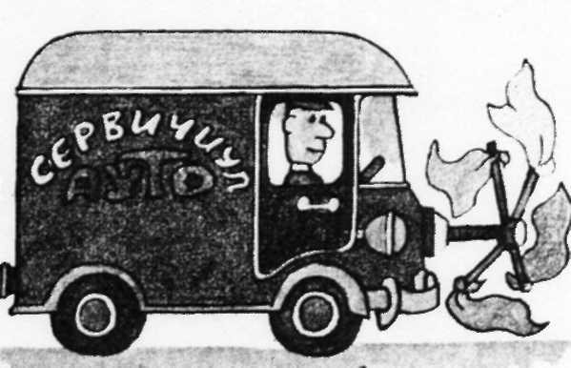
un cărucior ca să-şi încarce toate cadourile. Făurici îi mulţămea fiecărui pe rând. Numai îngheţată nu se lăsă înduplecat să primească pentru nimic în lume. Şi Vânzătorul de îngheţată se cam supără un pic.
— Ai văzut? — zise piratul,
Înghiţind în sec. — U i prăpădit ca dânsul şi s-a pricopsit cu de toate! Poftim, are lumea noroc! Iar nouă nu ne-a rămas decât să ne punem pofta în cui!..
— Măcar o coajă de pâine să ne fi dat! — se tângui Glonţ.
Glonţ izbuti să şterpelească pe ascuns câteva franzeluţe şi să le dosească sub manta, fără să-l simtă nimeni, nici chiar piratul. Şi acum se tânguia doar aşa, de formă, ca să nu-şi împartă prada cu nimeni. Franzeluţele erau fierbinţi şi-i frigeau coastele, dar spionul Glonţ răbda.
Înzestrate cu fluturătoare, camioanele plecară în voie care încotro. Brutarul plecă ultimul. Pierduse o mulţime de vreme în căutarea halatului său alb, dar zadarnic. Glonţ îi şterpelise halatul. Lăcătuşului îi dis-păruse o şurubelniţă, pe care pusese mâna acelaşi Glonţ. O luase aşa, pentru orice eventualitate.
Poate pur şi simplu aşa-i era năravul. Doar sunt băieţei care obişnuiesc să poarte prin buzunare tot felul de mărunţişuri: pietricele, cuişoare vechi, piuliţe, scoicii ,nasturi, sârmuliţe şi monede de aramă.

CAPITOLUL DOUĂZECI ŞI DOI,
În care încep nişte istorii fioroase

Făurici îşi încărcă toate cadourile în cărucior şi porni încet spre casă.
Căruciorul nu era de fel uşor. Făurici îl împingea,. Îl trăgea după dânsul, se opintea cu picioruşele în caldarâm, gâfâia din greu, şi căruciorul înainta încetul cu încetul.
— Ticălosul! — urlă căpitanul Gâl-Gâl. — El pleacă şi eu nu-l pot jefui! Onorabilii tâlhari neînfricaţi nu obişnuiesc să jefuiască ziua în amiaza mare! Aşa ceva n-ai să găseşti în cărţi!
Glonţ îl privi pe Făurici şi în căpşorul său mititel încolţi un plan nemaipomenit. Glonţ păli la faţă.
- Mi se pare că mi-a venit o idee!.. Aşa o idee!.. — şoptea el, rotindu-şi privirile împrejur.
- Ei, ce anume? — întrebă piratul, trecând şi el la şoaptă. — Hai, spune odată!

— Trebuie să punem mâna pe
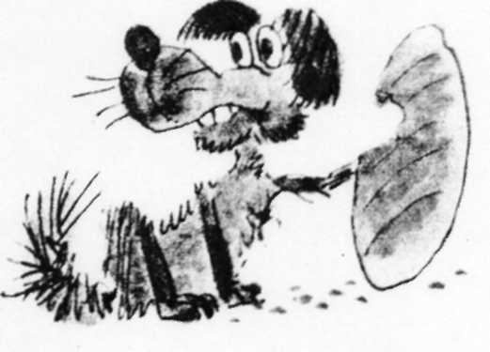
Creionaş şi să-l facem...—
spionul mai aruncă
o privire împrejur, —
şi să-l facem
să ne deseneze tot
ce ne pofteşte inima.
Noi n-o să

inventăm nici fluturătoare şi nici lăzi n-avem de gând să cărăm. N-o să facem nimic! Şi o să avem de toate] Creionaş o să ne deseneze tot ci-o să-i cerem! Tot!!!
- Ura! — urlă căpitanul Gâl-Gâl şi pe loc îşi astupă gura cu ambele mâni.
- Ura! — zise piratul în şoaptă. — Am să-l pun să-mi deseneze o corabie! Unde s-a pomenit un hoţ de mare fără corabie! Voi avea o corabie cu nişte tunuri uriaşe! Şi voi porni cu corabia în largul oceanului. Magaziile ei vor geme de cârnaţ afumat şi balere cu lapte... ptiu! Balere cu vin! Iar pe urmă! Iar pe urmă!.. — Căpitanului îi pierise graiul de încântat ce era. — Pe urmă are să-mi deseneze corăbii, pe care eu am să le jefuiesc! Ooo! Şi să le dau foc! Ş-am să le scufund! El face o corabie! — Eu o jefuiesc! El face alta! — Eu o jefuiesc şi pe aceeea! Una după alta! Una după alta!
“Hrr-ham!” — lătră fiorosul Mâzgâlici. Cu alte cuvinte: “Iar eu am să-l pun să-mi deseneze nişte ciolane.
Unul după altul, unul după altul!” _{f}
— După mine tu eşti "el mai mare tâlhar! — exclamă piratul Gâl-Gâl şi-l îmbrăţişă prieteneşte pe spion.
Franzeluţele fierbinţi se lipiră de pielea spionului.
— Auleu! — urlă el.
Franzeluţele căzură jos. Mâzgâlici înfulecă pe loc una din ele.
— Aşa vasăzică? — strecură ameninţător piratul, petrecându-şi privirea de la franzeluţe la mutra acră a prietenului său. — Le-ai pitit în sân? Fără ştirea mea?!. — El scoase pistolul şi ţinti drept în nasul lung şi tremurător al prietenului său. — Dacă mai îndrăzneşti să mă minţi încă o dată, să ştii că te curăţ! De astă dată, treacă de la mine, te iert! în schimb ai să te ducii acasă la trântorii ăştia mititei şi ai să adulmeci cum am putea noi pune laba pe Creionaş.
— Eu mă t-tem! Uite ce slăbuţ sunt! —scânci spionul.
— Gura! — se înfurie atamanul. — Pleacă, şi cât mai repede, până Făurici, momâia asta de fier, mai opinteşte încă la căruciorul lui.

CAPITOLUL DOUĂZECI ŞI TREI,
despre un doctor savant, care vrea să-l vindece pe Creionaş

În Grădina Azurie şi Răcoroasă apăru un doctor, care se îndreptă spre căsuţa pitită printre tufe. Cine îl trimisese şi de unde aflase el că micul Creionaş ar fi bolnav, rămâne o taină.
Doctorul era într-un halat alb. Dar, ciudat lucru, în loc să miroase a medicamente de la el mirosea a cozonacii cu mac. Poate vindeca bolnavii cu cozonacii cu mac?
Doctorul avea un nas lung şi palid şi o mutră înăcrită. Se uita mereu prin părţi şi trăgea cu urechea. Întră în tufe şi trase cu ochiul înapoi. Se apropie în vârful degetelor de uşă şi mai aruncă o căutătură în urma lui. Înconjură casa. În fugă se uită prin fereastră, apoi întră iute pe uşă.
Creionaş dormea dus.
— He-he! — zise doctorul, frecându-şi mâinile. — Iată

unde-mi erai, Creionuţ nenorocit!.. Stai că te vindec eu, hi-hi, până vine ţopăilă acela al tău... Te scot frumuşel, hi-hi, la aer şi te ascund, hi-hi...
Doctorul era mulţămit nevoie mare. Luă un prosop pufos şi-i legă strâns gura lui Creionaş, care mai dor-mea încă. Apoi îi legă repede mâinile şi picioarele.
Doctorul se apucă să tragă bolnavul jos din pat. Dar se auzi uşa şi în odaie întră Făurici. Un trecător îi ajutase să împingă căruciorul până în Grădină, de aceea Făurici ajunse atât de repede acasă.
Luat pe neaşteptate, doctorul încremeni pe loc.
- Cine sunteţi? — întrebă mirat Făurici.
- Eu sunt dâ-dâ-dâ-doctor, — bolborosi doctorul, căutând pe unde să spele putina. — Sunt un adevărat doctor savant!
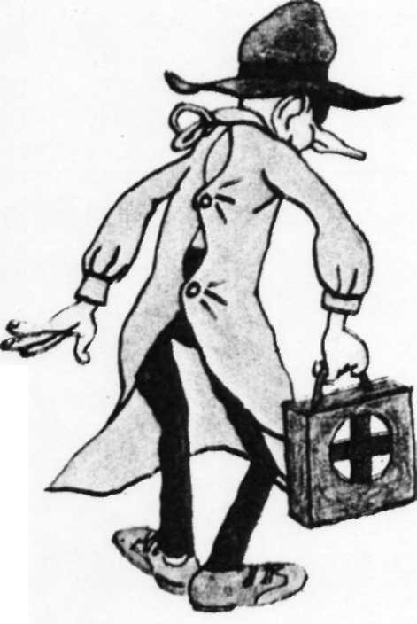
- Dar cum aţi aflat despre Creionaş?
- Noi-noi-noi ştim toate...
- Şi ce faceţi cu dânsul?
- Ce băieţel prostuţ! — zise doctorul mai prinzând la curaj. — îl vindec.
- Pot să văd şi eu?
- Nici într-un caz! — zise doctorul, recăpătându-şi toată îndrăzneala. — Du-te, băieţel, şi te plimbă. Mai pe urmă, hi-hi, am să te chem...
- N-am să vă încurc, am să stau cuminte.
- Uf, cap prost de tinichea ce eşti! — sâsâi doctorul.

- Dar de ce l-aţi legat? — întrebă Făurici.
- Că nepriceput mai eşti! — se indignă doctorul.— Bolnavii n-au voie nici să vorbească şi nici să se mişte. Ce, nu ştii atâta lucru? Lasă-mă în pace, mi-ai împuiat capul cu palavrele tale prosteşti. Mai bine dă o fugă până la farmacie şi cumpără nişte medicamente. Alt-fel, sărmănelul, scumpul şi bunul nostru Creionaş o să moară şi nici odată n-o să mai poată gusta din prăjitura pe care i-ai adus-o.
- Făurici se cutremură din toate arcurile sale.
- Spuneţi mai repede ce medicamente să-i aduc şi eu îndată alerg la farmacie!
- Hm... —: zise doctorul. — Cere...â...cere... medicamentul “Buramuradurapâr”. Uite aşa!
“Trebuie să fie un medicament rar, odată ce se numeşte atât de încurcat, — re gândi Făurici. — Cum se vede numai doctorii savanţi ştiu de medicamentul acesta”.
“Buramuradurapâr”, — repeta întruna Făurici, săltând pe stradă.
El o coti după colţ şi dădu din fugă peste un necunoscut cu o uriaşă barbă roşcată într-o scurtă încheiată la toţi nasturii.
Bărbosul înfuleca o franzeluţă proaspătă-proaspătă.
- Ei, drăcie! — zise el.—Cum îndrăzneşti să dai buzna peste oameni stimaţi şi cinstiţi?
- Scuzaţi-mă, vă rog, v-am lovit din greşeală...
Lui Făurici i se păru că bărbosul îi făcuse din ochi. “L-am mai văzut pe undeva” — îi trecu prin minte ca o străfulgerare şi pe loc denumirea medicamentului îi zbură din cap.
— Vai, — zise el. — Am uitat! Am uitat cum îi spune

medicamentului!.. Tura... niura..., — se tot căznea Făurici să-şi amintească. — Dumneavoastră nu ştiţi cumva cum îi spune medicamentului? — îl întrebă pe bărbos.
— Care medicament? — rânji . bărbosul. — Nu ştiu şi nici nu vreau să ştiu de medicamentul tău scârbos!
Făurici se întoarse şi o apucă zorit spre casă. Vă închipuiţi poate că bănuia ceva? Da de unde! Pur şi simplu voia să întrebe doctorul ce medicament trebuia să cumpere.
— Stai! — se dezmeticii bărbosul. — Ce medicament îţi trebuie?
Făurici însă fugea, fără să se uite îndărăt.
— Stai, când îţi spun! Nu te duce acasă! Stai să ţi spun o ghicitoare! Stai! îţi spun o poveste! O poveste! O poveste cu strigoi!.. — zbera bărbosul, încercând să-l oprească pe Făurici.
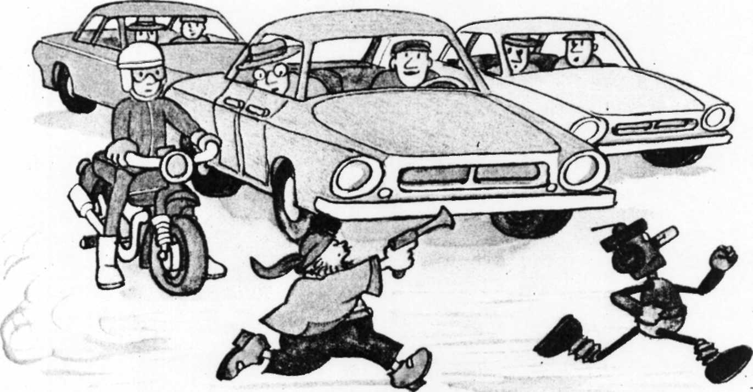

Se auzi un scurt fluierat.
- Cetăţene, — zise aspru Poliţistul, oprind bărbosul.— Dumneata ai încălcat regulile de circulaţie. Aici nu e voie să traversezi strada.
- Eu nu-s de aici, — auzi Făurici vocea bărbosului. — Mai mult nu mai fac. Pe cuvântul meu!..
Făurici urcă în fugă scările cerdacului şi deschise fără zgomot uşa. Murea de ruşine, că uitase cum îi spune medicamentului. Şi vroia să întrebe doctorul.
Doctorul, însă, nu-l observase şi, gâfâind înciudat, se căznea să-l opintească în spate pe Creionaş, legat de mâni şi de picioare.
Făurici înţelese numaidecât totul. Ţipă o dată cât îl ţinu gura, înhăţă vătrarul de fier şi-l pocni pe doctor drept în căpăţâna lui savantă.
Doctorul scoase un urlet fioros, îl aruncă jos pe Creionaş şi o luă la fugă!.. Şi aşa mai fugea, că în-trecu patru troleibuze, două motociclete, şase bicicle-te, un autoturist şi patru camioane!
— Ce mai fuge! Ce mai fuge! — strigau copiii. — Tii, ce mai fuge!..
Văzându-l pe doctorul ce fugea de-i sfârâiau călcâiele, cetăţeanul bărbos bolborosi ceva nedesluşit: “Am dat de belea!” — şi porni tot într-o fugă după dânsul. Îl ajun-se tocmai la marginea oraşului.
În clipa ceia Făurici îşi aminti în sfârşit unde văzuse el mutrele bărbosului şi a doctorului.
Pe desenul lui Venea Kaşkin!

CAPITOLUL DOUĂZECI ŞI PATRU,

Făurici şi Creionaş pornesc în căutarea lui Prâsnel
Făurici se apucă zorit să-şi dezlege prietenul salvat şi de odată îl văzu că deschide întâi un ochi, apoi altul şi tot atunci începuse să clipească, de parcă vroia să-l întrebe: “Ce ţi-a venit să mă legi?”
- Taci, — îi zise Făurici. — N-ai voie să vorbeşti. Dă-mi cuvântul că n-ai să vorbeşti, dacă vrei să te dezleg.
- Mmmm... — răspunse Creionaş.
Ceea ce însemna: “Pe cuvântul meu de onoare că n-am să vorbesc”.
Făurici îl dezlegă, apoi aprinse focul în plită, puse la fiert laptele în ceainic, îi turnă o cănuţă şi-i dădu lui Creionaş să bea mai întâi o cană, apoi alta — toc-mai trei căni cu lapte!
- Ei, acum zi: “aaa”.
- Aaaa!
- Zi: “uuu”.
- U uuu! *
- Spune: “ooo”.
- Oooo!
- Zi “eee”.
- Eeee! — repetă Creionaş şi-i arătă lui Făurici limba. — Eeee!.. — Ia să mă laşi în pace! Sunt sănătos tun! Nu mă doare nimic! Ba chiar am visat că zburam amân-doi cu avionul şi ne-am făcut ţăndări. Ce-am mai petrecut...

- Eşti sănătos?
- Sănătos!
Făurici îşi dădu prietenul jos din pat. De bucurie amândoi se apucară să ţopăie şi să joace prin toată odaia:
Doctori nu chema, măi frate, Noi plesnim de sănătate!
După care făcură un ospăţ în toată legea, tot aruncând păsărelelor fărâmiturile dulcii.
— Dar băiatul unde-i? — întrebă Creionaş. — Se vede că i-ai dat voie să se joace cu băieţii, nu? Trebuie să-l chemăm îndată şi să-l ospătăm cu prăjituri.
Făurici se întristă. Încetă să mai râdă şi numai arcurile îi zornăiau cu tristeţe. Creionaş îl privi uimit. • — Nu cumva te-ai îmbolnăvit?
— Ba-s sănătos. Pur şi simplu sunt amărât.
Şi omuleţul de metal îi împărtăşi trista istorie cu Prâsnel, care devenise Tânăr Tehnician. Pictorul vrăjitor se ridică.
— Îl găsim noi, fii pe pace! Nu-l lăsăm noi să devină un mincinos! Să mergem, Făurici!

CAPITOLUL DOUĂZECI ŞI cinci,

tâlharii dispar călare pe cei doi căluţi
Căpitanul Gâl-Gâl, hoţul de mare, îl înhăţă pe sprintenul doctor de poala halatului şi numai aşa îl făcu să se oprească. Pe fruntea doctorului se vedea o minune de cucui vânăt. Doctorul îşi scoase halatul şi-şi pierdu pe loc înfăţişarea de doctor-savant. Apoi rupse halatul în fâşii şi-şi înfăşură capul, ca să nu-i vadă nimeni cucuiul ruşinos din frunte.
- Halal erou, — zise batjocoritor piratul. — N-ai fost în stare să te răfuieşti cu nişte neisprăviţi, cu nişte încurcă-lume!
- Încearcă tu să vorbeşti cu momâia ceia de metal! Sare la bătaie!
— Mare lucru! Şi mie îmi place să sar la bătaie! Să-l pocnesc pe cineva cu pumnul după cеafă.
- Lasă că ştiu eu cât eşti de viteaz, — bombăni spionul.
- Ce-ai zis? Ia mai spune o dată! — se încruntă piratul.
- Zic că eşti cel mai viteaz... Of, ce mă doare! Blestemat să fie băieţelul acela de metal! — se văicăra spionul Glonţ.
- Nu te amărâ! — zise piratul, bătându-şi prietenul pe umăr. — Lasă că punem noi laba pe ei! Creionaşii-fluturaşii, ci-or mai fi ei acolo, nu scapă de noi! Jur pe un hoit de rechin!
— O, să ştii că am să-l deşurubez pe băiatul acela!

Am să-i smulg toate arcurile! Am să-l fac bucăţi! Am să-l calc în picioare! Am să... Am să... Of, ce mă doare!
- Să nu pierdem nici o clipă! Ia un pistol de-al meu. Are să-ţi prindă bine. Să ne grăbim!—; zise piratul, întinzându-i unul din pistoalele sale.
- Dar cum găsim noi drumul?—suspină spionul Glonţ.
- Acum nu mai ţin minte nimic.
- Înainte! — comandă, căpitanul Gâl-Gâl. — Pune mâna pe ei! înhaţă-i! Deşurubează-i! Mâzgâlici, soi de câne ce eşti, arată-ne drumul! Mă mănâncă palmele să-i zvânt în bătaie...
Dar tocmai când se pregătea să spună pe cine avea de gând să-l zvânte în bătaie, dădu cu ochii de doi căluţi simpatici, legaţi de un gărducian scund ce împrejmuia o mică grădină. Căluţii păştiau liniştiţi iarbă verde şi fragedă. Un căluţ era roşcat cu pete albe, iar celălalt era alb cu pete roşcate.
— Încălecaţi! — strigă căpitanul Gâl-Gâl cu vocea lui Venea Kaşkin. — încălecaţi!
Tâlharii încălecară şi o porniră în galop.

CAPITOLUL DOUĂZECI ŞI ŞASE,
În care nimeni nu poate veni în ajutorul lui. Făurici şi Creionaş
Dacă doriţi să aflaţi unde se vând bilete pentru o călătorie pe Lună, unde se înscriu băieţaşii ca să zboare cu racheta, dacă vreţi să ştiţi, cine-i mai puternic: elefantul ori balena, — întrebaţi la biroul de informaţii.
În fiecare oraş se găsesc pe străzi gherete micii de sticlă, care seamănă cu nişte felinare. Acestea sunt biro-urile de informaţie.
Într-un asemenea felinar din Piaţa însorită, stătea o tânără fată şi citea o carte.
Din întâmplare astăzi nu se găsea nimeni să întrebe unde se vând bilete pentru o călătorie pe Lună şi de aceea fata reuşise să citească optzeci şi opt de pagini şi în-torsese încă o filă.
Şi tocmai la pagina optzeci şi nouă în ferestruica felinarului apărură nasul lui Creionaş şi creştetul lui Făurici.
- Căutăm un băieţaş cu nume Prâsnel. El a devenit Tânăr Tehnician.
- Vai, — oftă fata, — în oraşul nostru sunt patru-zeci şi şapte de mii două sute şaptezeci şi cinci de tineri tehnicieni! Dar câţi ani are?
- Câţi ani? Două zile...
- Glumiţi! — izbucni în râs fata. — Păi, eu nu dau informaţii la glume.

Fata se gândi: “Vai, ce băieţaşi năstruşnici! Interesant, cine să fie oare?” “Cine sunteţi?” — vru să-i întrebe, dar nu mai reuşi s-o facă.
În piaţă apărură doi călăreţi neobişnuiţi pe doi căluţi albi-roşcaţi. Unul era un bărbat foarte interesant cu o barbă roşcată, iar celălalt — slab ca un ţâr, cu nas lung şi gulerul ridicat. Fata nu-şi putea lua ochii de la cei doi căluţi. Aşa ceva văzuse numai în filme.
Tot trăgând cu ochii prin părţi, călăreţii ajunseră la poarta grădinii zoologice. Aici descălecară şi o luară l a fuga pe trotuar din urma unui căţel negru şi lăţos. Căţelul îi ducea încolo, unde stăteau Creionaş şi Făurici.
De pe strada Nucarilor apăru în goana mare o motocicletă roşie şi supărată, cu un Poliţist. Se apropie val-vârtej de căluţi şi se opri.
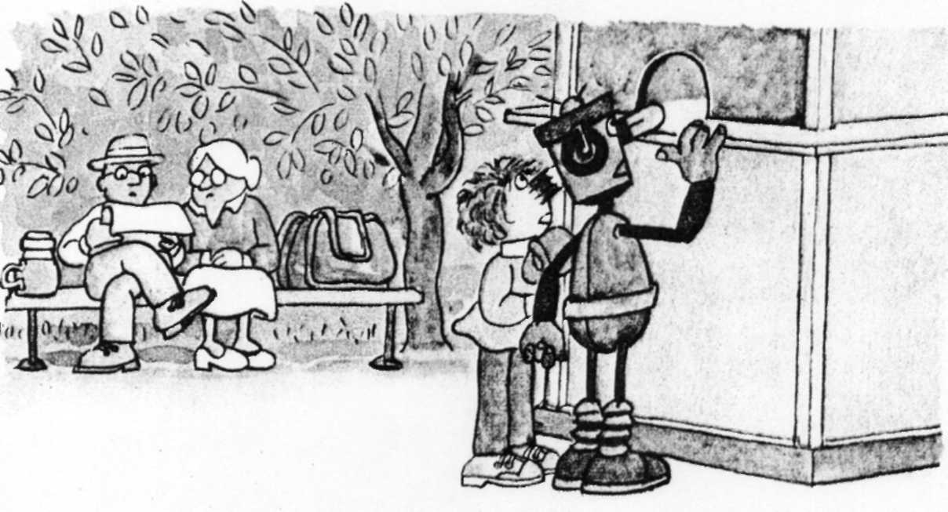
— Iară au apărut căluţii aceştia! — zise sever Poliţistul. — Unde-i stăpânul lor?
Dar în vremea asta căpitanul Gâl-Gâl şi spionul Glonţ îi urmăreau pe furiş pe Creionaş şi Făurici. Aceştia habar n-aveau nici de urmăritori, nici de căluţi şi nici de Poliţist. Stăteau în faţa vitrine mari a magazinului de jucării.
Şi parcă te mai poţi gândi la altceva, când stai în faţa unei vitrine atât de minunate!

CAPITOLUL DOUĂZECI ŞI ŞAPTE,
despre vitrina de sticlă, potcoava fermecată Lupul Sur şi Scufiţa Roşie
În vitrină, după sticla mare şi curată ca o oglindă, Lupul Sur — un lup-jucărie — se uita viclean, rânjindu-şi colţii, la Scufiţa Roşie — o păpuşică. Scufiţa Roşie ţinea într-o mână un coşuleţ, iar în alta un buche-ţel de romaniţe.
Scufiţa Roşie părea că vrea să întrebe Lupul: “Lupu-le, de ce ai dinţi aşa de mari?” Vroia, dar nu putea. Era doar o jucărie!
Lupul Sur părea şi el gata să spună: “Ca să te mănânc, Scufiţă Roşie!” Dar Lupul nu putea zice nimic. Căci era şi el o jucărie.
Atunci Scufiţa Roşie cred că şi-o fi zis cam aşa: “Trebuie să fug de-aici cât mai repede!” Dar n-a fugit,

fiindcă era o jucărie. Iar Lupul şi-o fi zis şi el: “Trebuie s-o prind!” Dar nu s-a repezit s-o ajungă din urmă. Pentru că nu era o jucărie mecanică, ci un lup de pluş împlut cu vată. Pentru ca să nu fugă şi să nu muşte pe nimeni, lupii aceştia sunt de pluş şi nu jucării mecanice.
Astfel, Lupul Sur şi Scufiţa Roşie stăteau nemişcaţi în vitrină. Trecătorii se uitau la dânşii şi se gândeau: “Trebuie să cumpăr o Scufiţă Roşie, dar fără Lup. Atunci fetiţa n-o să se mai teamă de dânsul. Iar Lupul Sur n-are decât să stea unul în vitrină. Singur e de vină!”
Se auzi o muzică veselă.
Uşile magazinului se deschiseră larg şi radioul anunţă în toată piaţa:
- Tineri tehnicieni! Grăbiţi-vă să vizitaţi magazinul nostru! înainte nu se vindeau aici decât jucării, acum însă în magazinul nostru fiecare poate să-şi pro-cure tot felul de lucruri folositoare. Ciocane, ferăstrăie, cuie, şuruburi, gealăe, diferite rotiţe, stinghii, scândurele. Două. mii de mecanisme pentru construcţia a mii de maşini, vaporaşe mecanice, corăbii cu pânze, avioane şi elicoptere. Tineri tehnicieni, poftiţi la magazinul nostru! Mame şi taţi, grăbiţi-vă să vizitaţi magazinul împreună cu copiii dumneavoastră!
- Ai auzit? — zise Făurici. — Sunt invitaţi tinerii tehnicieni. Vasăzică s-ar putea să vină încoace şi Prâsnel al nostru!
- Ai dreptate! — încuviinţă Creionaş.
Şi ei dădură buzna pe uşa mare a magazinului, fără,

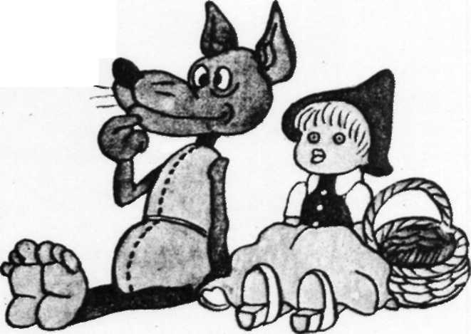
însă, să-i observe pe cei doi tâlhari, care se luaseră tiptil după dânşii, mohorâţi şi înrăiţi. În magazin era o mare zarvă: cântau cocoşi mecanici, ţipau vietăţi micuţe de gumă, se auzeau armonici, fluieraşe, băteau tobele, sunau zurgălăii.
Iată s-aud nişte bătăi de ciocan — băieţaşii încearcă dacă pot bate un cui adevărat şi nu unul jucărie. Iar dincolo vuiesc ferăstrăele, copiii încearcă să taie o scândură adevărată.

Creionaş şi Făurici, ţinându-se de mâni, alergau de la etaj la etaj în căutarea lui Prâsnel.
Altă dată Făurici ar fi încercat şi fierăstrăul, şi ciocanul, acum însă n-avea timp. Micul Prâsnel putea să apară în magazin dintr-o clipă în alta, aşa îşi închipuiau Creionaş şi Făurici.

— Când o să vină odată? — oftă omuleţul de metal.
În vremea asta tâlharii se strecurau printre cumpărători, se ascundeau ba după o coloană, ba la spatele zdravăn al unui bărbat cu nişte geamantane, ba după fusta unei cetăţene cu o plasă.

- Nu scăpaţi "voi de noi! — scrâşni Glonţ printre dinţi, ca un fierăstrău.
- A, v-am prins, puişorilor!.. — se bucura piratul.
Şi ca să-i vadă mai bine pe Creionaş şi Făurici, piratul se apropie pe nesimţite de o masă mare cu o mulţime de obiecte pentru tinerii tehnicieni. De odată o bucată de fier de forma unei potcoave sări de pe masă, îl lovi dureros drept în coastă şi se l i pi de dânsul.
- Auleu! Mă bate!
- Cine te bate? — îl întrebă înspăimântat Glonţ.
- Blestemăţia asta de potcoavă! — înfuriat, piratul smulse bucata de fier de pe dânsul şi o aruncă pe podea.

Ferul, însă, nu căzu jos, ci sări înapoi, lovind piratul drept în burtă.
- Ei, drăcie! — urlă piratul. — Să ştii că-i fermecată!
- Uf, ce m-ai speriat!—zise Glonţ. — Fii pe pace, nu-i o potcoavă obişnuită,e un magnet. S-a lipit de cuţitul dumitale.
Spionul luă magnetul şi-l băgă pe furiş în buzunar, zicând:
— O să ne prindă bine!..
În timp ce tâlharii se războiau cu magnetul, Creionaş şi Făurici întrebau o tânără Vânzătoare:
— Scuzaţi, vă rog, noi aşteptăm un băieţaş — pe Prâsnel. Nu l-aţi văzut cumva? E un Tânăr Tehnician!
- Dar ce meştereşte el?
- Îi plac corăbioarele.

— Îi plac corăbioarele? Atunci daţi o fugă până la Cheiul Tihnit. Băieţii îşi încearcă acolo vaporaşele-jucării. Cred că şi Prâsnel al vostru trebuie să fie acolo. O luaţi la stânga, apoi la dreapta... Poftim!..
Creionaş şi Făurici îşi croiau drum spre ieşire, când ■de odată tâlharii dădură iarăşi cu 1ăchii de dânşii.
— Iată-i! După ei! — urlă piratul.
Ce-i drept, nimeni nu luă în samă acest ţipăt, deoarece în magazin domnea o mare zarvă.

CAPITOLUL DOUĂZECI ŞI OPT,

şi cel mai vesel
Îmbrâncind cumpărătorii, tâlharii se repeziră după Creionaş şi Făurici. Dar încearcă să ajungi pe cineva din urmă într-un magazin! Oamenii forfotesc în toate direcţiile! Se grăbesc care şi încotro.
Tâlharii dădură buzna afară pe o uşă. Dar uşa nu dădea în stradă. În fana lor stătea Scufiţa Roşie. Lupul Sur îi privea cu nişte ochi şireţi şi-şi rânjea colţii.
— Asta-i vitrina! Am nimerit în vitrină. Fuga înapoi!
Dar îndată ce tâlharii dădură buzna în vitrină, mi-ca uşiţă atinsă de umărul piratului se închise automat în urma lor.
— Am nimerit într-o capcană! — strigă piratul. — Am

să sparg sticla asta afurisită!
— Opreşte-te, căpitane! — şopti Glonţ, arătând spre stradă. — Iată-i! Vin încoace. Să nu ne zărească cumva! Ssst! Tăcere!
Creionaş şi Făurici se apropiau de vitrină. Drumul spre Cheiul Tihnit trecea chiar pe lângă vitrină.
Cuprinşi de panică, tâlharii începură să se zbuciume de colo-colo prin vitrină, căutând să se ascundă undeva.. Dar nu aveau unde, totul se vedea ca-n palmă!
— Nu vreau la miliţie! Nu mă duc la miliţie! —urlă piratul. — Mai mult n-am să mai fac!
Tot alergând prin vitrină, spionul o atinse din în-tâmplare pe Scufiţa Roşie, se împiedică şi o lovi cu piciorul. Sărmana Scufiţă căzu pe podea, împrăştiindu-şi romaniţele.
— Fetiţă netrebnică ce eşti! — se supără Glonţ, dar de odată sări în sus de bucurie. — Mi-a venit o idee!
El îi smulse păpuşii vestita scufiţă roşie, şorţuleţul, rochiţa, îi luă coşuleţul, năframa. Într-o clipită se împopoţonă cu toate, apoi îi aruncă piratului numai năframa albă a fetiţei.
— Ascunde-ţi barba, căpitane! Ai s-o faci pe vânătorul. Iar eu, hi-hi, am să fiu Scufiţa Roşie!
Căpitanul Gâl-Gâl îşi înfăşură cu năframa barba roşcată ca să nu-l recunoască nimeni. Scoase pistolul său enorm, îl îndreptă asupra Lupului şi încremeni pe loc, ca un adevărat vânător-jucărie.
— Priviţi, priviţi,— spuneau trecătorii, oprindu-se lângă vitrină.— A apărut o jucărie nouă — un vânător. Înainte nu era aici. Interesant, oare cât costă? Vai,

ce vânător îndrăzneţ! Parc-ar fi viu! Ei, Lupule, acum ţine-te!..
Creionaş şi Făurici îşi lipiră şi ei năsucurile de sticla vitrinei. Parcă puteau trece nepăsători pe lângă ea!
- Ce fioroasă e Scufiţa Roşie! — se miră Creionaş.— Cum se poate ca mititica Scufiţă Roşie să aibă un nas atât de lung?
- Fetiţele sunt foarte curioase,— zise Făurici,— de aceea i-a crescut un nas atât de lung.
- Ia priveşte, ia priveşte! De ce oare Scufiţa Roşie are capul bandajat?
— O fi încolţit-o Lupul Sur.
- Dar vezi ce încruntat e vânătorul şi ce pistol mare are?
- Pentru Lup vânătorul are nevoie de un pistol mare-mare.
Astfel discutau între ei Creionaş şi Făurici. “Scufiţa Roşie” se uita fără să clipească la prietenii curioşi, roşind de ciudă.
“Căraţi-vă de-aici, ticăloşilor! — se gândea “Scufiţa Roşie”. — Căraţi-vă de-aici mai repede, nemernicilor! Că mi-au înţepenit mâinile şi mi s-au umflat picioarele!”.
O musculiţă, cea mai obişnuită musculiţă, zbura prin vitrină, chiar pe sub nasul “Scufiţei Roşii”.
— Z-z-z-z-z! — bâzâia musca. — 3-z-z-zăpuşală! Sărmana “Scufiţă Roşie” era cât pe ce să plângă de
ciudă.
— Vai, priveşte ce ochi răutăcioşi are Scufiţa Roşie,— zise Creionaş, clătinând din cap.

— Zzz-z-zăpuşală! — bâzâi musca şi se aşeză pe na-sul lung şi asudat al “Scufiţei Roşii”.
Asta era prea de tot! Scoasă din răbdări, “Scufiţa Roşie” se încreţi la faţă şi strănută atât de tare, încât musculiţa sări drept în ochiul “vânătorului”. Sărmanul “vânător” bătu din picioare şi ţipă ca în gură de şarpe.
- Vai,— zise Creionaş uluit.
- Aoleu! — strigă vesel Făurici şi izbucni în râs.
— Bună ziulica, onorabile doctor! Cum o duce venerabilul dumitale cucui?
Scrâşnind din dinţi ca cel mai adevărat Lup Sur, “Scufiţa Roşie” ţupăia prin vitrină, ameninţând cu pumnii. Era un tablou peste samă de comic!
- Ha-ha-ha!—râseră Creionaş şi Făurici.
- Ticăloşilor! — urla “vânătorul”.
— Sâc-sâc-sâc!..— hohotea Făurici,- dându-le cu tifla. Tâlharii, uitând de geamul vitrinei, se repeziră
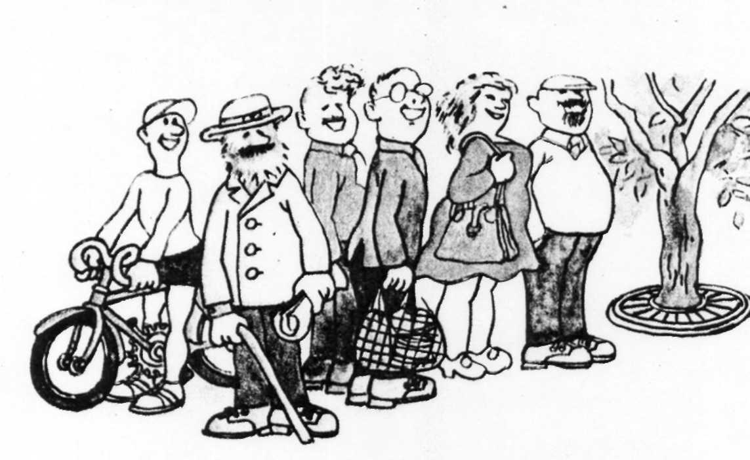

înainte ca nişte turbaţi. “Bummmm!!!”.
Frunţile slabe ale tâlharilor se pocniră de sticla tare şi cei doi se rostogoliră la pământ.
- Tii, ha-ha-ha! Ho-ho-ho! — se prăpădeau de râs trecătorii.
- La revedere! Mai rămâneţi sănătoşei! — le strigă Creionaş.
- ,S-auzim de bine!..— le flutură tâlharilor din mână Făurici.

CAPITOLUL DOUĂZECI ŞI NOUĂ,

În care se iveşte o minunată corăbioară
Prietenii noştri alergară până la Cheiul Tihnit ce se întindea de-a lungul râului albastru şi lat.
O barcă mare şi frumoasă, împodobită cu steguleţe, luneca uşor chiar prin mijlocul râului, acolo, unde peste apă se boltea Podul Curcubeului. Un vântuleţ flutura steguleţele colorate, de care erau legaţi zurgălăi. Zurgălăii sunau ca nişte ţurţuri de sticlă de Anul Nou.
În barcă erau o sumedenie de băieţaşi gălăgioşi, toţi fluturau din mâni şi făceau o zarvă de se auzea de pe un mal pe altul:
- Daţi-mi-l, vă rog, pe cel cu un coş roşu!
- Iar mie daţi-mi vaporaşul acela alb. E cel mai iute!

— Iar mie pe cel negru cu două coşuri...
Un bătrânel mustăcios, ce semăna cu un adevărat marinar, pescuia din râu cu o plasă obişnuită tot felul de vaporaşe mecanice,le scutura de apă şi le dădea băieţi-lor, fiecăruia ce-i poftea inima. Tot râul era înţesat cu vaporaşe mecanice plutitoare. Ele lunecau în toate părţile, se legănau pe valuri, semnalizând şi scoţând fum pe coşuri.
De pe înaltul Pod al Curcubeului şi de pe mal alţi băieţi priveau spre barcă cu nişte ochi ce ardeau de nerăbdare.
— E rândul nostru să alegem corăbioare! — strigau ei.— Când are să vină barca şi după noi?!
Prâsnel, însă, nu se afla printre copii. Poate era în barcă? Iar barca era departe de mal şi nu se vedea prea bine.
— Prâs-ne-e-el! — strigară împreună Creionaş şi Făurici.
Nimeni, însă, nu le răspunse. Şi nimeni nu-i luă în samă. Toţi îşi aţintiseră privirile asupra bărcii, de-asupra căreia atârna o placardă colorată:

===============PRASNEL===============
Iar băieţii din barcă nu se prea grăbeau să se întoarcă pe uscat. Ei îşi alegeau corăbioara, cercetând-o cu lua-re aminte: cum pluteşte, cum se întoarce, cum semnalizează. Fiecare ştie, că nu-i un lucru chiar atât de simplu alegerea unei corăbioare.

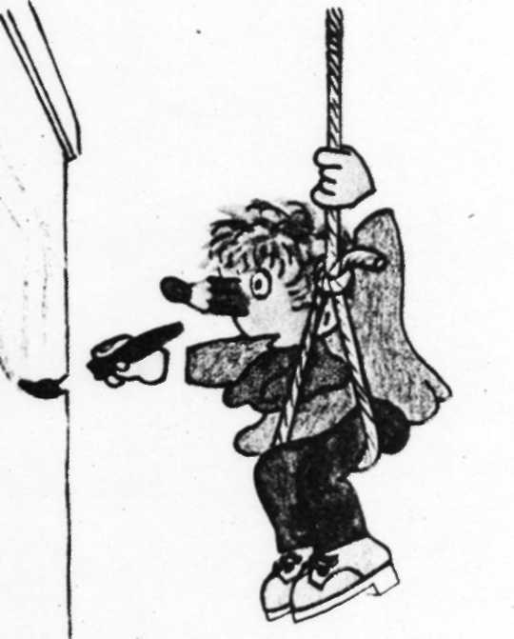
- Ascultă, Creionaş, desenează o corăbioară, — îi propuse Făurici. — Şi dacă Prâsnel se află în barcă, o s-o vadă şi o să coboare numaidecât pe uscat.
- Ai dreptate, — îi răspunse Creionaş. — îndată. Dar unde s-o zugrăvesc? Corabia trebuie să plutească pe apă, dar pe apă nu pot s-o zugrăvesc. Învaţă-mă ce să fac!
- Am o idee. Desenează mai întâi o frânghiuţă. Eu am să te cobor jos, iar tu ai să zugrăveşti corabia chiar pe peretele de piatră al râului. Dar vezi să zugrăveşti o corabie militară. Cu tunuri! Copiilor le plac la nebunie tunurile...
Micul pictor desenă o frânghiuţă, Făurici o legă de brâul lui Creionaş şi acesta se lăsă jos de pe parapet.
Făurici rămase pe mal.
Nimeni nu-l văzu pe Creionaş desenând. În schimb, când pe valurile râului apăru o corabie cu pânze de toată frumuseţea, toţi băieţii de pe mal, din barcă şi de pe pod scoaseră un strigăt de uimire, iar barca se îndreptă spre mal.
- Priviţi! Priviţi! O corabie!
- A cui să fie oare? A cui?
- Eu ştiu. Aici se turnează un film!

- Ce fel de film?-
- Un film despre marinari!
- Nu mai spune!
- Desigur!
- Aşa corabie mai zic şi eu! Toţi se grăbiră să vadă corabia.
Pe malul râului muncitorii construiau o casă nouă cu multe etaje. De acolo, de sus, se vedea foarte bine totul.
— Priviţi,— ziseră muncitorii,— cineva a construit o adevărată corabie cu pânze. Pentru copii, pe semne. Bravo lui!
Corabia avea toate pânzele strânse, ancora atârnată de un lanţ de fier era cufundată în apa râului. Tunuri adevărate de aramă străluceau la soare. La pupă cu litere de aur era scris:
Corabia sălta mândră pe valuri, gata să pornească în cea mai depărtată călătorie. Chiar şi în jurul lumii.
Creionaş zâmbea fericit, iar Făurici sărea în sus de bucurie.

— Ci-o să se mai bucure băieţaşul!
Barca împodobită sărbătoreşte se apropie de debarcader. Copiii săriră cu toţii pe mal ca nişte broscuţe, apoi o luară la fugă spre corabia-minune.
Însă Prâsnel nu era printre ei.
Bătrânelul cela mustăcios, care semăna cu un marinar, rămase singur în barcă, el stătu puţin pe gânduri, apoi dădu din mână şi atârnă de catarg o tăbliţă nu prea mare cu inscripţia:

Z I DE OD IHNĂ.
- Auzi tu, mare lucru — o corabie! Am văzut noi altele şi mai şi! Că-s îmblat pe multe ape! — mormăia bătrânelul, coborând pe uscat.
- Nene, — îl întrebă Creionaş, — nu l-aţi întâlnit cumva pe Prâsnel al nostru?
- Şi pe ce corabie, mă rog, slujeşte Prâsnel al vostru? — întrebă bărbatul cu voce de bas, aprinzându-şi o ţigară.
- Nu slujeşte nicăieri! — se fâstâcii Creionaş. — El e un Tânăr Tehnician...
- Păi, ce nu spui aşa? Acum totu-i limpede, ca pe vreme de ceaţă. Zilnic văd câte două mii de tineri tehnicieni. Fiecare al treilea negreşit e Prâsnel.
- A?! — exclamă Creionaş, fără să înţeleagă ceva.
- Ei, bine, fraţilor, să lăsăm gluma la o parte. Dacă vreţi să daţi de Prâsnel al vostru, să vă duceţi mâine pe Prospectul Primăverii. Fix la ora douăsprezece acolo va avea loc parada tinerilor tehnicieni. Pentru ce se vor aduna mâine, o să vedeţi singuri. Fireşte,

Prâsnel al vostru va fi neapărat şi el la paradă, dacă într-adevăr e un tânăr Tehnician.
- Vă mulţămim, nene,— îi ziseră cei doi prieteni, fără să dea semne de bucurie.— Numai că nu ştim pe unde-o fi Prospectul acela al Primăverii.
- Se vede cât de colo că nu sunteţi de prin partea locului! Atunci staţi că vă lămuresc eu. Şi dacă n-aveţi nimic împotrivă, mai întâi să trecem pe la ospătăria de pe litoral, să luăm o mică gustărică! Mie unul mi s-a pus soarele drept inimă.
Mustăciosul îi duse într-o cafenea cu acoperiş de prelată de pe malul râului.
Pe chei lumea se grăbea să vadă minunata corabie.
Băieţaşii stăteau ciucure pe parapetul de piatră.
Între mal şi corabie era întinsă o punte uşoară de scânduri. Fireşte, pe o astfel de punte şubredă putea trece numai un marinar încercat.
Printre băieţi nu se afla nici un marinar încercat.

CAPITOLUL TREIZECI,

apar iarăşi cei doi căluţi
Cei doi căluţi tot mai stăteau la poarta grădinii zoologice.
Căluţii îşi fluturau cu tristeţe cozile roşcate şi se uitau tăcuţi la trecătorii curioşi. Iar trecătorii curioşi discutau între ei, privind la cei doi căluţi.

- Ai cui sunt căluţii? — întrebă Poliţistul.
- Or fi fiind sălbatici,— zise cineva din mulţime. Pe poarta grădinii zoologice ieşi în fugă un omulean
rumen cu ochelari pe nas.
- Unde-s căluţii? Vreau să-i văd! Tovarăşi, daţi-mi voie să trec! Sunt Directorul grădinii zoologice.
- Ei, cum vă place? Auzi, cică-i director! Iar fiarele astea aleargă în voie pe străzi!
- Nu-s fiare, cetăţeni! Sunt nişte căluţi! Ia priviţi, ce minune de căluţi! Soi rar! Extrem de rar!.. Sărmanii mei căluţi, sunteţi flămânzi!..
- E revoltător! — zise cineva.— Pe lângă toate, căluţii mai stau şi flămânzi! Şi încă se mai numeşte
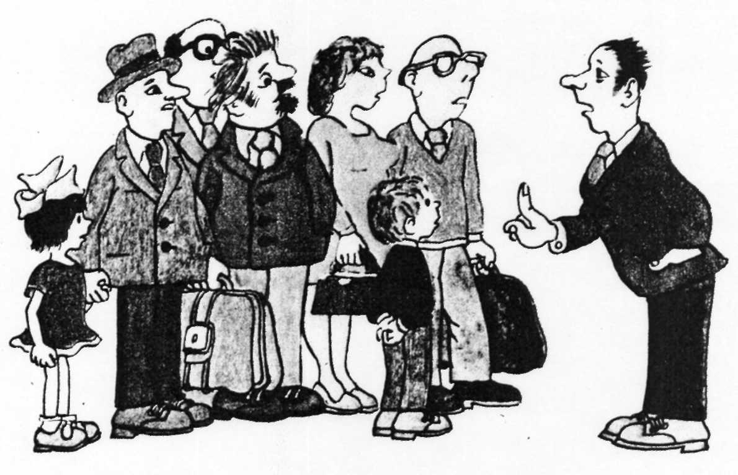

director. Cum vă place, dumnealui e director, iar căluţii stau flămânzi.
— Am să scriu la gazetă. Eu unul n-am să las aşa lucrurile! — zise un trecător, dându-i unuia din căluţi o franzelă puhavă şi proaspătă.
Iar un alt trecător atârnă de gâtul celuilalt căluţ, ca pe o traistă, o plasă plină cu franzeluţe.
— Căluţii îi iau cu mine! — anunţă categoric Directorul. — Cine doreşte să-i vadă, să vină la grădina zoologică. Căluţii au să-i plimbe pe copilaşii cei micii. Gratuit.
Tâlharii ce se perpeleau în vitrina magazinului ca într-un borcan de sticlă, văzură cum Directorul luă căluţii şi-i duse în grădina zoologică.
— Ne-au prădat! — urlă tâlharul — Sunt caii noştri! Caii noştri personali!
El începu să înjure, dar nimeni nu-l auzea.
Nimeni nu se mai uita la tâlhari, în afară de Mâzgâlici, care aştepta răbdător lângă vitrină, lătrând din când în când la trecători.
După uşa vitrinei se auzi ceva hodorogind, apoi ţăcăni încuietoarea, uşa se deschise şi întră femeia de serviciu cu un aspirator în mână.
- Of, maică! Cum aţi nimerit aici? Poftim, aţi răvăşit totul! Acuş chem miliţia!
- Am nimerit aici din greşeală! — ziseră tâlharii, văicărindu-se. — Mai mult nu mai facem!
- Ruşine să-ţi fie la obraz, fetiţă hăi! Că, dragă doamne, eşti măricică,— îi zise femeia spionului deghizat în rochiţă.
- Îîîî!..— se văicări Glonţ.

— Numai să nu-mi scânceşti! Că tare nu-mi place, când plâng copiii. Du-te, da să nu te mai prind pe aici. Mamă-ta te-o fi aşteptând demultişor.
Tâlharii ţâşniră afară din magazin. Mâzgâlici începu să latre cu înverşunare.
Spionul îi arătă pumnul femeii uluite şi toţi trei o luară la sănătoasa.
Iar Mâzgâlici o apucă pe urmele lui Creionaş şi Făurici, arătându-le tâlharilor drumul spre Cheiul Tihnit.

CAPITOLUL TREIZECI ŞI UNU,
În care toată lumea strigă: “cârma banda dreapta!” şi “cârma banda stânga!”
— O corabie! — exclamă piratul, dând cu ochii de corabia “Prâsnel”.— O adevărată corabie! A cui să fie oare? Puneţi mâna pe ea! La abordaj! La atac! După mine! Ura!.. Dar nu se ştie de ce, el rămânea pe loc, fără să facă o mişcare.
În preajmă era lume de pe lume! Atâţia băieţei. Şi chiar câţiva miliţieni.
Credinciosul Mâzgâlici trăgea mereu cureluşa de care-l ţinea spionul deghizat.
— Clar! — zise Glonţ.— Corabia a zugrăvit-o afurisitul de Creionaş! Şi pe corabie acum nu-i nimeni. Cum am face să ne urcăm pe bord?
- Priviţi! Priviţi! Iată vine şi căpitanul corăbiei! — strigară copiii, văzând piratul îmbrăcat într-o flanelă vărgată.
- Da-da! Eu sunt căpitanul corăbiei!!!—zise bucu-ros piratul.— feriţi din drum! Eu sunt căpitanul!
Şi tâlharii urcară în fugă pe punte.
— Ura! — urlă piratul — O adevărată corabie! Cora-bea mea! Ura! Caramba!— zbera piratul nişte cuvinte neînţelese.
Un adevărat hoţ de mare, când se pomeneşte pe bordul corăbiei, trebuie neapărat să strige cuvinte neînţelese, altfel nici nu s-ar numi pirat.
- Cârma banda stânga! Cârma banda dreapta! — ţipa piratul.— Caramba! Vira! Ricină!.. Cârma banda stânga! Cârma banda dreapta!
- Cârma banda stânga! — repetară copiii încântaţi.
- Ura! — urla piratul.
- Uraaaa! — îl susţinură toţi copiii din preajmă.— Cârma banda stânga! Toată forţa înainte!
- Cine comandă aici? — se dezmeticii de odată piratul. El aruncă o privire către băieţi şi începu să dea din mâni.— Rupeţi rândurile! N-aveţi ce căuta aici! Valea!
- Chiar aşa, cetăţeni—ziseră poliţişti,— vedeţi-vă de treabă şi lăsaţi oamenii să lucreze.
Cei mari plecară să-şi vadă de treburi. Iar părinţii veniră în fugă să-şi ia copiii.
— Fetişcanele au voie să se urce pe corabie, iar noi nu! — strigau băieţii, arătând cu degetul spre spionul deghizat.

Când cheiul deveni pustiu, piraţii ridicară la pupă steagul negru pirateresc cu un craniu şi două osişoare încrucişate dedesubt.
Steagul acesta le place piraţilor. Lăţosului Mâzgâlici îi plăcură cele două osişoare albe.

CAPITOLUL TREIZECI ŞI DOI,

În care spionul descoperă o urmă
Piraţii se adunară în cabina corăbiei la consiliul de război.
- Nu putem ieşi în larg, până nu-l găbgim pe Creionăşel!
- Nu mă mişc de-aici, până nu-i sucesc capul momâiei celea de fier ce-i spune Făurici!
— Să-l prindem!
— Să-l înhăţăm! Să-l deşurubăm! Astfel sfătuiau între ei tâlharii.
— Ascultă, Glonţ,— zise piratul.— Eşti un spion faimos. Trebuie să dai de urma lor! Tu, Mâzgâlici, mi-i adulmeci! Iar eu îi înhaţ! Eu înhaţ şi jefuiesc!
Tâlharii coborâră pe uscat împreună cu Mâzgâlici.
Mâzgâlici se repezi înainte mirosind caldarâmul. Apoi se opri lângă coşul cu gunoi şi începu să se rotească pe loc.
— Clar! — zise spionul.— Au stat aici!
El scoase lupa din buzunar şi se apucă să studieze caldarâmul.

— Au stat la taifas cu cineva! — anunţă Glonţ.— Văd urme de papucii — măsura patruzeci şi cinci. Urmele sunt umede. Iar alături, uite nişte scrum. Scrum de tutun!
Spionul aruncă o privire în lada cu gunoi, apoi o răsturnă. Pe caldarâm căzu un singur muc de ţigară. Spionul îl înhăţă zorit şi se apucă să-l studieze cu lupa.
- Ghetele de măsura patruzeci şi cinci au fumat nişte ţigări “Marinăreşti”.
- Cu neputinţă! Oare să fi trecut pe-aici un marinar adevărat? — întrebă piratul.
— Înainte! — strigă spionul. Mâzgâlici trase nerăbdător de cureluşă.
Ei alergară spre un cort mare de pânză, întins chiar pe malul râului.
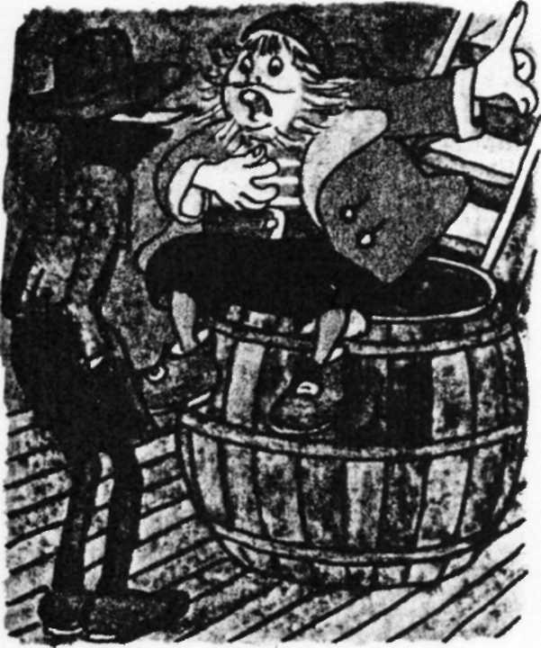
În cort erau înşirate câteva mese albe şi cânta lin muzica. Din cort se răspândea pe chei un miros neobişnuit de plăcut de cârnăciori fripţi.
Cortul era gol.
Tâlharii întrară în cort, rotindu-şi ochii prin părţi şi lingându-se pe buze.
Mâzgâlici se duse într-un colţ şi începu să se învârtească în jurul unei mese goale.
Aici au stat la masă! — ghicii spionul.
— Ce-au mâncat oare? — întrebă piratul, hămesit de foame şi lingându-se pe buze, — Ce fel de bucate?

Spionul se băgă sub masă, dar nu găsi nici urmă de bu-cate.
— Ciudat! — zise el, tot adulmecând pe jos.— Nu văd nicăieri nici o fărâmitură, nici o coajă de pâine. Nimic! Nu pot spune nici măcar ce-au avut la masă!
“Ham! Ham!”—lătră Mâzgâlici, adulmecând aerul. “Pârjoale, chefir şi scrob!” — voia să spună căţelul.
Dar piratul nu se mai gândea la Creionaş şi Făurici. Căpitanul Gâl-Gâl se uita cu ochi lacomi la o altă masă, pe care sclipeau farfurioare cu pâine albă şi neagră, abureau cratiţe cu pârjoale fierbinţi şi pulpe de găină, cartofi copţi şi supă fierbinte, ce răspândea un miros plăcut. Pe masă mai erau şi nişte castroane recii cu compot de vişine şi jeleu de răchiţele.
Iar pe un colţ de masă era un şerveţel frumos, pe care erau brodate următoarele:
“BUNĂ ZIUA!

Poftiţi, vă rog, la masă şi simţiţi-vă ca la mama acasă,
Serviţi singuri supă fierbinte, alegeţi-vă felul doi, ospătaţi-vă după pofta inimii!
Banii pentru masă îi lăsaţi în cutiuţa albastră.
Nu uitaţi să puneţi tacâmurile murdare în dulapul de lângă spălător. Dulapul spală singur tacâmurile.
Să vă fie de bine!”.

Tâlharii se repeziră la masă. Înfulecară pe loc tot ce se putea înfuleca, aruncând osişoarele de găină şi rămăşiţele de pâine pe jos. La urmă îşi şterseră cu fa-ţa de masă mâinile murdare de jeleu. Iar spionul îi dădu cu tifla cutiuţei albastre.
Apoi şterseră putina.
Piratul şi spionul se tot uitau înapoi, iar sătulul Mâzgâlici îi trăgea înainte pe urmele lui Creionaş şi Făurici.
“Ham! Ham!”—”După mine!”--voia să spună căţelul.

CAPITOLUL TREIZECI ŞI TREI,
În care tâlharii devin octombrei
Mâzgâlici îi aduse pe tâlhari la o staţie de metrou, ce semăna cu un palat din sticlă.
— Ne-au tras pe sfoară! Nemernicii s-au ascuns sub pământ! — se dumeri Glonţ.
Dar tâlharii n-au fost lăsaţi să între în metrou. N-aveau bilete.
— Ei, drăcie!..— furios, piratul dădu să-şi scoată pi-stolul şi să tragă în cineva aşa la nimereală.
Trecătorii, însă, vorbeau şi râdeau zgomotoşi şi nimeni nu părea să se teamă de pirat. Nici atâtica! Iar când nimeni nu se teme de tâlhar, atunci tâlharul se teme de toţi.
Lumea trecea veselă pe lângă tâlhari. Orăşenii se

grăbeau spre metrou. La toţi le place să se plimbe cu metroul!
De staţie se apropie un detaşament de copilaşi în cămăşuicii albe şi cu steluţe roşii la piept. Detaşamentul era însoţit de educatoare — o fetişcană cu năsucul cârn, Copiii cântau un cântec vesel:
Toţi voioşi şi sprintenei! Un-doi.
Şi ne spune octombrei! Un-doi!
Trecătorii se uitau la copii şi zâmbeau.
— Ce copii minunaţi! — ziceau trecătorii.— Adevăraţi şoimi!
Spionul Glonţ îi făcu din ochi piratului, arătând spre copiii ce cântau, şi tâlharii se alăturară pe ne-simţite la detaşament. Căpitanul Gâl-Gâl îşi înfăşură barba cu năframa şi porni şi el să cânte cu glas războinic:
Toţi voioşi şi sprintenei! U-un, d-doi!..
Spionul Glonţ îi ţinea isonul, fornăind pe nas:
Noi, micuţii octombrei..
Tâlharii îşi închipuiau acum că seamănă cu nişte octombrei şi că Educatoarea no să observe nimic şi o să-i ia împreună cu ceilalţi copii să se plimbe cu metroul.
Educatoarea, însă, se uită în urmă şi dădu cu ochii de pirat.
- Cine eşti, băieţele?
- Sunt Petru,— minţi piratul.

- Dar de ce vorbeşti aşa de răguşit?
- Mă do are gâtul.
- S-a îndopat cu îngheţată,— adăugă Glonţ. Educatoarea păli la faţă.

- Te doare gâtul? Aţi auzit? îl doare gâtul! Băia-tul e bolnav!!!
- Unde-i băieţelul bolnav? — se neliniştiră trecătorii.— Unde-i?

- S-a îmbolnăvit un băiat!
- Auzi, un băiat bolnav!
- Chemaţi “Salvarea”!
- Vai, ce nenorocire! S-a îmbolnăvit un băiat!
Pe stradă se opriră troleibuzele. automobilele, autobuzele. Pasagerii se uitau prin geam, pălind la faţă
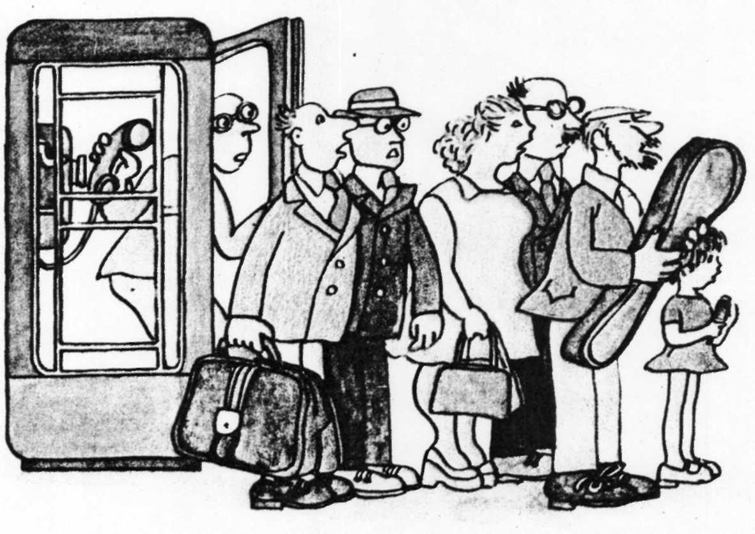

— Ce necaz! Ce nenorocire! S-a îmbolnăvit un băiat! Până să-şi vină tâlharii în fire, un automobil alb
se opri lângă ei, sunând din sirenă, şi-şi deschise larg uşile. Doi oameni în halate albe ca zăpada culcară piratul pe-o targă şi-l duseră în maşina albă cu o cruce roşie pe geam.
Căpitanul Gâl-Gâl se zbătea şi urla:
— Eu sunt sănătos! Nu vreau la spital! Eu sunt tâl-tâl-tâl-har! Sunt căpitan! Glonţ, ajută-mă! Salvează-mă!
Lumea ofta:
— Sărmanul băiat! Se simte prost de tot! Auziţi cum aiurează?
Uşa maşinii se închise, sirena iară dădu glas. Piratul fu dus la spital.
Ce să-i faci? Dacă se îmbolnăveşte un băieţel, cât nu s-ar împotrivi, tot una este culcat în pătuc. Şi i se mai pune şi termometrul. Şi i se dau medicamente.
Dar ce-a făcut Glonţ? Credeţi că s-a întristat? Dimpotrivă. Chicotea, mulţămit la culme.
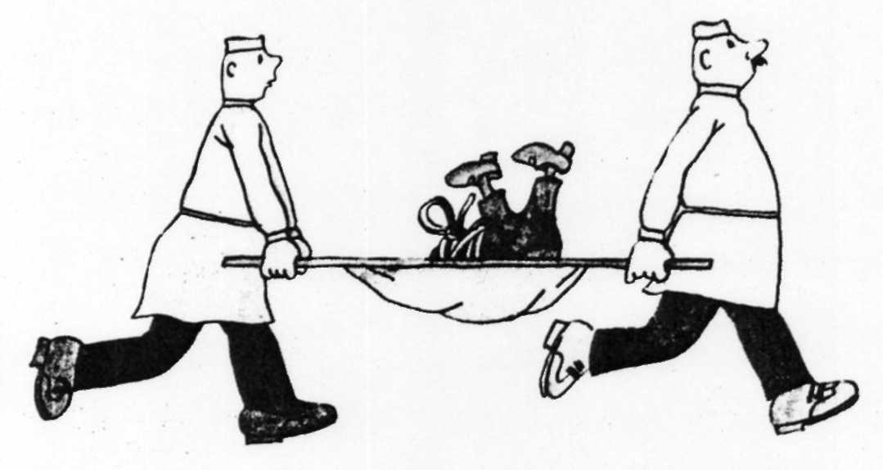

“Aşa-ţi trebuie, bărbosule! — se bucura Glonţ.— Stai colea binişor în pătuc şi bea unt de ricină. O scot eu la capăt şi fără tine. Hi-hi-hi! Totul va fi al meu: şi corabia, şi Creionaş! Totul! He-he...”
Copiii întrară în metrou împreună cu fetiţa acia-sta ciudată cu scufiţă roşie, care chicotea întruna.

CAPITOLUL TREIZECI ŞI PATRU,

iarăşi despre porumbeii, care încalcă regulile
de circulaţie
Mâzgâlici cel negru se repezi lătrând după auto-mobilul alb, ce străbătea străzile iute ca fulgerul, ca o rachetă. Şoferul vroia să treacă pe cel mai scurt drum. Băieţelul bolnav dădea din mâni, strigând întruna cu glas de tâlhar:
— Nu vreau la spital! Eu sunt tâl-tâlharrr! Năframa se dezlegă, şi ieşi la iveală barba lui roşcată. Doctorul rămase uluit.
— Vai, are barbă! — strigă Doctorul, pălind la faţă.— Băiatului i-a crescut barbă! E o boală nouă, necunoscută! Mână mai repede la spital!
Dar ca în ciudă automobilul alb se opri pe loc.
- Mai repede! — îl grăbea Doctorul pe şofer.— Mai repede!
- Nu pot! — Şoferul, palid şi el, arătă spre caldarâm.— Nu vedeţi porumbeii? îmi stau în cale! Nu mă lasă să trec!!!

- Vasea! — gemu Doctorul.— De ce-ai pornit fără fluturătoare?
- E vina mea! Am uitat...
- Vasea, mi-i foarte neplăcut, dar trebuie să te pedepsesc. Vasea, ai să încasezi o mustrare aspră!
Şi Doctorul coborî din automobil ca să alunge porumbeii.
— Câş! Câş! Câş!
Şi tot atunci piratul ţâşni pe uşa întredeschisă a automobilului, mai iute ca o rachetă. Doctorul nici nu reuşi să vadă bine pe ce ulicioară o tulise băieţelul cela bărbos. Iar porumbeii se plimbau paşnic în jurul maşinii, fără să se sinchisească de Doctor, de Vasea şi de automobilul lor alb.

CAPITOLUL TREIZECI ŞI CINCI,

În care Creionaş al nostru nu are voie să deseneze
Dar unde sunt micii noştri prieteni — veselul Creionaş şi meşterul Făurici?
Bătrânelul mustăcios, care semăna cu un adevărat marinar şi vindea corăbioare mecanice, îi hrăni binişor pe Creionaş şi Făurici şi coborî în metrou împreună cu ei.
— Fărtaţilor,— zise el,— se vede cât de colo, că sunteţi străini şi vasăzică trebuie neapărat să vedeţi metroul!
Pe o lungă scăriţă fermecată, care alerga singură, toţi trei coborâră într-o staţie subterană, urcară într-un tren azuriu lung-prelung şi-şi începură călătorea.
La staţia “Ulicioara îngrijită” bătrânelul mustăcios, ce semăna cu un adevărat marinar, le strânse la despărţire mâinile micilor prieteni şi ieşi.
Iar Creionaş şi Făurici s-au dus să vadă palatul subteran. Râdeau, băteau din palme, săreau în sus de bucurie.
— Vai, ce frumuseţe! — exclama Făurici.
— Ah, ce minunăţie! — zicea Creionaş.— îmi place atât de mult aici! îndată am să desenez aici cocotieri cu nucii de cocos, havuzuri cu peştişori de aur adevăraţi şi flori vii! Numaidecât voi desena toate acestea!
Şi chiar făcu prima trăsătură de creion pe perete, dar o mătuşică supărată îi zise cu asprime:
— Tinere, nu murdări pereţii! Şterge îndată!
- Ai să desenezi la noapte, când n-o să fie nimeni pe-aici,— zise Făurici.
- Ai dreptate! Am să desenez la noapte,— îi făcu din ochi Creionaş.
Iată de ce Creionaş şi Făurici s-au plimbat prin metrou până noaptea târziu. Coborau la fiecare staţie, urcau în alt tren, fără să ştie încotro se duc şi fără să bănuiască, că undeva, aproape, îi pândeşte vicleanul spion Glonţ.

CAPITOLUL TREIZECI ŞI ŞASE,

şi cel mai fioros
Ghicii ghicitoarea: “Unde e cea mai scurtă noapte pe pământ?” Cât nu ţi-ai frământa mintea, tot n-ai să ghiceşti. Cea mai scurtă noapte e în metrou.
De-asupra, pe pământ, se lăsă noaptea. Iar în metrou era lumină ca ziua în amiaza mare. Numai zarva se mai potolise.
Dar, Iată că trecu şi ultimul tren, alergând prin tuneluri de la o staţie la alta. În vagonul aproape gol cineva aţipise dulce. Iar un cetăţean mititel chiar dormea dus. Se înfofolise în manta până peste cap. Numai na-sul lung şi palid al cetăţeanului ieşea afară din gulerul
mantalei şi sforăia cam suspect: “Sfârr, sfââârr! Sunteţi aici, sunteţi aici!”.

Dar poate că ni s-a părut numai. Micul cetăţean pur şi simplu dormea. Uitaţi-vă la cetăţeanul acesta. Doarme, desigur!

Iar trenul se tot grăbea. Mai trecu în fugă câteva staţii, apoi radioul anunţă:

— Cetăţeni, trenul rămâne în staţie. Metroul se închide. La revedere! Noapte bună!
Creionaş şi Făurici coborâră din vagon, se strecurară tainic sub o bancă şi tăcură mâlc!
Staţia era slab luminată, ca o străduţă de la marginea oraşului. Becurile puternice erau stinse. Nu ardeau decât cele mai micii. De aceea nimeni nu observase pozna celor doi prieteni. Nimeni, afară de... Dar noi nu ştim încă cine îi observase.
La staţie sosiră femeile de serviciu în halate. Ele puseră în funcţiune maşinile de stropit, maşinile automate de măturat şi timp îndelungat spălară şi fă-cură curăţenie prin stanie. Apoi urcară sus pe scăriţa alergătoare.
După ele scăriţa alerga cu desăvârşire goală. Montorul de serviciu o opri, încuie staţia şi plecă acasă.
Staţia nu mai era luminată decât de nişte lămpiţe micii de noapte.
— A sosit timpul! — Făurici îi ajută lui Creionaş să iasă de sub bancă.
- Vai, ce întuneric! Grozav!
- Grozav! — repetă cineva.
- Vai! — tresări Creionaş.
- Vai! —îl îngână cineva.
— Nu te teme,— îi zise isteţul Făurici.— Nu-i decât ecoul. Zău, nu te teme! De ce te temi?
- Te temi! Te temi!..— reluă ecoul.
- Mi-e frică,— şopti Creionaş.
— Nu te teme,— zise Făurici.— Pune-te şi desenează. Micul pictor băgă mâna în buzunar după creionaşele
lui colorate.

— Aha, v-aţi prins, puişorilor! Aici îmi eraţi! De când alerg după voi!
Fără îndoială era spionul Glonţ.
Cât timp femeile au spălat staţia, el a stat tupilat sub banca de alături.
- Mâinile sus! — zberă Glonţ, scoţând pistolul.
- Să fugim, Creionaş! Să fugim!
Descurcăreţul Făurici îl trase pe Creionaş de mână.
— Stai, că trag! — strigă cu glas piţigăiat Glonţ. “Buum!..” Răsună o împuşcătură. “Buum!..”
Glontele nimeri în lămpiţa de noapte. Lămpiţa se făcu ţăndări. Se lăsă un întuneric de te treceau fiorii, nu alta.
— Fugim! Mai repede! —strigă Făurici.
Ei săriră pe şine şi fugiră în tunelul întunecos, prin care ziua alergau atât de vesel trenurile.
— Încotro, băieţaşi? Staţi! Am glumit! Ha-ha-ha! Am glumit! Staţi! Salutări de la căpitan! Opriţi-vă odată! Auu!.. Unde sunteţi?! — striga Glonţ, ascultând tropăitul papucilor celor doi prieteni
El făcu un pas în lături şi căzu de pe peron.
— Ei, drăcie! — urlă Glonţ. “...cie!” — îi răspunse tare ecoul.
Spionul sări în picioare ameninţând cu pistolul.
— Mai repede, Creionaş, mai repede! — îl grăbea Făurici.
Ici şi colo câte-o lămpiţă le lumina cu zgârcenie drumul, iar undeva în urma lor alerga Glonţ şi striga:
— Nu scăpaţi voi de mine, ticăloşilor! V-am prins! Aşa au alergat ei toată scurta noapte subterană până
la următoarea staţie.

Undeva sus, pe pământ, dis de dimineaţă de staţie se apropie Montorul. Scoase din buzunar cheile şi se apucă să deschidă uşile mari chiar în clipa, când Făurici şi Creionaş alergau în sus pe scări, sărind de pe o treaptă pe alta. (Noaptea în metrou scările nu se mişcă).
Glonţ ţupăia din urma lor, căutând să înhaţe pe careva de picior.
— Staţi! — se ruga Glonţ.— Staţi, vă spun! Staţia e închisă! N-aveţi unde fugi! N-aveţi unde!!! Nu vă grăbiţi aşa, nătărăilor, că mă înăbuş! Vai, ce-am obosit! Of!..
Spionul se aşeză pe ultima treaptă ca să-şi mai tragă sufletul.
Creionaş, palid la faţă, şi Făurici, mohorât, stăteau acum în faţa lui.
Nu mai aveau unde fugi.
“Totul e perdut!” —se gândi Creionaş.
— He-he-he! Hi-hi-hi! — se bucura Glonţ.— Of, ce-am obosit! Să mai stăm de vorbă, despre una, alta. Of, ce milă mi-e de voi! Hi-hi-hi! Ei, tu, tinichea goală! Am să te desfac în bucăţele!
Şi-i arătă lui Făurici şurubelniţa, pe care o şterpelise de la Lăcătuş în noaptea ceea, când Făurici inventase fluturătoarele.
De odată staţia se împlu de lumină. Montorul aprinsese lumina electrică.
Scăriţa nemişcată, pe care şedea Glonţ, se porni la fugă în jos.
— Ce glumă proastă! — se indignă Glonţ.— Ajutor! Opriţi scara! Ajutor!!!
Dar scăriţa fermecată îl ducea pe tâlhar în jos, tot mai departe de micuţii noştri prieteni, care abia se mai ţineau pe picioare de oboseală.

CAPITOLUL TREIZECI ŞI ŞAPTE
În care c u coşul devine deşteptător

În oraş începea o nouă şi frumoasă zi. Prietenii, sleiţi de puteri, ieşiră în stradă.
- Vai, ce-aaa-aş mai dormi! — căscă Creionaş.— Să mergem acasă, Făurici.
- Aşteaptă,— îi răspunse Făurici.— Priveşte, unde am nimerit noi!
Strada era împodobită cu tot felul de steguleţe. L a intrarea în metrou atârna o placardă enormă:

COPII!
ASTĂZI ÎN ORAŞUL NOSTRU E O MARE
SĂRBĂTOARE,

SĂRBĂTOAREA TINERILOR TEHNICIENI,
FIECARE BĂIAT ŞI FIECARE FETIŢĂ POATE

PARTICIIPA LA ACEASTĂ

SĂRBĂTOARE!

MAI ÎNTÂI PRIN CURŢI, PE STRĂZI ŞI ULICIOARE V A FI ORGANIZATĂ O MARE CAMPANIE
SUB DEVIZA: COLECTAŢI FIER VECHI CINE VA COLECTA MAI MULT FIER VECHI, VA FI DECLARAT ÎNVINGĂTOR!

LA ORELE 12 FIX PE BULEVARDUL PRIMĂVERII VA ÎNCEPE PARADA TINERILOR TEHNICIENI

ÎNDATĂ DUPĂ PARADĂ ÎNVINGĂTORILOR LI SE VOR ÎNMÂNA PREMIILE
J O C U R I! F I L M E!
CONCERTE VESEL E!
- Creionaş, noi trebuie să rămânem aici! Numaidecât o să-l găsim pe Prâsnel la paradă!
- De acord, numai ha-aaa-ai să ne aşezăm un pic, că tare am obosit.
- Ai dreptate,— zise omuleţul de fier.— Hai să ne aşezăm undeva. Că nici picioarele mele nu-s de fier...
Nu-i prea frumos să te aşezi chiar pe stradă, de aceea Creionaş şi Făurici întrară într-un scuar micuţ, se

strecurară sub nişte tufe şi se întinseră pe iarba moale şi călduţă.
Vântuleţul de vară se zbenguia prin firicelele de iarbă. Ele îi gâdilau pe Creionaş şi Făurici. În copac răsuna tril de păsărele, ce semăna cu un cântec de leagăn.
— Mi se pare că a-a-aaa-do-o-orm,— îngână jalnic Creionaş.
- Şi e-e-e-eu...
- Păi aşa putem dormi toată ziulica!
- Putem.
- Atunci ce-i de făcut?
— Desenează, te rog, un deşteptător. Îl întoarcem frumuşel şi ne trezeşte fix la ora douăsprezece.
- Eu nu ştiu să desenez deşteptătoare.
- Atunci zugrăveşte un cocoş.
— Un cocoş? Ha-ha,— râse moleşit Creionaş, fără să-şi deschidă ochii somnoroşi.
- Nu dormi, te rog, desenează un cocoş!
- Îţi baţi joc de mine? Ce să facem cu dânsul?
— Păi, cocoşii cântă întotdeauna la aceeaşi oră. Pe timpuri numai datorită cocoşilor oamenii aflau cât e ceasul. Hai, desenează un cocoş. El o să cânte fix la ora douăsprezece şi noi o să ne trezim.
Peste un minut Creionaş şi Făurici dormeau duşi. Iar pe lângă ei se plimba ţanţoş şi fercheş cocoşul Deşteptător. El ciugulea gâze şi-şi flutura coada multicoloră.

CAPITOLUL TREIZECI ŞI OPT,

În care eroii noştri cad prizonieri
Spionul ieşi din metrou furios ca un câne hăituit.
— Ticăloşilor! — bombănea el ,scoţând lupa din buzunar. — încotro aţi şters-o, ticăloşilor?
Se apucă să cerceteze cu de-amănuntul asfaltul, dar nicăieri nu găsi nici o urmă. Primii trecători ai dimineţii se "uitau miraţi la, spion, şi Glonţ fu nevoit să-şi ascundă lupa în buzunar
Pe stradă treceau autofurgoane, pe care scria:

Bomboane, ciocolată, îngheţată şi alte patruzeci şi două de mii de bunătăţuri din cele mai gustoase erau duse la sărbătoare. Spionul, rupt de foame, petrecea maşinile cu nişte ochi invidioşi şi tot sucea din nas.
“Co-co-co!” — auzi spionul un sunet, cum nu mai auzi-se încă nici odată. Sunetul venea dinspre scuarul mic.
Glonţ cel curios se apropie în vârful degetelor, desfăcu tufele cu băgare de samă şi fu cât pe ce să scoată un ţipăt de bucurie, dar îşi astupă la timp gura cu propria pălărie.

- He-he! — şopti Glonţ, scuipând pălăria. — Iată-i! îi am ca în palmă! De a-stă dată nu mă trageţi voi pe sfoară! Dormiţi, hulubaşilor, dormiţi! Nani-nani. Vine ea noaptea şi vă scol eu. He-he! Pe tine! momâie de fier, mai întâi te bag frumuşel în sperieţi, apoi te deşurubez în micii fărâme. Iar pe tine, Mâzgâlici nenorocit, am să te duc pe corabia mea! Nani-nani...
- Co-co-co! — făcu supărat cocoşul.
- Ţâst, coabă leşinată! Nu cumva să mi-i trezeşti!
- Co-co-co! Co-co-co!
- Ia te uită la el, puişor bun de cuptor! — sâsâi Glonţ. — Stai că-ţi arăt eu!.. Vino-ncoace! Vino!..
Ademeni cocoşul cu degetul. Dar mândrul cocoş nici de gând n-avea să se apropie. Tâlharul se prefăcu că-i aruncă nişte fărâmituri.

- Pui-pui!
- Co-co? — întrebă cocoşul neîncrezător.
— Pui-pui-puişor! — îl chemă drăgăstos tâlharul, fă-când o mutră blajină.
Şi cocoşul cel prostuţ se apropie şi zise:
— Co-co!
Spionul se* aruncă asupra lui ca o vulpe. Şi s-a zis cu Deşteptătorul.
Tâlharul strânse frunze uscate, rupse nişte crenguţe, aprinse focul, peni cocoşul şi-l pârpăli.
Nimeni nu observă fumuşorul acelui foc. Căci oamenii se uitau cu totul în altă parte.
În oraş se auzi un răpăit de tobe şi sunete de trâmbiţe argintii. Pe străzi ieşiră detaşamente de băieţi şi fete. Alături de ei mergeau camioane frumos împodobite, pe bordurile cărora era scris:

Începuse marea campanie.
Se deschideau ferestrele caselor. Bătrânele strigau de pe balcoane:
— Veniţi încoace, copii! Am un ceainic vechi. Nu mai e bun de nimic!
;—Auzi, un ceainic! Mare lucru! — strigă o altă bătrânică. — Eu am un samovar! Ţineţi-l, băieţi, îi dau drumul cu o sfoară.
— Veniţi şi la noi, băieţi! întraţi la noi! — strigau din toate părţile.

Oamenii scoteau de prin case diferite obiecte de metal, de care nu mai aveau nevoie. Iar copiii încărcau în camioane tot felul de tigăi hârbuite, ceainice sparte, roţi vechi de bicicletă şi multe altele.
Curierii de serviciu pe nişte patine cu rotile se grăbeau spre un cort de pânză. Ei duceau la Ştabul tinerilor tehnicieni rapoarte despre cantitatea de metal adu-nat.
Băteau tobele, răsuna fanfara, numai Creionaş şi Făurici nu auziau nimic. Dormeau duşi.
Tâlharul sugea cu poftă osişoarele cocoşelului şi mormăia ca un dulău ghiftuit.
— Vai, ce gustos e! Am să-l pun pe mâzgălitor să-mi deseneze zilnic câte o găinuşă. Numai că nu prea am chef s-o prăjesc. Mai bine să mi le zugrăvească gata prăjite, he-he!
Orologiul din turnul oraşului bătu ora douăsprezece. Fanfarele cântau o muzică veselă. Coloane de tineri tehnicieni, tineri meşteri treceau în rânduri drepte pe Prospectul Primăverii.
Printre ei păşea şi micul Prâsnel, băieţelul zugrăvit de Creionaş.
Copiii duceau-modele de avioane, rachete, sateliţi, corăbii, maşini, combine, mii de felurite modele. Vâjâiau elicele avioanelor, sateliţii, emiţând semnale, se ro-teau de-asupra capetelor. Rachetele tot nărăveau să se smulgă din mâinile copiilor şi să se avânte în bolta azurie.
Orăşenii strigau de pe balcoane “ura!” şi le aruncau copiilor buchete de flori.

Toţi vedeau placarda, pe care o ducea micuţul Prâsnel:

Câte-un chil de fier, copii, Adunate-s tone mii...

Făurici şi Creionaş nu-l vedeau pe Prâsnel.
— Nani-nani, puişori! — sâsâia tâlharul. De-asupra oraşului se înălţară balonaşe colorate,
stoluri de porumbei. Pe o tribună înaltă de pe piaţa Biruitorilor se ridicară învingătorii sărbătorii. Trei fetiţe vesele şi trei băieţei veseli.
Toţi au primit cadouri — biciclete şi aparate de fotografiat.
— Ura! Ura! — strigară cu toţii.
Făurici se trezi. Deschise mai întâi un ochi, dar zări spionul şi îl închise îndată.
— Vai, ce vis groaznic am visat!
- Ba nu-i nici un vis! —zise Creionaş, care se trezi-se şi el. — Suntem prizonieri!
- Gura, nu faceţi zarvă! — zise tâlharul şi-şi scoase pistolul. — Staţi pe loc! Cum se întunecă, mergeţi cu mine!
- Oare unde-i Prâsnel al nostru? — oftă Creionaş. — Are să se prăpădească fără de noi, doar e atât de mititel...

CAPITOLUL TREIZECI ŞI NOUĂ,

În care piratul îi ajută lui Creionaş şi Făurici
Nu ştiu cum se face, că sărbătorile trec întotdeauna foarte repede, înserase. Pe străzi orăşenii voioşi cântau, dansau, cumpărau îngheţată, bomboane şi ciocolată.
Pe cele mai pustii şi tihnite ulicioare îşi târau cu greu picioarele doi prieteni amărâţi şi un tâlhar vesel.
— Dar ştii, că n-am să te deşurubez, — zicea în bătaie de joc tâlharul. — Am să te arunc în râu! Eşti de fier şi nu-ţi prieşte apa...
Mândrul Făurici, omuleţul de fier, nu-i răspunse. Îşi tot frământa mintea, cum ar face să-l salveze pe Creionaş, pictorul vrăjitor. Îl speria numai pistolul, pistolul. uriaş şi înfricoşător! Până şi cel mai îndrăzneţ om de pe lume se teme de un pistol. Dar mite micuţul Făurici!
— Mişcă, mişcă! — comanda Glonţ. — Iată şi corabia! O minunăţie de corabie.
Ajunseră pe Cheiul Tihnit, pe malul râului, acolo unde se legăna pe apă corabia “PRÂSNEL” cu trei catarge. În întâmpinarea lor alerga, cine credeţi?
Căpitanul Gâl-Gâl!
— Suntem pierduţi! — şopti Creionaş. — Totul s-a sfârşit! Rămâi cu bine, Făurici!
Dar de ce oare începuse să tremure atât de tare tâlharul Glonţ?
— Trădătorule! Trădător mârşav! — zbieră la el Căpitanul Gâl-Gâl, venind în fuga mare. — Trădătorule!

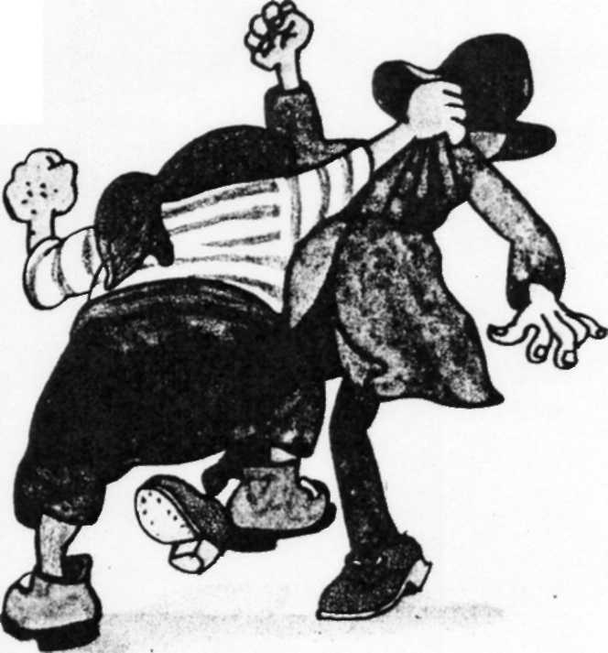
— Nu vă apropiaţi de mine, că trag! — ţipă Glonţ, îndreptând pistolul asupra piratului. Dar mâna îi tremura atât de tare, încât părea că nu ţinea un pistol, ci o bidinea şi vopsea cu ea un perete: când încolo, când încoace, când încolo, când încoace. Piratul se năpusti asupra lui ca un vifor. Glonţ
icni şi amândoi se rostogoliră pe caldarâm, burduşindu-se unul pe altul.
- Ajutor! Mă omoară!.. — răcni din răsputeri Glonţ.— Mămico!
- Caracatiţă de baltă ce eşti! — urlă piratul, strivindu-i nasul prietenului său.
- Mai mult nu mai fac! Am glumit! — zbiera Glonţ. — Am glumit!
- Atunci ia-ţi plata pentru glumele tale, blegule, — îi răspunse piratul nimerind, cu pumnul drept în urechea prietenului său.
- Eu l-am prins pe Creionaş! L-am prins! Eu sunt bun şi cinstit!..
Nici un om cinstit de pe lume n-a fost nici odată spion, în schimb fiecărui spion îi place să spună cât de cinstit este.

Piratul, care se pregătea să-i smulgă prietenului său un smoc de păr din creştet, încetă îndată chelfăneala.
- Păi, ce nu mi-ai spus de la bun început? Ia arată-mi-l!
- Arată-mi-l! — îl îngână spionul. — Dar de unde să ţi-l iau? Au fugit!.. Of, mă doare! Aaaaaa!..
- Ajunge-i! După mine! — comandă piratul. — Mâzgâlici, javră de câne ce eşti, înainte!
Glonţ, ştergându-şi lacrimile, o luă din urma lor.

CAPITOLUL PATRUZECI,

şi cel mai trist
Creionaş şi Făurici se ascunseră sub arcada înaltă a Podului Curcubeului. Dar Mâzgâlici cel negru se repezi într-acolo, unde se ascundeau fugarii,
— Desenează o pisicuţă! Mai repede! — şopti Făurici.
Cu mâinile tremurânde, Creionaş zugrăvi o mâţă rea şi zbârlită.
“Meauuuu!” — miorlăi mâţa, arcuindu-şi spatele la vederea lui Mâzgâlici.
Negrul Mâzgâlici nu-i putu ierta asemenea obrăznicie şi se repezi asupra ei cu un lătrat sfâşietor. Mâţa o zbughi pe o ulicioară laterală. Cânele şi tâlharii se luară după ea.
Iar Făurici şi Creionaş se repeziră într-un suflet de-a lungul cheiului.

“Ham-ham!” — se auzi undeva departe în urma lor.
— Mai repede, Creionaş! Mai repede!..
Dar tâlharii, blestemând prostea cânelui, se grăbeau spre chei.
Fugarii băteau zgomotos pe la uşile caselor, cerând ajutor, însă nu le deschidea nimeni. Toţi plecaseră pe Prospectul Primăverii.
Într-o ulicioară trecu pe lângă ei un automobil. Nu unul obişnuit, ci o maşină de stropit. Ea stropea cu apă rece şi răcoritoare caldarâmul, trotuarele, tufele şi copacii.
Dând din mâni, Creionaş şi Făurici alergară spre automobil.
— Opreşte, nene! Ia-ne în maşină! Suntem urmăriţi de nişte tâlhari!
Şoferul nu-i auzise. Doar se gândi: “Mari ştrengari şi băieţii aceştia! Până şi noaptea se bagă sub şuvoaiele maşinii mele”. Se gândi aşa şi-şi văzu de drum, udându-i leoarcă pe cei doi prieteni.
“Ham-ham-ham!”
Tâlharii îi ajungeau din urmă.
- Aşteaptă, — îi ,zise Creionaş lui Făurici, — am să-ţi zugrăvesc un prosop. Trebuie să te ştergi, altfel ai să rugineşti.
- N-avem timp! Mai iute! Fugim!
De odată Creionaş observă, că Făurici începuse să rămână în urmă.
— Vai, ce rău arăţi! Nu cumva te-ai îmbolnăvit? “Ruginesc, — se gândi cu tristeţe omuleţul de metal, — şi nu mai pot alerga repede!” Dar zise altceva:

— Nu vreau să fug, m-am răzgândit! Eu ştiu ce trebuie să fac. Am să mă lupt cu ei.
— Tu eşti foarte bolnav!
— Ba nu-s bolnav! Fugi mai repede! Ei nu mă urmăresc pe mine, ci pe tine. Tâlharii au nevoie de tine! Fugi! Eu am să mă lupt! Am să le arăt eu! Am să-i împlu de cu-cuie! Sunt cel mai viteaz! Cel mai puternic! Ai să vezi!
Şi începu să sară pe loc, ca un boxer, gata de luptă. Făurici dădea din mâni atât de energic, încât Creionaş îl crezu.
— Bine, atunci eu alerg şi chem miliţia! îşi sărută prietenul şi o luă la fugă.
- Aha, te-am prins! — zbieră piratul, zărindu-l pe Făurici. — Dar unde-i Creionaş?
- N-o să-l mai vedeţi voi pe Creionaş!
- Când ţi-oi trage una!—urlă piratul, turbând de mânie.
- Măturoi bărbos ce eşti! — strigă Făurici. — Vino încoace, să-ţi scarmăn barba de ţap!
- Ce-eee?! — Gâl-Gâl ia făcu vânăt de mânie.
- Trage-i la scăfârlie, — îl aţâţa Glonţ. — Făurici, spune unde-i Creionaş, de nu te împuşc!
Dar micul omuleţ de fier nu se sperie. El izbucni în râs, sunând din încheieturi.
Atunci spionul Glonţ îndreptă asupra lui Făurici pi-stolul său groaznic şi apăsă pe trăgaci.
Glontele îl lovi pe Făurici drept în pept, zângăni şi sări cât colo.
— Glontele nu mă străpunge! Ura!!! — Făurici sări pe arcurile sale şi-l lovi din răsputeri pe spion cu capul său de fier.

Glonţ căzu lat pe caldarâm.
— Victorie! — striga Făurici, zdupăcindu-l pe pirat. Căpitanul Gâl-Gâl urlă de durere. Însă Făurici, rănit şi mâncat de rugină cum era, nu se putu ţine nici el pe picioare.
Şi căzu jos. Totul i se învârti în faţa ochilor. Iar negrul Mâzgâlici îl încolţi de călcâi.
Tâlharul cel bărbos se năpusti cu pumnii asupra lui.
— Snopeşte-l în bătaie, dă-i! — urla Glonţ întins pe jos. — Dă-i, nu-l lăsa! Că-i sfârşit de puteri! Dă-i!..
Făurici sări în sus — şi pleosc! Bărbosul, clănţănind din dinţi, se prăbuşi peste spion.
— Săriţi! Ajutor!.. — răcnea Glonţ cu glas sugrumat.
— Victorie! — şopti Făurici cu glas stins. Mâinile şi picioarele i se supuneau anevoie.
Vicleanul spion Glonţ scoase pe furiş din buzunar magnetul şterpelit în magazinul de jucării şi-l în-tinse spre Făurici. Omuleţul de fier căzu jos şi-şi per-du cunoştinţa. Se lipise de magnet.
— Victo-o-orie!—gemu căpitanul Gâl-Gâl. — Trebuie să-l legăm.
Tâlharii îl legară pe sărmanul Făurici.
—Acuş te deşurubez în micii bucăţele, omuleţ de fier nesuferit ce eşti!
Tâlharul scoase şurubelniţa, pe care o şterpelise de la Lăcătuş. O apucă de un capăt, apoi de altul, o răsuci, o şi mirosi. Dar cum să se folosească de această sculă tâlharii nu ştiau. Nici odată nu li se întâmplase să lucreze cu şurubelniţa. De aceea nu izbutiră să facă ni-mic. Glonţ aruncă şurubelniţa cât colo. Ea zângăni şi se prăbuşi undeva.

— Acolo-i o gaură! — zise tâlharul bărbos. — Caldarâmul are o gaură! Iar pe gaură este un grilaj!
Într-adevăr, pe caldarâm era o deschizătură nu prea mare, acoperită cu un grilaj de fontă. În fiecare oraş pe străzi poţi vedea asemenea grilaje. Acolo sunt cana-lele pentru scurgerea apei, care se grămădeşte după ploaie.
Ochii spionului scăpărară.
- Să-l aruncăm pe Făurici în canal! Acolo curge apa, he-he, şi aleaagă drept în râu! Făurici o să se înece şi nici odată n-o să ne mai zdupăcească!
- Unde aleargă apa nu ştiu! — urlă căpitanul Gâl-Gâl. — Dar Iată mâzgâliciul Creionaş aleargă singur la mine!
Pe strada întunecoasă şi pustie alerga de zor Creionaş. Auzise împuşcătura şi acum venea în fuga mare să-i sară în ajutor prietenului.
— Nu vă atingeţi de Făurici! înduraţi-vă de Făurici!
— Nu mai spune! — tâlharul Glonţ îl târa pe Făurici, care zăcea nemişcat, spre grilajul canalului de scurgere.
Disperat, Creionaş se năpusti asupra tâlharilor înarmaţi. El plângea, striga, se zbătea. Tâlharii însă îl legară, îl băgară într-un sac, apoi îl luară pe Făurici şi-l aruncară în canalul pentru scurgerea apei.
Jos se auzea cum vuieşte apa...
A pierit micul omuleţ de metal! A pierit Făurici! Pe Creionaş tâlharii l-au dus cu ei. Mai departe n-am pu-teri să povestesc. Şi nu voi mai rosti nici un cuvânt, decât cuvântul

SFÂRŞIT.

CAPITOLUL PATRUZECI ŞI UNU,

În care Venea Kaşkin strânge fier vechi
Nu mai vroiam să povestesc nimic, dar în ulicioară apăru de odată Venea Kaşkin. Venea nu era în apele lui. Nu fusese invitat la paradă, deşi strânsese şi el fier vechi. Pentru început luă o cutie de gunoi din stradă. Dar i s-a spus:
— Cutea nu-i fier vechi. E un obiect de mare folos pentru copiii, care cumpără pe stradă îngheţată în păhărele de carton sau învelită în hârtiuţe...
Dar Venea nu mai stătea să asculte. De ciudă, scuipă în aceeaşi cutie, o puse drept în mijlocul pieţei şi, fireşte, plecă supărat acasă, ca să privească televizorul.
El deschise televizorul şi pe ecran văzu sărbătoarea la care Venea Kaşkin nu fusese invitat.
Timp îndelungat Venea privi cum se veselesc copiii. Iar în sinea sa îşi tot zicea: “Ia te uită, mare scofală să aduni nişte fier vechi! Eu unul n-am de gând să mă ocup cu asemenea fleacuri!”
Iar pe ecranul televizorului copiii tot dansau, se jucau, şi anume pe piaţa ceia pe care stătea cutea lui Venea şi în care toţi aruncau acum păhărele de îngheţată.
Kaşkin închise televizorul. Cuprins de plictiseală, Venea ieşi în stradă. Şi când trecea pe Cheiul Tihnit, i se păru că după colţul casei din margine au cotit doi oameni cu un sac.
Venea privea în caldarâm şi fluiera. Iar pe caldarâmul curat, proaspăt spălat, dacă nimeni n-o să piardă ni

mic, nici n o să vezi nimic, decât grilajul canalului de scurgere.
Venea se apropie de grilaj, el trecea tocmai pe acolo. “Parcă străluceşte ceva...”
Venea băgă mâna printre gratii şi-l scoase pe Făurici împreună cu magnetul lipit de dânsul. Asta-i bună! Să fie chiar Făurici?
Da! Era Făurici! Omuleţul de metal nu căzuse la fund. Magnetul se lipise de grilajul de fontă. Şi Făurici rămase să atârne de grilaj datorită magnetului. Iar sub el clocotea şi spumega apa în canal. Dar Făurici nici nu vedea şi nici nu auzea nimic.
— O bucăţică de fier! fier vechi! — se bucură Venea Kaşkin. — Eu l-am găsit! Pentru asta am să primesc o bicicletă. Şi un aparat de fotografiat. Toţi au să crape de ciudă... Ia să tragă fugă până în Piaţa Biruitorilor!
Şi o luă la picior cu omuleţul de metal în mână.
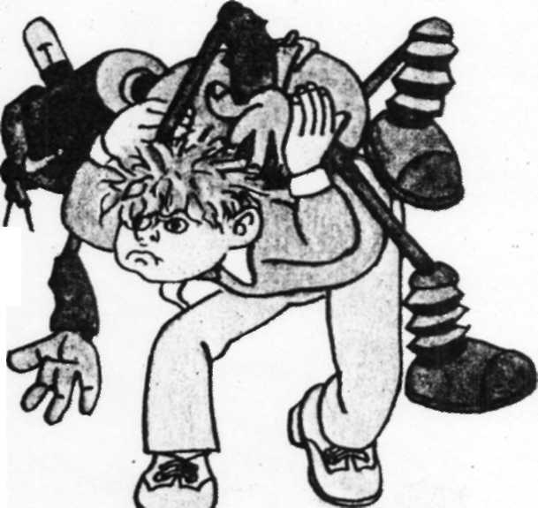
În Piaţa Biruitorilor Venea Kaşkin întră mândru la Ştabul tinerilor tehnicieni şi le întinse obiectul găsit.
- Bravo! — l-au lăudat pe Venea Kaşkin. —Ai adus nişte piese ciudate ruginite. Dar metalul e tare, metal adevărat. O să-l trimitem la uzină ca să-l retopească. Din metalul acesta au să facă o jucărie sau poate chiar o maşină adevărată. Vrei o îngheţată?
- Dar unde aveţi pe aici aparate de fotografiat?

- Aparate de fotografiat nu mai avem.
- Fie! Atunci daţi-mi mai repede o bicicletă, iar mâine vin după aparatul de fotografiat.
- Toate bicicletele le-am împărţit învingătorilor! Tu ai adus un kilogram şi nouăzeci de grame de fier vechi. Pe când învingătorul, care a ocupat primul loc, a adunat douăzeci şi unu de kilograme...
Venea plecă cu buzele umflate şi se apucă să hoinărească pe străzi, şi de odată dădu cu ochii de cutea din piaţă. Era chiar cutea pe care voia s-o dea la fier vechi.
— Aha, mi-ai căzut în mână! Şi când îi trase un picior!
Cutea se rostogoli zângănind, iar păhăruţele de hârtie se risipiră pe caldarâm. Nimeni însă nu observase ni-mic, deoarece toţi se veseleau din plin.
Venea ajunse cutea din urmă, o mai lovi o dată şi alergă împreună cu ea spre Cheiul Tihnit.
— Tu eşti vinovată în toate! — zise cu ciudă Venea Kaşkin. — Am să te sparg cu un cui şi am să te dau la fier vechi. Atunci nimeni n-are. să-mi spună că eşti obiect folositor!.. Ba nu, n-am să te găuresc. Tot una biciclete nu mai sunt. Mai bine te arunc în râu. Doar aşa, ca să râd de tine!
Tot zdrăngănind prin ulicioarele tihnite, Venea Kaşkin se apropia de Cheiul Tihnit, de râul potolit de noapte.

CAPITOLUL PATRUZECI ŞI DOI,

În care Venea Kaşkin devine hoţ de mare şi strigă:
“Mămică!”
Ajunşi pe puntea corăbiei, tâlharii îl scuturară din sac pe Creionaş şi-l dezlegară
- Dragă Creionaş, — zise linguşitor Glonţ. — Te rugăm din suflet să ne zugrăveşti pentru început o prăjiturică.
- Ba un butoi cu vin! — ceru piratul. Căci fiind un pirat în toată legea, aşa cum scrie la carte, îi plăcea şi lui să bea vin.— Vin! Mi s-a uscat gâtlejul.
- Ba n-am să vă zugrăvesc nimic, — zise Creionaş încet, însă foarte hotărât. — Voi l-aţi omorât pe Făurici. Să ştiu că mor, dar n-o să vă zugrăvesc nimic!
- N-ai să zugrăveşti, zici?! — se încruntă piratul.— Când te-oi pocni o dată! Ia şi zugrăveşte când îţi spun! Hai, fuga! -
Însă micul pictor nu le răspunse. Se uita cu tristeţe prin ferestruica corăbiei la apa întunecoasă, de care se temea atât de tare bravul Făurici.
Cât nu l-au rugat, cât nu l-au ameninţat tâlharii, Creionaş rămase mut la toate.
- Să-l închidem! Să-l legăm! Să stea flămând!
- Dar noi ce ne facem?
- Fleacuri! — dădu din barbă piratul. — împuşcăm vre-o două duzine de porumbei şi mâncăm fripturică de porumbei! Mâine corabia mea părăseşte orăşelul acesta scârbos şi cum iese în largul oceanului îl pun pe

Mâzgâliciul nostru să-mi zugrăvească ce poftesc! Eu sunt căpitanul corăbiei. Mâine dau comanda: “Ridicaţi pânzele!..”
- Dar cine o să le ridice? — întrebă Glonţ sfios.
- Marinarii, fireşte!
- Marinarii zici? Care marinari? Unde vezi marinari?
- Odată ce eu sunt căpitan, — îi răspunse piratul,— înseamnă că tu eşti marinar.
- Bine, dar eu nu-s marinar! Eu nu ştiu să ridic pânzele! Eu sunt slăbuţ— începu să se vaicăre spionul.
- Prostii! Fleacuri! Am să te învăţ eu! Ce-i drept, eşti cam slăbuţ N-am eu pe corabie un echipaj adevărat. Ah, de-am avea măcar un tâlhăraş! — zise căpitanul Gâl-Gâl.
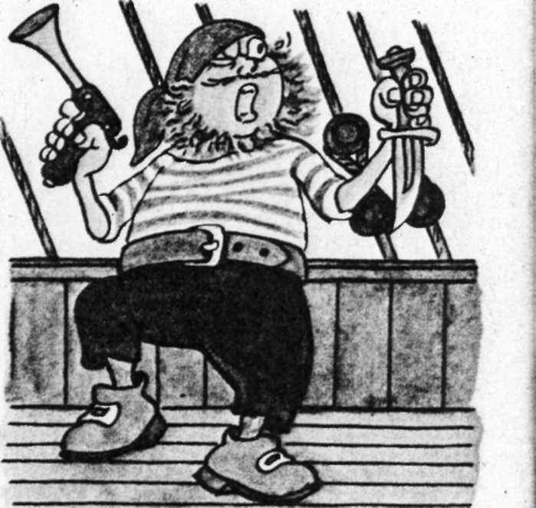
Pe mal se auzi un bubuit ciudat. Tâlharii ieşiră în graba mare pe punte. Venea Kaşkin mâna cutea spre debarcaderul Magazinului Plutitor. Cutea duruia şi zângănea, sărea în sus, căutând să fugă de Venea, ca mingea de sub piciorul unui fotbalist. Însă Venea o ajungea din urmă şi loviturile de picior curgeau cu nemiluita. Sărmana cutie era stâlcită rău de tot.
— Şut! — striga Venea.
— Încă un şut! Gol! Venea se înveselise

de-a binelea. Stârnise un tărăboi adevărat şi nimeni nu-l certa. Nimeni nu se vedea nicăieri: toţi erau la serbare.
— Ce faci, hoţomanule!
La etajul trei se deschise o fereastră şi o bătrânică somnoroasă îşi scoase capul afară.
— Ce faci acolo? Stai că-ţi arăt eu ţie, tâlharule!
— Un tâlhar! — exclamă Glonţ. — Auzi, căpitane? Un tâlhar! Anume de unul ca dânsul avem nevoie! îl facem matroz! Şi eu vreau să comand!
Căpitanul Gâl-Gâl îşi scutură barba, îşi umflă pieptul.
- Ascultă, cinstite tâlhar! Nu doreşti să pui piciorul pe puntea vaporului meu? Eu sunt căpitanul. Pofteşte încoace!
- Cine? Eu? — întrebă Venea, necrezându-şi urechi-lor.
— Dumneata, fireşte! Poftim, urcă pe punte!
Venea se apropie de parapet ca în puterea unui farmec. În faţa lui, legănându-se pe valurile râului, răsări o uimitoare corabie cu pânze.
— Daţi onorul! — ordonă căpitanul Gâl-Gâl. — Trageţi salve de tun în semi de salut!
Totul se petrecu întocmai ca într-un film. Tunurile bubuiră. Un fum alb de pulbere se înălţă de-asupra catargelor. Şi tot atunci la etajul trei ferestruica se închise.
- Ura! — ţipă tâlharul Glonţ.
- Grozav! — râse fericit Venea Kaşkin.
De pe corabie fu întinsă o punte îngustă de lemn până la ţărm. Valurile mânaseră corabia până lângă mal. Venea sări pe punte. Mai întâi căpitanul îmbrăţişă

pe Venea ca pe un prieten vechi, gâdilându-l cu bar-ba sa roşcată. Apoi spionul Glonţ îl bătu pe Venea pe umăr.
- Noroc, prietene! — îi făcu din ochi piratul. — Cum îţi merg treburile? Mult ai jefuit?
- Cine, eu? — se miră Venea. — Eu n-am jefuit pe nimeni...
- S-o spui lui mutu! Ha-ha-ha! îţi închipui cumva că te-am crezut? D-apoi tu eşti tâlhar în toată legea! Spune-ţi porecla!
- Cum? Care poreclă?
- Ei, asta... cum îţi spune?
- Mă numesc Venea.
- Iar eu sunt căpitanul Gâl-Gâl.
- Cred că sunteţi un căpitan vestit? — zise Venea. — Mi se pare că v-am mai văzut nu ştiu pe unde.
- Fireşte că-s vestit! Vrei să cutreieri cu mine mări şi oceane? Cârma banda dreapta, cârma banda stânga?
- Sigur că vreau! — exclamă Venea Kaşkin. — Vreau cârma banda stânga! Şi cârma banda dreapta!
- Minunat! Atunci te primesc în banda... adică te iau sub comanda mea. O să tâlhărim împreună! Vom împuşca, vom da foc, vom jefui!
- Eu nu ştiu să jefuiesc, — zise Venea.
- Hi-hi-hi, măi, că şugubăţ mai eşti!—zise Glonţ râzând. — Vrei să spui că nici odată n-ai luat şi n-ai scufundat corăbioare străine?
- Ha-ha-ha! O să te învăţăm noi! — zise piratul.— Avem acum un echipaj în toată legea! Si suntem cu toţii fraţi de trândăvie... ptiu... vreau să spun. fraţi de tâlhărie!

— Eu nu-s tâlhar, — îngăimă Venea, neînţelegând nimic, — şi nu vreau să jefuiesc pe nimeni!
Abia acum băiatul desluşi mutrele tâlharilor, cuţitele încovoiate şi pistoalele. Venea simţi că-l trec fiorii.
— Atunci ce pofteşti?! — îl întrebă piratul mohorât.
— Vreau să călătoresc. Să cutreier mări şi oceane...
— Să călătoreşti, zici? Auzi, Glonţ, dumnealui vrea să călătorească! Cârma banda stânga, cârma banda dreapta! Şi încă ce mai doreşti? — îl întrebă căpitanul cu răutate.
— Vreau acasă! — zise Venea printre sughiţuri de plâns.
— Trădare! — zbieră piratul. — Trădare! Vrei să ştergi putina? Să ştii că te spânzur de catarg, ticălosule!
Căpitanul înhăţase de-acum funia, dar Glonţ îi şopti la ureche:
— Căpitane nu-l spânzura, căci n-o să avem nici un mat-roz.
De frică, Venea se puse să bocească:
- Am să-i spun mamei!
- Ha-ha-ha! — izbucniră în râs tâlharii.—Ho-ho-ho!
- Mămică! Mamă! — ţipă Venea.
Vru să sară pe mal. Dar tâlharii îl înhăţară, îl le-gară burduf şi-l aruncară acolo unde era Creionaş, apoi traseră după ei zăvorul.
Pe chei,, uruind zgomotos, trecură câteva camioane, pe bordurile cărora era scris:

„PENTRU METAL”
Camioanele se îndreptau spre celălalt capăt al oraşului. Spre Piaţa Oţelarilor.

CAPITOLUL PATRUZECI ŞI TREI,

despre un Oţelar şi nişte şcişoare fierte
Ai văzut vre-odată cum fierbe păsatul? Sau cartofii? Păsatul fierbe lesne. Dar se pot oare fierbe nişte cuie? Să le fierbi aşa, ca să devină lichide? Vom afla îndată.
La marginea îndepărtată a oraşului, pe Piaţa Oţelarilor, toată noaptea lucra o uzină mare. Uzina aceasta avea nişte cuptoare uriaşe de piatră.
În cuptoare ardea un foc atât de aprig, atât de orbi-tor, încât nici nu te puteai uita la el. În cuptoarele ace-stea se fierbea metalul. El era fierbinte ca para focului şi moale ca smântâna. Şi se topea ca îngheţata pe plită.
De cuptor se apropie Oţelarul. I se spunea aşa, pentru că ştia să fiarbă oţelul cel mai dur. El se uită la metalul topit printr-o sticlă neagră şi zise:
— În regulă!
Şi tocmai atunci Oţelarul fu chemat la telefon.
— Oţelarul ascultă, — zise el, ridicând receptorul.
— Treceţi, vă rog, pe la depozit, — îi răspunse cine-va de la celălalt capăt al firului. — Să vedeţi ce metal ne-au trimis copiii.
— Bine. Schimbul meu e pe sfârşite. Vin neapărat! Când se lumină de ziuă şi schimbul de noapte se

termină, Oţelarul îşi scoase haina de lucru şi se duse la depozit.
- Copiii ne-au trimis un metal minunat! — îi lăudă el. — Bravo băieţi! Dar ce-i cu maşinuţa asta năstruşnică?
- Care maşinuţă? — îl întrebă Magazionerul. — Ah, asta? Păi, nu ştiu nici eu. Văd că are nişte arcuri, şurubaşe. Ciudată maşinuţă, nu-i aşa? Ei, dar odată ce-a nimerit la noi, vasăzică nimănui nu-i trebuie rabla asta ruginită. Trebuie s-o topim şi din metalul căpătat să facem un obiect folositor. Dar, ia staţi, nu vi se pare că seamănă cu un omuleţ?
- Da, într-adevăr, seamănă cu un omuleţ. După mine e o jucărie. O jucărie stricată. Ştiţi, v-aş ruga să mi-o
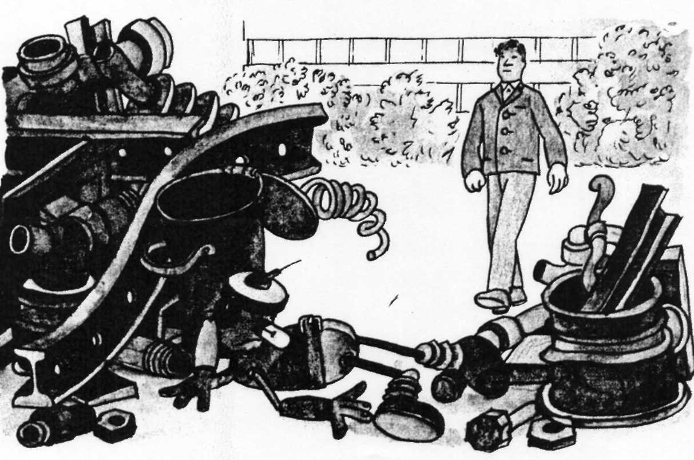

dăruiţi mie. Tima, feciorul meu, a devenit nu demult tânăr tehnician. El ar putea s-o repare.
- Poftim, luaţi-o! Numai că feciorul dumneavoastră o să aibă mul g de furcă cu dânsa.
- Nu-i nimic, o să-i prindă bine. Fiul meu vrea să devină maistru. Un adevărat maistru, nu unul de mântuială. Vă mulţămesc, la revedere!
— La revedere!
Oţelarul urcă în troleibuzul cincisprezece şi merse până în ulicioara Curată. El ducea subţioară, învelit într-un ziar, un omuleţ micuţ de metal ruginit.
Oţelarul urcă la etajul şase şi sună la uşa apartamentului № 21, pe care i-o deschise un băieţel pe nume Tima. Da, da, aţi ghicit, era anume acel Tima, pe care îl cunoaşteţi! Cum, n-aţi ştiut că tatăl lui Tima e Oţelar?
— Bună ziua, tăticule! — zise Tima.
— Bună ziua, fecioraşule. Poftim, primeşte un cadou. Ţi-am adus un omuleţ de metal. Vezi, gândeşte-te ce-am putea face cu el, cum să-l reparăm.
— Mai întâi de toate trebuie să-l spălăm cu gaz, să-l curăţim, să-i strângem toate şurubaşele şi să-l vopsim,— îi răspunse Tima.
Băiatul se mai uită o dată l a cadoul ce i-l adusese tăticul şi de odată strigă:
- L-am recunoscut! Tăticule, ăsta-i Făurici!
- Care Făurici?.. Ah, da! — îşi aminti el.— Ca să vezi! Eu unul nu l-am recunoscut. S-a deşurubat de tot. S-o fi întâmplat vre-o nenorocire cu dânsul! Trebuie să-l reparăm cât mai repede! Sărmanul Făurici!
Tima îl spălă pe Făurici cu gaz, îl frecă cu nişte

glaspapir, şi omuleţul de metal începu să strălucească de parcă ar fi fost nou-nouţ. Apoi luă o şurubelniţă şi strânse bine toate şuruburile. După ce-l şterse cu o cârpă curată, Tima luă nişte vopsea de smalţ şi-l dichisi în hăinuţe noi. Făurici deveni foarte frumos. Însă omuleţul de metal rămânea nemişcat.
- Ce-i de făcut? — zise Oţelarul, strângând nedumerit din umeri.
- Eu unul,— recunoscu Tima,— n-am să pot face nimic. Tăticule, poate să dau o fugă până la Palatul tinerilor tehnicieni şi să-l invit încoace pe renumitul Creionaru? Prâsnel Creionaru! E atât de vestit, atât de priceput! El are să-l repare!
- Ei, nu, aşa nu merge! Stai puţin! — îl opri tatăl său.— Mai bine îl ducem noi la Palat. Acolo sunt o mulţime de meşteri! Sincer să-ţi spun, nu prea am în-credere în Creionaru...

CAPITOLUL PATRUZECI ŞI PATRU,

În care aleargă covoarele şi vorbesc uşile
Palatul tinerilor tehnicieni se afla pe Strada Constructorilor. Tima şi Oţelarul se apropiară de o uşă înaltă, care n-avea nici un fel de mâner. Uşa, însă, se deschise singură în faţa lor.
Uşa era automată şi le zise politicos: “Bine-aţi venit!”.

Şi tot atunci frumosul covor pluşat ce era aşternut pe jos, porni să lunece sub picioarele lor, întocmai ca scara din metrou, şi le spuse cu glas omenesc:
— Ce secţie vă trebuie? Covorul era şi el automat.
— Încă nu ştim,— răspunse Oţelarul, şi covorul pluşat se opri.
În sala spaţioasă atârna portretul renumitului Prâsnel Creionaru. În partea stângă a sălii câţiva băieţi roboteau la o maşină necunoscută. Ciocăneau, înşurubau ceva, sfredeleau.
- Meşterim un garderobier automat. El singur are să scoată paltoanele şi galoşii de pe musafirii noştri,— îi explicară băieţii Oţelarului, când acesta se apropie de ei.
- Băieţi, — le zise Oţelarul, — v-am adus un omuleţ de metal. S-a defectat. Are nevoie de reparaţii. Cine ar putea să facă acest lucru?
- Prâsnel Creionaru,— zise Tima.
- Desigur,— încuviinţară băieţii.— Creionaru e un. meşter foarte renumit, nimeni nu cunoaşte meşteşugul mai bine decât dânsul!
- Atunci, chemaţi-l, vă rog, încoace,— le zise Oţelarul.
- O, nu se poate, — ziseră băieţii, — va trebui să-l aşteptaţi. Creionaru e foarte ocupat. Au venit la el reprezentanţii fabricii de îngheţată cu o chestiune foarte importantă. El gustă un nou fel de eskimo, îngheţata “Prâsnel”!
- Degustarea îngheţatei, fără îndoială, e o chestiune foarte importantă,— zise Oţelarul.— A mânca îngheţată

în limbaj ştiinţific înseamnă a degusta. Cu toate ace-stea vă rog frumos să-l invitaţi. Omuleţului de metal i s-a întâmplat o mare nenorocire!

Băieţii aruncară o privire asupra lui Făurici, ce zăcea fără mişcare, clătinară din cap, apoi apăsară pe nişte butoni strălucitori de pe perete. În sală răsună prelung un semnal de alarmă. Pe ecranul televizorului apăru imaginea unei camere şi cei de faţă îl putură vedea pe micul Prâsnel Creionaru, înfulecând o îngheţată.
— Cine mă cheamă? — întrebă el nemulţămit.
— Avem nevoie de ajutorul tău! — ziseră băieţii.— Şi cât mai grabnic.
— Păi, nu vedeţi că sunt ocupat!
- Scuză-ne, dar e vorba de ceva serios şi în lipsa ta nimeni nu îndrăzneşte să se apuce de lucrul acesta.
- Bine, atunci vin pe o clipă, — zise Prâsnel cu im-portanţă. .
El întră fără grabă, aşa cum i se cade unui om cu mare renume.
— Ce s-a întâmplat?
— Te rugăm să repari un omuleţ, de metal... Prâsnel aruncă o privire asupra lui Făurici şi se
repezi spre dânsul.
- Făurici! — strigă el.— Făurici, de ce nu mai sari ca altă dată? Cine te-a adus în asemenea hal?
- Trebuie să-l reparăm! Atunci o să ne povestească cine l-a stricat,— ziseră băieţii.
- Eu... eu nu pot să-l repar, eu nu şti-ştiu,— scânci micul Prâsnel şi începu să plângă amarnic.— Eu nu ştiu să fac nimic! Corăbioara n-am meşterit-o eu, ci el,

Făurici. Sărmanul Făurici!—zise băieţelul, ştergându-şi cu pumnişorii lacrimile de pe obraji.
— N-avem timp de pierdut,— zise liniştit Oţelarul.— Cine dintre voi ar putea să repare omuleţul de metal?
- Noi,— răspunseră toţi băieţii într-un glas.
- Am să încerc şi eu! — exclamă Tima.
— Foarte bine! Luaţi instrumentele! Mi se pare că trebuie să controlaţi încă o dată toate şurubaşele.
Băieţii înşurubară cu mare atenţie fiecare piesă şi fiecare arcuşor al omuleţului de metal. Şi de odată Făurici deschise ochii.
- Prâsnel? Tima? Cum aţi nimerit aici? Dar unde-s tâlharii?! Unde-i Creionaş? — strigă Făurici, sărind în picioare.— Tâlharii au să-l omoare pe Creionaş! Sunt înarmaţi cu pistoale. Au capturat corabia!
- Care tâlhari? Şi ce fel de pistoale? — întrebă Oţelarul, strângând nedumerit din umeri.
- — Piratul şi spionul Glonţ!
- Înţeleg,— oftă Oţelarul.— Bietul omuleţ de metal a citit prea multe cărni cu spioni şi piraţi...
- Grăbiţi-vă pe Cheiul Tihnit! Salvaţi-l pe Creionaş! — se ruga omuleţul de metal.
- Scăpaţi-l pe tăticul Creionaş! — îi ruga plângând micul Prâsnel.
— Tăticule, salvează-i! — îl rugă Tima pe taică-său.

CAPITOLUL PATRUZECI ŞI CINCI,

În care povestea noastră se apropie de sfârşit
Corabia “Prâsnel” cu steagul negru al piraţilor ridicat la pupă, pornea într-o lungă călătorie în largul mării. Într-o cabină strâmtă şedeau cei doi prizonieri, legaţi de mâni şi de picioare.
Pe puntea de comandă stătea bravul căpitan cu barbă roşie, îmbrăcat într-o flanelă vărgată ce-i acoperea pиeptul păros şi cu un pistol mare l a brâu.
— Pânzele sus! — comanda căpitanul Gâl-Gâl.
De douăzeci şi şase de ori la rând tot răsuna această comandă. Marinarul Glonte, desculţ şi furios nevoie mare, se căţăra din catarg în catarg. El gâfâia, pufnea, în-jura. De două ore şi jumătate tot ridica pânzele şi acum se necăjea cu ultima.
Cheiul era înţesat de copii curioşi. Magazinul plutitor stătea lângă debarcaderul său şi-şi aştepta cu-minte cumpărătorii. Dar micilor cumpărători nu le ardea acum de corăbioarele lui.
În largul mării pornea o corabie cu pânze.
În magazinul plutitor se afla vânzătorul mustăcios,.. ce semăna cu un adevărat marinar. El se uita cum sunt ridicate pânzele şi bombănea sub nas nişte cuvinte neînţelese nici de el:
— Ce neghiob! Parcă aşa face un adevărat marinar! Nu aşa! Nu aşa! Nu trage şcota pe arboretul de rândunică!..
Muncitorii, care construiau o casă nouă pe malul râu

lui, opriră macaraua ca să mai tragă câte o ţigară. E interesant să vezi cum va norii în larg corabia.
În sfârşit vântul umflă şi ultima pânză.
— Ridicaţi ancora! — comandă căpitanul.
Corabia se cutremură şi se desprinse încetişor de lângă mal.
— Staţi! Opriţi-i! — se auzi o voce puternică.
Chiar lângă debarcader se opri un taxi. Uşa se deschise şi din maşină săriră Tima, Oţelarul, Făurici şi Prâsnel.
- Opriţi-i! — zise Oţelarul.— Sunt nişte tâlhari!
- Auziţi, sunt nişte tâlhari! — strigau copiii.— Adevăraţi tâlhari! Grozav!
- Staţi! — ordonă Oţelarul.
- Unde-i Creionaş? întoarceţi-l pe Creionaş! — strigară Tima şi Făurici.
Tâlharii peste măsură de uimiţi se holbară la Făurici.
- Ba mai pune-ţi pofta-n cui,— zise Glonţ, prinzând la curaj.— Rămâneţi sănătoşei! Cu-cu! Pe curând!..
- Porniţi, vă rog, motorul şi ajungeţi-i din urmă! — îl rugă Oţelarul pe bătrânelul mustăcios, ce semăna cu un adevărat marinar.
— Să încerc. Dar motorul meu cam face nazuri. Mă

tem că n-am să-l pot pune la punct aşa de repede!
- Cu bine,— îi luau în râs tâlharii, ţopăind pe punte într-un dane tâlhăresc.— Cu-cu!
- Ce-i de făcut? — întrebă Oţelarul.— înot n-am să-i pot ajunge,— Oţelarul făcu ochii roată.— Ei, tovarăşi! — le strigă muncitorilor de pe macarale.— Ajungeţi corabia cu macaraua. Prindeţi-o în cârlig!
Corabia se depărta tot mai mult. Dar spre marea groază a tâlharilor braţul lung al macaralei se întinse de asupra apei, prinse în cârlig parâmele de sus şi ridică corabia în aer ca pe o pană.
— Săriţi! Hoţii! — urlau tâlharii.
Ei se zvârcoleau îngroziţi pe punte. Corabia se clătină şi tâlharii se rostogoliră peste bord în valurile râului împreună cu Mâzgâlici cel negru.
— Ajutor! — zberă Glonţ.— Mă înec!
- Gâl-gâl-gâl...— gâlgâi căpitanul Gâl-Gâl, scoţând bulbucii de apă. Hoţul de mare, faimosul pirat Gâl-Gâl nu ştia nici măcar să înoate!
- Un om la apă! — strigă bătrânelul mustăcios ce se-măna cu un adevărat marinar.
Şi pe loc se aruncă în râu.
Macaraua lăsă corabia lângă mal. Făurici se căţără îndată pe punte. Oţelarul scoase lacătul de la uşa cabinei, în care se aflau prizonierii.
Făurici se repezi în cabină şi rămase acolo multă vreme.
Iată că, a ieşit din cabină Venea Kaşkin. Iată, şi tâlharii muraţi şi nenorociţi au fost scoşi pe mal. Bătrânelul mustăcios, ce semăna cu un adevărat marinar, îi ţinea pe amândoi de guler ca pe nişte căţeluşi.

Iată că a venit pe motocicleta lui şi Poliţistul.
- Ei sunt tâlharii?! — întrebă Poliţistul pe cei de faţă.
- Ei.
- Aşa, vasăzică!
- Mai mult n-o să mai facem! — strigară tâlharii într-un glas.
Toţi izbucniră în râs.
- Şi ce adică n-o să mai faceţi?—îi întrebă Poliţistul.
- N-o să mai jefuim!
- Foarte bine! Şi cu ci-o să vă ocupaţi?
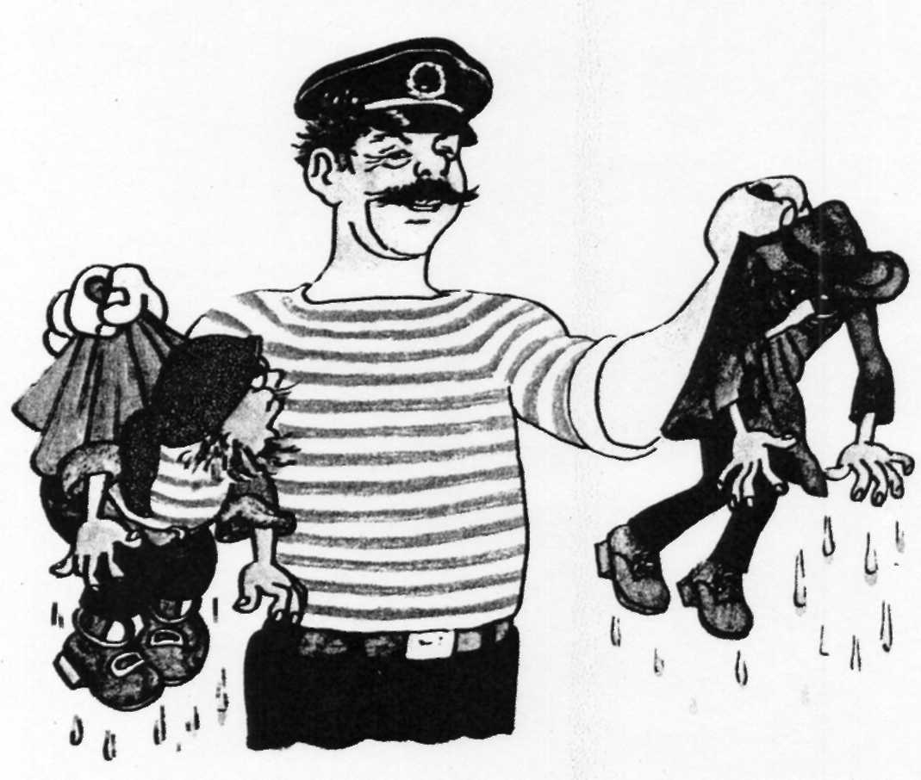
- Cu nimic! — jurară tâlharii.
- Aşa nu merge! La noi nu se poate să nu faci ni mic. Trebuie să munciţi, cetăţeni tâlhari! Să munciţi!
- Dar noi nu ştim să muncim.
- Pentru prima dată în viaţă întâlnesc asemenea oameni! Şi nu vă plictisiţi? — să. miră Poliţistul.— Poate ştiţi măcar ceva să faceţi?
- Eu ştiu să comand. Cârma banda stânga! Cârma banda dreapta! — se lăudă piratul.
- Iar eu ştiu să adulmec^ să urmăresc, să iscodesc,— zise Glonţ.
- Nu merge nici una, nici alta. N-aveţi ce adulmeca, nici ce pândi, nici ce spiona.
- Vai, vai! — ziseră cu toţii.— De necrezut! Priviţi la cetăţenii aceştia uzi leoarcă! Pasămite, ei nu ştiu să facă nimic.
- Dumnealui ştie să adulmece? — se interesă un cetăţean, arătând spre spion.— E tocmai aceea ce ne trebuie nouă! Eu sunt Grădinarul oraşului. Îl iau să lucreze la mine prin parcuri, grădini şi bulevarde. O să adulmece, o să urmărească şi o să pândească gândacii de scoarţă, omizile şi alţi dăunători.
“Ham-ham!” — lătră Mâzgâlici, ud şi el leoarcă. “Vreau şi eu să adulmec gândacii de scoarţă!” — voia să spună căţelul.
— Să urmăreşti gândacii de scoarţă e un lucru de mare folos,— lăudă această meserie bătrânelul mustăcios ce semăna cu un adevărat marinar, şi adăugă: — Iar pe marinarul acesta murat, pe căpitănaşul acesta nepricopsit, îl iau în magazinul nostru. Tocmai am nevoie de un ajutor. Are să prindă cu plasa vaporaşele mecanice. Iar

pe corabia cu pânze vom deschide o filială a magazinului nostru.
— Ura! —strigară toţi copiii.— Ura!!!
Dar să nu credeţi că-l salutau pe căpitanul Gâl-Gâl, care din această clipă devenise vânzător la magazinul Plutitor.
Din cabina corăbiei ieşiră, în sfârşit, cei doi prieteni.
Făurici râdea de bucurie.
Pictorul vesel şi zâmbăreţ le flutura din mână copiilor.
Iar băieţii, cărora Tima şi Prâsnel le povestiseră între timp totul, strigau:
— Trăiască viteazul Făurici!
— Trăiască Creionaş, cel mai fermecat pictor din lume!
— Ura! Ura! Ura!
Oţelarul îl ridică în braţe pe Tima, ca el să vadă totul mai bine.
— Ura! — striga Tima.— Victorie! Ura!

CAPITOLUL PATRUZECI ŞI ŞASE,

şi ultimul
Peste câteva zile în Piaţa Senină, cea mai frumoasă piaţă a oraşului, oricine putea vedea şi citi pe o uriaşă placardă, următoarele:!

COPII! CINE DOREŞTE SĂ ÎNVEŢE A DESENA POZE FERMECATE? ÎNSCRIEŢI-VĂ LA ŞCOALA LUI CREIONAŞ ŞI FĂURICI! ŞCOALA SE AFLĂ PE PIAŢA ROMANTICIILOR,
STRADA VISĂTORILOR, BLOCUL Nr.21.
ÎN ACEASTĂ ŞCOALĂ O SĂ VĂ ÎNVĂŢAŢI SĂ ZUGRĂVIŢI ORICE POZE FERMECATE!

Casele, ce le veţi zugrăvi pe hârtie, se vor ridica pe străzile cele mai frumoase şi verzi...
În case vor trăi oameni veseli şi buni.
Ei se vor plimba cu automobilele, desenate de voi, vor purta haine, zugrăvite tot de voi, vor frecventa teatrele zugrăvite de mâna voastră.
Oraşe, maşini, uzine, şcoli, drumuri, avioane — un milion întreg de obiecte din cele mai necesare — toate acestea vor fi plăsmuite şi zugrăvite de voi!
Racheta, pe care voi întâi o s-o desenaţi, o să vă ducă pe Luna îndepărtată!
Cine vrea să deprindă măiestrea de a zugrăvi poze fermecate,

ÎNSCRIEŢI-VĂ LA NOUA ŞCOALĂ!

Vă invită:
pictorul vrăjitor, profesorul de desen
CREIONAŞ

şi savantul şef, consilier-mecanic maistrul
FĂURICI.

Până copiii se vor înscrie la noua şcoală, Făurici şi Creionaş au plecat într-o lungă călătorie. Ei au hotărât să vadă totul cu ochii lor, să afle şi să înţeleagă toate, pentru ca în noua şcoală să-i poată învăţa pe copii tot ce e bine şi corect.
Prâsnel, băieţelul zugrăvit de Creionaş, frecventează clasa zero a noii şcoli.
Iată că se sfârşeşte povestirea noastră despre micul pictor vrăjitor şi viteazul omuleţ de metal, care nu era decât cel mai obişnuit omuleţ de fier, dar putea fa-ce multe lucruri frumoase nu mai rău decât vrăjitorii adevăraţi. De altfel, să vă spun un secret, vrăjitorii zic aşa: “Cine face singur toate, devine numaidecât un vrăjitor!”.
La revedere, micii mei cititori, micii mei ascultători, micii mei prieteni!

